SISTEM INFORMASI PAKET WISATA

BERBASIS WEB DI TRAVEL BRADER BUS HOLIDAY

BANDUNG

**SKRIPSI**

Karya Tulis sebagai syarat memperoleh

Gelar Sarjana Komputer dari Fakultas Teknologi Informasi

Universitas Bale Bandung

Disusun oleh:

RIA NAF’ANNA

NPM. 302170012



PROGRAM STRATA 1

PROGRAM STUDI SISTEM INFORMASI

FAKULTAS TEKNOLOGI INFORMASI

UNIVERSITAS BALE BANDUNG

BANDUNG

2020

**LEMBAR PENGESAHAN PROGRAM STUDI**

SISTEM INFORMASI PAKET WISATA BERBASIS WEB

DI TRAVEL BRADER BUS HOLIDAY BANDUNG

Disusun Oleh :

RIA NAF’ANNA

NPM. 302170012

Telah diterima dan disetujui untuk memenuhi persyaratan mencapai gelar

**SARJANA KOMPUTER**

Pada

**PROGRAM STUDI SISTEM INFORMASI**

**FAKULTAS TEKNOLOGI INFORMASI**

**UNIVERSITAS BALE BANDUNG**

Baleendah, 2020

Disetujui oleh :

|  |  |  |
| --- | --- | --- |
| Mengetahui,  Dekan,  Yudi Herdiana, S.T., M.T  NIK. 04104808008 |  | Mengesahkan,  Ketua Program Studi  Rosmalina, S.T., M.Kom  NIK. 04104808122 |

**LEMBAR PERSETUJUAN PEMBIMBING**

SISTEM INFORMASI PAKET WISATA BERBASIS WEB

DI TRAVEL BRADER BUS HOLIDAY BANDUNG

Disusun Oleh :

RIA NAF’ANNA

NPM. 302170012

Telah diterima dan disetujui untuk memenuhi persyaratan mencapai gelar

**SARJANA KOMPUTER**

Pada

**PROGRAM STUDI SISTEM INFORMASI**

**FAKULTAS TEKNOLOGI INFORMASI**

**UNIVERSITAS BALE BANDUNG**

Baleendah, 2020

Disetujui oleh :

|  |  |  |
| --- | --- | --- |
| Pembimbing 1  Rosmalina, S.T., M.Kom  NIK. 04104808122 |  | Pembimbing 2  Sutiyono, S.T., M.Kom  NIK. 01043180002 |

# **LEMBAR PERSETUJUAN PENGUJI**

SISTEM INFORMASI PAKET WISATA BERBASIS WEB

DI TRAVEL BRADER BUS HOLIDAY BANDUNG

Disusun oleh:

RIA NAF’ANNA

NPM. 302170012

Telah diterima dan disetujui untuk memenuhi persyaratan mencapai gelar

**SARJANA KOMPUTER**

Pada

**PROGRAM STUDI SISTEM INFORMASI**

**FAKULTAS TEKNOLOGI INFORMASI**

**UNIVERSITAS BALE BANDUNG**

Baleendah, 2020

Disetujui oleh:

|  |  |  |
| --- | --- | --- |
| Penguji 1  Zen Munawar, S.T.,M.Kom  NIDN. 0422037002 |  | Penguji 2  Deni Rusdianto,S.T.,M.Kom  NIDN. 0401057504 |

# **LEMBAR PERNYATAAN KEASLIAN**

Saya yang bertanda tangan dibawah ini:

Nama : RIA NAF’ANNA

NIM : 302170012

Judul Skripsi : SISTEM INFORMASI PAKET WISATA BERBASIS WEB

DI TRAVEL BRADER BUS HOLIDAY BANDUNG

Menyatakan dengan sebenarnya bahwa penulisan skripsi ini berdasarkan hasil penelitian, pemikiran dan pemaparan asli dari saya sendiri, baik untuk naskah laporan maupun kegiatan *programming* yang tercantum sebagai bagian dari skripsi ini. Jika terdapat karya orang lain, saya mencantumkan sumber yang jelas.

Pernyataan ini saya buat dengan sesungguhnya dan apabila dikemudian hari terdapat penyimpangan dan ketidak benaran dalam pernyataan ini, maka saya bersedia menerima sanksi akademik berupa pencabutan gelar yang telah diperoleh karena karya tulis ini dan sanksi lain sesuai dengan peraturan yang berlaku di FAKULTAS TEKNOLOGI INFORMASI UNIVERSITAS BALE BANDUNG.

Demikian surat pernyataan ini saya buat dalam keadaan sadar tanpa paksaan dari pihak manapun.

Baleendah,2020

Yang membuat pernyataan,

**RIA NAF’ANNA**

NPM.302170012

# ***ABSTRACT***

*Brader Bus Holiday Travel is a native-owned tourism bus rental service that provides vehicle rental services to meet domestic tourist trips. Brader Bus Holiday Travel is one of the tourism service business that is under the auspices of CV. Sadoelur and managed by Tomy Haryono Suryadisastra, a young man born in Bandung who has a vision and mission far ahead. This new travel employs 4 employees, and Based on interviews that have been carried out on employees of this holiday bus travel brader, there is inefficiency in the work system where the system used in booking tour packages is still done manually, in the travel package booking system the customer must come directly to the travel brader bus holiday office, there admin will provide package advice, the customer must look around before ordering, after the customer makes sure to make a tour package booking, the customer is required to provide personal data and destination wiata and in the customer's payment system to buy officially on the spot. This of course will make the admin overwhelmed in serving customers, therefore, to facilitate data processing, a system that can handle these things is needed, such as tour package data, incoming messages, transaction data, monthly reports. To make this tour package information system design, the composer uses object-oriented design methods using UML (Unfield Modeling Language), and is implemented with the PHP programming language (PHP Hypertext Preprocecor) and SQL server as a DBMS (Database Management System). The results of this study are a web-based tour package booking information system where this system can facilitate customers in booking tour packages and can also facilitate the admin in managing customer data.*

*Keywords: Tour Packages, UML Modeling, PHP, MySQL.*

# **ABSTRAK**

Travel Brader Bus Holiday merupakan jasa rental bus pariwisata milik pribumi yang melayani jasa rental kendaraan untuk memenuhi perjalanan wisata *domestik*. Travel Brader Bus Holiday merupakan salah satu bisnis jasa kepariwisataan yang di naungi oleh CV. Sadoelur dan di kelola oleh Tomy Haryono Suryadisastra pemuda kelahiran Bandung yang memiliki visi dan misi yang jauh ke depan. Travel ini baru memperkerjakan 4 karyawan, dan Berdasarkan wawancara yang telah dilakukan pada karyawan travel brader bus holiday ini, terdapat ketidak efisienan dalam sistem kerja dimana sistem yang digunakan dalam pemesanan paket wisata masih dilakukan secara manual, dalam sistem pemesanan paket wisata costumer harus datang langsung ke kantor travel brader bus holiday, disana admin akan memberi kiat brosur paket, costumer harus melihat-lihat terlebih dahulu sebelum memesan, setelah pelanggan memastikan untuk melakukan pemesanan paket wisata, pelanggan di haruskan mengisi data diri serta tujuan wisata dan dalam sistem pembayaran pelanggan diminta untuk membayar secara tunai di tempat. Hal ini tentu akan membuat admin kewalahan dalam melayani pelanggan, Oleh karena itu, untuk mempermudah pengolahan data, diperlukan adanya suatu sistem yang dapat menangani hal-hal tersebut yaitu seperti data paket wisata, data pesan masuk, data transaksi, data laporan perbulan, data user. Untuk pembuatan perancangan sistem informasi paket wisata ini, penyusun menggunakan metode pendekatan berorientasi objek dengan menggunakan UML (*Unfield Modeling Language*), dan di implementasikan dengan bahasa pemrograman PHP (*PHP* *Hypertext Preprocecor*) dan SQL server sebagai DBMS (*Database Management System*). Hasil dari penelitian ini adalah sebuah sistem informasi pemesanan paket wisata berbasis web dimana sistem ini dapat mempermudah costumer dalam melakukan pemesanan paket wisata dan juga dapat mempermudah admin dalam mengelola data costumer.

Kata kunci: Paket Wisata, Pemodelan *UML, PHP, MySQL*.

# **KATA PENGANTAR**

Segala puji dan syukur penulis panjatkan kepada Allah SWT, Yang Maha Kuasa dan telah memberikan berkah dan anugrahnya kepada penulis sehingga penulis mampu melaksanakan tugas untuk menyelesaikan laporan skripsi dengan judul “SISTEM INFORMASI PAKET WISATA BERBASIS WEB DI TRAVEL BRADER BUS HOLIDAY BANDUNG”.

Laporan Skripsi ini disusun sebagai salah satu syarat untuk mengerjakan skripsi pada strata 1 Jurusan Sistem Informasi, Fakultas Teknologi Informasi, Universitas Bale Bandung. Oleh karena itu, penulis ucapkan terima kasih sebesar-besarnya kepada:

1. Allah SWT yang telah memberikan rahmat dan karunia-Nya dalam mengerjakan laporan skripsi ini.
2. Kedua Orang tua yang tanpa lelah selalu memberikan dukungan, do’a dan semangat serta menjadi motivasi bagi penulis untuk tetap bejuang sampai hari ini.
3. Bapak Yudi Herdiana, S.T., M.T. selaku Dekan Fakultas Teknologi Informasi.
4. Ibu Rosmalina, S.T., M.Kom. selaku Ketua Prodi di Sistem Informasi dan Dosen Pembimbing 1.
5. Bapak Sutiyono, S.T., M.Kom. selaku Dosen Pembimbing 2.
6. Dosen dan Staff Fakultas Teknologi Informasi Universitas Bale Bandung.
7. Sahabat-Sahabatku di Sistem Informasi atas dukungan dari kalian penulis dapat menyelesaikan Laporan Skripsi ini.

Penulis mengharapkan saran dan kritik demi kesempurnaan dan perbaikannya sehingga akhirnya proposal skripsi ini dapat memberikan manfaat bagi bidang pendidikan dan penerapan dilapangan serta bisa dikembangkan lagi lebih lanjut.

Bandung, 27 Maret 2020

Penulis

# **DAFTAR ISI**

*ABSTRACT* v

ABSTRAK vi

KATA PENGANTAR vii

DAFTAR ISI viii

BAB I PENDAHULUAN 1

1.1 Latar Belakang 1

1.2 Rumusan Masalah 2

1.3 Batasan Masalah 3

1.4 Tujuan Penelitian 3

1.5 Metodologi Penelitian 4

1.5.1 Metode Pengumpulan Data 4

1.5.2 Metode Pengembangan Sistem 4

1.6 Sistematika Penulisan 6

BAB II TINJAUAN PUSTAKA 8

2.1 Landasan Teori 8

2.2 Dasar Teori 11

2.2.1 Pengertian Paket Wisata 11

2.2.2 Pengertian*Travel Agent* (Agen Perjalanan) 11

2.2.3 Pengertian Sistem 12

2.2.4 Pengertian Informasi 16

2.2.5 Konsep Dasar Sistem Informasi 17

2.2.6 Pengertian Data 19

2.2.7 Pengertian Basis Data 20

2.2.8 HTML (*HyperText Mark Up Language*) 21

2.2.9 Pengertian UML (*Unfied Modelling Language*) 22

2.2.10 Model Driven Development (MDD) 26

2.2.11 Analisis PIECES 28

2.2.12 Xampp 31

2.2.13 PHP 31

2.2.14 MySQl 32

BAB III METODOLOGI PENELITIAN 35

3.1 Kerangka Pikir 35

3.2 Deskripsi 36

3.2.1. Investigasi Pendahuluan 36

3.2.2. Analisis Masalah 36

3.2.3. Analisis Kebutuhan 37

3.2.4. Perancangan 38

3.2.5. Kontruksi 41

3.2.6. Implementasi 41

BAB IV ANALISIS DAN PERANCANGAN 42

4.1 Analisis 42

4.1.1 Analisis Tata Kelola Instansi 42

4.1.2 Analisis Sistem 44

4.1.3 Analisis Masalah 44

4.1.4 Analisis Sistem Penunjang Keputusan 45

4.1.5 Analisis Data Penunjang Keputusan 46

4.1.6 Analisis Sistem Berjalan 47

4.1.7 Analisis Kebutuhan 49

4.2 Perancangan 50

4.2.1 Perancangan Sistem 50

4.2.2 Perancangan Basis Data 67

4.2.3 Perancangan Antar Muka 69

BAB V IMPLEMENTASI DAN PENGUJIAN 80

5.1 Implementasi 80

5.1.1 Implementasi Antar Muka 80

5.1.2 Pengujian Sistem 90

5.2 Hasil 99

5.2.2 *Performance* (Kinerja) 99

5.2.2 *Information* (Informasi) 99

5.2.3 *Economy* (Ekonomi) 99

5.2.4 *Control* (Pengendalian) 100

5.2.5 *Efficiency*(Efesiensi) 100

5.2.6 *Services* (Pelayanan) 101

BAB VI KESIMPULAN DAN SARAN 102

6.1 Kesimpulan 102

6.1 Saran 102

**DAFTAR TABEL**

Tabel 4.1 Analisis Pieces 44

Tabel 4.2 Definisi Aktor 51

Tabel 4.3 Definisi*Usecase* 51

Tabel 4.4 Definisi*Usecase* 52

Tabel 4.5 Definisi *Usecase* 52

Tabel 4.6 Definisi *Usecase* 53

Tabel 4.7 Definisi *Usecase* 53

Tabel 4.8 Definisi *Usecase* 54

Tabel 4.9 Definisi *Usecase* 54

Tabel 4.10 Definisi *Usecase* 55

Tabel 4.11 Definisi *Usecase* 55

Tabel 4.12 Definisi *Usecase* 55

Tabel 4.13 Struktur Data Pesan 67

Tabel 4.14 Struktur Master User 67

Tabel 4.15 Struktur Data Pemesanan 68

Tabel 4.16 Struktur Data Paket Wisata 68

Tabel 5.1 Rencana Pengujian 90

Tabel 5.2 Rencana Pengujian 91

Tabel 5.3 Rencana Pengujian *customer* 92

Tabel 5.4 Rencana Pengujian 93

Tabel 5.5 Hasil Pengujian SKPL-01 94

Tabel 5.6 Hasil Pengujian SKPL-02 94

Tabel 5.7 Hasil Pengujian SKPL-03 95

Tabel 5.8 Hasil Pengujian SKPL-04 95

Tabel 5.9 Hasil Pengujian SKPL-05 96

Tabel 5.10 Hasil Pengujian SKPL-01 96

Tabel 5.11 Hasil Pengujian SKPL-02 97

Tabel 5.12 Hasil Pengujian SKPL-03 97

Tabel 5.13 Hasil Pengujian SKPL-04 97

Tabel 5.14 Hasil Pengujian SKPL-05 98

Tabel 5.15 Hasil Pengujian SKPL-06 98

Tabel 5.16 Hasil Performance (Kinerja) 99

Tabel 5.17 Hasil Information (Informasi) 99

Tabel 5.18 Hasil Economy (Ekonomi) 100

Tabel 5.19 Hasil Control (Pengendalian) 100

Tabel 5.20 Hasil Effeciency (Efesiensi) 100

Tabel 5.21 Hasil Services (Pelayanan) 101

**DAFTAR GAMBAR**

Gambar 1.1 *MDD (Model Driven Devlopment)* 5

Gambar 2.1 *Use Case* Diagram 23

Gambar 2.2 *Activity* Diagram 23

Gambar 2.3 *Sequence* Diagram 24

Gambar 2.4 *Class* Diagram 24

Gambar 2.5 *Collaboration* Diagram 25

Gambar 2.6 *Component* Diagram 25

Gambar 2.7 *Satemachine* Diagram 26

Gambar 2.8 Model-Driven Develompment Route 28

Gambar 3.1 Kerangka Piki*r* 35

Gambar 4.1 Struktur Organisasi 42

Gambar 4.2 Flowmap Sistem yang Sedang Berjalan 48

Gambar 4.3 Flowmap Sistem Usulan 49

Gambar 4.4 *Use Case Diagram* 50

Gambar 4.5 *SequenceDiagram* Memesan Paket Wisata 56

Gambar 4.6 *Sequence* Diagram Mengirim Pesan Paket Wisata 56

Gambar 4.7 *Sequence Diagram Login* 57

Gambar 4.8 *SequenceDiagram* Mengelola Data Paket Wisata 58

Gambar 4.9 *Sequence Diagram* Mengelola Data Pesan 58

Gambar 4.10 *Sequence Diagram* Mengelola Data Transaksi 59

Gambar 4.11 *SequenceDiagram* Mengelola Data *User* 60

Gambar 4.12 *Sequence Diagram* Mengelola Laporan 60

Gambar 4.13 *Activity Diagram Customer* 61

Gambar 4.14 *Activity Diagram Login*  62

Gambar 4.15 *Activity Diagram* Data Paket Wisata 63

Gambar 4.16 *Activity Diagram* Data Pesan 64

Gambar 4.17 *Activity Diagram* Data Transaksi Paket 64

Gambar 4.18 *Activity Diagram*Data Laporan 65

Gambar 4.19 *Activity Diagram* Data User 65

Gambar 4.20 *Class Diagram* 66

Gambar 4.21 Tampilan Halaman Paket Wisata 69

Gambar 4.22 Tampilan Halaman *Detail* 69

Gambar 4.23 Tampilan Halaman *Booking* 70

Gambar 4.24 Tampilan Halaman Menu Cetak Data *Booking* 71

Gambar 4.25 Tampilan Halaman Menu *About* 71

Gambar 4.26 Tampilan Halaman Pesan 72

Gambar 4.27 Tampilan Halaman Menu *Login* 72

Gambar 4.28 Tampilan Halaman Menu Home 73

Gambar 4.29 Tampilan Halaman Menu Data Paket Wisata 73

Gambar 4.30 Tampilan Halaman Menu Tambah Data Paket Wisata 74

Gambar 4.31 Tampilan Halaman Menu Pesan Masuk 75

Gambar 4.32 Tampilan Halaman Menu Data Transaksi Paket 75

Gambar 4.33 Tampilan Halaman Menu Laporan 76

Gambar 4.34 Tampilan Halaman Menu Data Cetak laporan 77

Gambar 4.35 Tampilan Halaman Menu Ganti Password 77

Gambar 4.36 Tampilan Halaman Menu User Master 78

Gambar 4.37 Tampilan Halaman Menu Tambah User Master 78

Gambar 4.38 Tampilan Halaman Menu Tambah User Master Berhasil 79

Gambar 5.1 Halaman *Home* 80

Gambar 5.2 Halaman *Detail* 81

Gambar 5.3 Tampilan Halaman Booking 82

Gambar 5.4 Tampilan Halaman cetak 82

Gambar 5.5 Tampilan Halaman *About* 83

Gambar 5.6 Tampilan Halaman *Contact* 83

Gambar 5.7 Tampilan Halaman *Login* 84

Gambar 5.8 Tampilan Halaman *Home* 84

Gambar 5.9 Tampilan Halaman Data paket wisata 85

Gambar 5.10 Tampilan Halaman Tambah Data paket wisata 85

Gambar 5.11 Tampilan Halaman Pesan Masuk 86

Gambar 5.12 Tampilan Halaman Data Transaksi Paket 86

Gambar 5.13 Tampilan Halaman Data Laporan 87

Gambar 5.14 Halman Data Cetak laporan 87

Gambar 5.15 Tampilan Halaman Ganti password 88

Gambar 5.16 Tampilan Halaman User Master 88

Gambar 5.17 Tampilan Halaman Menu Tambah User Master 89

Gambar 5.18 Tampilan Halaman Menu Tambah User Master Berhasil 89

**DAFTAR LAMPIRAN**

Lampiran I Form Wawancara 105

Lampiran II Poto Wawancara 107

Lampiran III Biodata Penulis 108

# **BAB I**

**PENDAHULUAN**

## Latar Belakang

Pariwisata merupakan aset sebuah negara yang tidak ada habisnya. Indonesia merupakan salah satu negara yang memiliki potensi pariwisata yang tidak kalah dengan negara lain. Didukung oleh letak wilayah yang strategis, sumber daya alam yang melimpah ruah, dan sumber daya manusia yang produktif, menjadikan Indonesia berpotensi sebagai negara tujuan wisata utama di dunia.

Pengembangan wisata di Indonesia terlihat dengan perkembangan industri pariwisata yang pesat seperti hotel, restoran, biro perjalanan wisata dan sebagainya. Biro perjalanan wisata yang ada di Bandung kini semakin banyak, akan tetapi pelayanan yang diberikan setiap biro perjalanan berbeda – beda. Setiap biro mempunyai cara untuk membuat pelanggan dapat dengan tertarik dengan pelayanan yang ditawarkan, seperti pelayanan pemesanan tiket pesawat dan kereta api, paket wisata, menyelenggarakan pemanduan wisata, menyediakan fasilitas untuk wisatawan dan lain – lain.

Salah satu contoh biro perjalanan wisata yang ada di Bandung yaitu Travel Brader Bus Holiday yang berdiri sejak tahun 2018. Dengan semakin banyaknya minat wisatawan mancanegara ataupun wisatawan *domestik* yang datang ke daerah – daerah yang ada di Indonesia, Travel Brader Bus Holiday dapat membantu dalam pelayanan kebutuhan para wisatawan dalam berwisata. ­

Travel Brader Bus Holiday merupakan jasa rental bus pariwisata milik pribumi yang melayani jasa rental kendaraan untuk memenuhi perjalanan wisata *domestik* dan belum memanfaatkan teknologi internet sebagai sarana pengembangan pelayanan kepada pengguna. Semua kegiatan transaksi masih dilakukan secara manual, sebagaimana dalam pengolahan data pemesanan yang sering terjadi kesalahan dalam memasukan data dan juga dapat memakan waktu yang cukup lama bagi para pelanggan dalam memilih paket wisata yang mereka butuhkan, selain itu pelanggan/pengguna dalam melakukan pemesanan harus

datang langsung ke kantor tersebut, lalu disitu admin akan memberi kiat brosur paket, pelanggan harus memilih dan melihat-lihat terlebih dahulu sebelum memesan, setelah pelanggan memastikan untuk memesan paket wisata, pelanggan di haruskan mengisi data diri serta tujuan wiata dan dalam sistem pembayaran pelanggan diminta untuk membayar secara tunai di tempat.

Oleh karena itu dibutuhkan sebuah sistem informasi yang dapat membantu pihak travel dalam memudahkan hal mengakses informasi yang berhubungan dengan Travel Brader Bus Holiday, mulai dari data paket wisata, data pesan masuk, data transaksi, data laporan perbulan, data user, melalui teknologi internet sehingga dapat menciptakan efektifitas dan efisiensi dalam hal pemasaran dan pelayanan perusahaan khususnya pada Travel Brader Bus Holiday itu sendiri.

Berdasarkan uraian latar belakang diatas mendorong peneliti untuk melakukan penelitian yang diberi judul **“SISTEM INFORMASI PAKET WISATA BERBASIS WEB DI TRAVEL BRADER BUS HOLIDAY BANDUNG”.**

## Rumusan Masalah

Berdasarkan latar belakang yang telah disebutkan sebelumnya, maka rumusan masalah yang dijadikan sebagai acuan dalam penelitian ini adalah sebagai berikut.

1. Bagaimana membuat perancangan sistem informasi pemesanan paket wisata yang efektif, yang semula konvensional menjadi terkomputerisasi?
2. Bagaimana membuat sistem pemesanan paket wisata yang dapat memberikan informasi-informasi yang lebih lengkap, cepat dan akurat serta dapat mencakup calon pelanggan yang lebih luas?
3. Bagaimana membuat laporan pemesanan paket wisata yang dapat memberikan kemudahan dalam pembuatan laporan yang akurat?

## Batasan Masalah

Adapun batasan masalah dalam penelitian ini adalah :

1. Dengan adanya sistem informasi pemesanan paket wisata berbasis web maka kegiatan yang dilakukan lebih efektif.
2. Dengan adanya aplikasi yang ditunjang database dan userinterface yang bisa mengakomodasi informasi lengkap, cepat dan akurat.
3. Sistem pemesanan mencakup pilihan menu pembuatan laporan mempermudah pegawai dalam melakukan pekerjaan dan menghasilkan laporan yang akurat.
4. Mengimplementasikan program paket wisata untuk menemukan pola rekomendasi, tentang pengelolaan data paket wisata, data pesan masuk, data transaksi, data laporan perbulan, serta data user.
5. Data yang digunakan dalam penelitian ini adalah data paket wisata pada tahun 2020.
6. Bahasa pemrograman yang digunakan adalah PHP dengan menggunakan database MySQL.

## Tujuan Penelitian

Dari permasalahan yang diuraikan pada identifikasi permasalahan di atas, penelitian ini bertujuan untuk :

1. Untuk membangun sistem pemesanan yang dapat menampilkan informasi paket wisata secara lengkap dan *online* berdasarkan kategori paket wisata seperti kategori paket wisata dufan, jungle land, bali dan lain sebagainya.
2. Terbangunnya suatu sistem yang terintegrasi dengan *database* yang dapat mempermudah *agen travel* dalam melakukan proses pelayanan pemesanan paket wisata dan mempermudah pelanggan travel brader bus holiday dalam melakukan pemesanan paket wisata melalui *website*.
3. Untuk membangun sistem pemesanan yang dapat menampilkan informasi pemesanan paket wisata berdasarkan kategori seperti nama pemesan paket wisata, tujuan wisata dan lain sebagainya.

## Metodologi Penelitian

##### Metode Pengumpulan Data

Metode pengumpulan data yang dilakukan dalam penelitian ini adalah:

1. Interview (Wawancara).

Yaitu pengumpulan data dengan cara melakukan tanya jawab langsung dengan pegawai Travel Brader Bus Holiday Bandung.

1. Observation (Observasi).

Penelitian dengan metode observasi ini dilakukan dengan mengamati secara langsung terhadap objek yang akan diteliti yang bertujuan untuk memperkuat data, mengetahui serta mendapatkan informasi yang diberikan pegawai Travel Brader Bus Holiday Bandung, yaitu data paket wisata.

1. Literature Review (Studi Pustaka).

Untuk menunjang penelitian yang akan dilakukan, penulis melakukan studi pustaka dengan mencari data-data dari buku, jurnal penelitian maupun karya tulis ilmiah lainnya yang mendukung terhadap penelitian ini.

##### Metode Pengembangan Sistem

Metodologi pengembangan sistem (*system development methodology*) adalah proses pengembangan sistem yang sangat formal dan akurat yang mendefinisikan sekumpulan aktivitas, metode, praktek-praktek terbaik, penyampaian, dan alat terotomasi yang digunakan oleh pengembang sistem dan manajer proyek untuk mengembangkan dan memelihara sistem dan *software* informasi.

Salah satu metodologi pengembangan sistem yang akan digunakan menggunakan MDD (*Model Driven Debelopment*). Model ini merupakan suatu teknik yang menekankan penggambaran model untuk memvisualisasikan dan manganalisis masalah, mendefinisikan proses bisnis, dan merancang sistem informasi

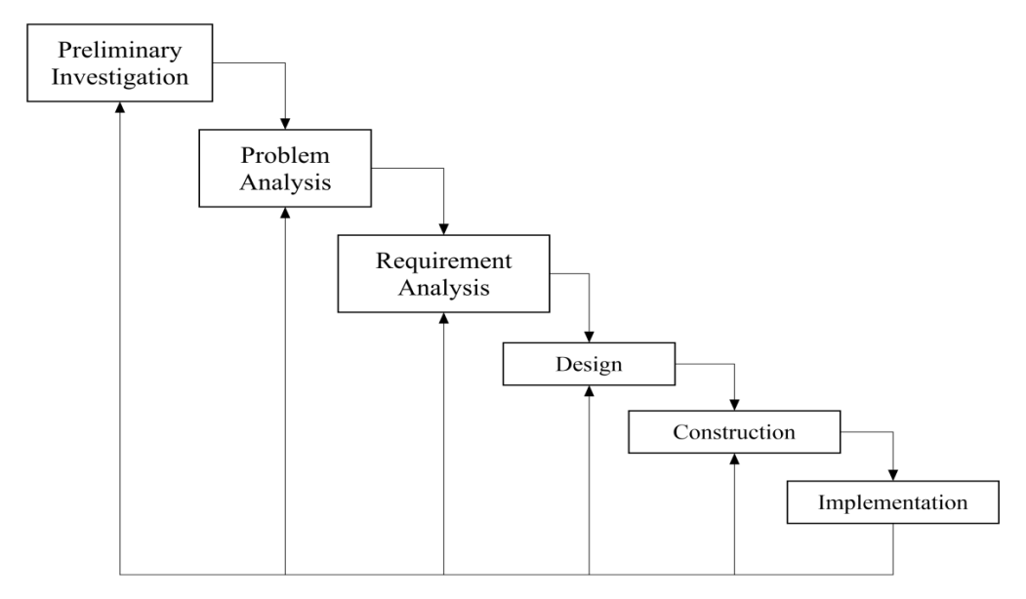

Gambar 1.1 MDD (Model Driven Devlopment)

1. ***Preliminary Investigation***

Pada tahap ini, penulis memulai pekerjaan dengan mendefinisikan dan mengumpulkan semua bahan – bahan yang dibutuhkan dalam merancang suatu sistem seperti data yang dibutuhkan tempat penelitian.

1. ***Problem Analysis***

Pada tahap ini, penulis menganalisa masalah – masalah yang terdapat di lapangan dengan melakukan analisi terhadap sistem yang sedang berjalan.

1. ***Requirements Analysis***

Pada tahap ini akan dilakukan pengurutan prioritas dari kebutuhan-kebutuhan bisnis yang ada. Tujuan dari tahapan ini adalah mengidentifikasi data, proses dan antarmuka yang diinginkan pengguna dari sistem yang baru.

1. ***Design***

Pada tahap ini, dilakukan perancangan sistem yang bertujuan untuk memberikan gambaran apa yang seharusnya di kerjakan serta bagaiman tampilanya. Design tersebut meliputi rancangan output, rancangan input, rancangan struktur data yang digunakan, rancangan model dan rancangan lainya. Tahapan ini membantu dalam menspesifikasikan kebutuhan dan arsitektur sistem secara keseluruhan.

1. ***Contruction***

Setelah membuat *physical design*, maka akan dimulai untuk mengkonstruksi dan melakukan tahap uji coba terhadap sistem yang memenuhi kebutuhan-kebutuhan bisnis dan spesifikasi desain. Basis data, program aplikasi, dan antarmuka akan mulai dibangun pada tahap ini. Setelah dilakukan uji coba terhadap keseluruhan sistem, maka sistem siap untuk diimplementasikan.

1. ***Implementation***

Tahap ini menerapkan hasil rancangan yang telah disusun sedemikian rupa ke dalam sistem untuk mendapatakan kondisi yang sesuai dengan kebutuhan, input dari tahan ini adalah sistem fungsional dari tahan kontruksi.

## Sistematika Penulisan

Sistematika pada penulisan skripsi Program Studi Sistem Informasi Universitas Bale Bandung terdiri atas 6 bab, berikut adalah uraian dari keseluruhan bab:

BAB I PENDAHULUAN

Pada bab ini menjelaskan tentang latar belakang, rumusan masalah, batasan masalah, tujuan penelitian, metodologi penelitian, dan sistematika penulisan dalam pembuatan tugas akhir ini.

BAB II TINJAUAN PUSTAKA

Pada bab ini berisi tinjauan penelitian yang menunjukan bahwa skripsi yang ditulis terkait dengan penelitian terdahulu dan dasar teori yang menjelaskan teori yang relevan dengan penelitian yang sedang dilakukan.

BAB III METODOLOGI PENELITIAN

Pada bab ini menjelaskan tentang langkah-langkah penelitian yang dilakukan di Travel brader Bus Holiday Bandung dalam menindak lanjuti permasalahan yang ada serta tahap-tahap pemecahannya pada penelitian.

BAB IV ANALISIS DAN PERANCANGAN SISTEM

Pada bab ini menjelaskan tentang analisis dan perancangan sistem. Analisis perancangan sistem meliputi deskripsi aplikasi yang akan dibuat, analisa kebutuhan fungsional dan non fungsional. Sedangkan perancangan sistem meliputi pembuatan diagram UML (*Unified Modelling Language*) yang terdiri atas *use case diagram, class diagram, activity diagram, sequence diagram,* dan perancangan desain antar muka.

BAB V IMPLEMENTASI DAN PENGUJIAN

Pada bab ini menjelaskan hasil perancangan yang telah dibuat pada bab sebelumnya dan akan ditindak lanjuti dengan membangun suatu sistem. Setelah sistem dibangun, maka akan dilakukan pengujian untuk mengetahui berhasil atau tidaknya sistem yang telah dibangun.

BAB VI KESIMPULAN DAN SARAN

Pada bab ini menjelaskan tentang kesimpulan serta analisa dari sistem yang telah dibangun, juga berisi tentang saran dari penulis, dimana nantinya bisa menjadi acuan untuk pengembangan sistem berikutnya.

# 

# **BAB II**

**TINJAUAN PUSTAKA**

### Landasan Teori

Sebelum melakukan penelitian lebih lanjut, penulis terlebih dahulu membaca jurnal-jurnal penelitian yang sudah dilakukan sebelumnya yaitu:

1. **Sistem Informasi Paket Wisata Pada Cv. Khas Tour Berbasis Web oleh Rahmat Nur maulidin (2015) “Sistem informasi paket wisata pada Cv. khas tour berbasis web”** CV. Khans Tour menyadari adanya kesempatan untuk meraih keuntungan bisnis dengan memanfaatkan jaringan yaitu pemasaran melalui internet. CV. Sistem pemesanan yang ada di Cv. khas tour masih bersifat konvensional dengan cara pelanggan datang langsung ke lokasi perusahaan atau melalui media. Sementara itu dalam menawarkan jasanya ke customer, Cv. khas tour masih kurang efektif, sehingga promosi jasa yang diberikan kepada para pelanggan masih kurang maksimal. Untuk mengatasi permasalahan yang ada, maka dirancang sebuah sistem informasi pemesanan secara online dengan maksud untuk membantu memperluas jaringan dan meningkatkan laba perusahaan. Untuk mempermudah dalam melakukan perancangan sistem maka langkah-langkah dari metode pengembangan system dengan menggunakan teknik pengumpulan data yang terdiri dari datang langsung dan wawancara dengan staff di Cv. khas tour khususnya di bagian Tour Departement. Sistem yang dibuat menggunakan metodologi penelitian yang akan digunakan dalam membangun aplikasi yaitu dengan metode SDLC (Systems Development Life Cycle). Metode SDLC adalah metode dengan proses pengembangan dan perancangan sistem melalui beberapa tahapan mulai dari perencanaan sistem hingga pengoperasian dan pemeliharaan. Penyimpanan data menggunakan database jenis MySQL. Untuk mengatasi permasalahan yang ada, maka dirancang sebuah sistem informasi pemesanan secara online dengan maksud untuk membantu memperluas jaringan dan meningkatkan laba perusahaan., serta memudahkan dalam mendapatkan informasi tentang data yang diolah baik untuk customer maupun Cv. khas tour itu sendiri.
2. **Sistem Informasi Paket Wisata Berbasis Web Oleh Aditiya p (2014) “Sistem pemesanan Paket Wisata Tour dan Travel Di Pelangi Tour Organizer Berbasis Web”** Berwisata merupakan salah satu kebutuhan dari setiap manusia, aktivitas kerja sehari – hari yang menguras tenaga dapat menimbulkan rasa jenuh bagi setiap manusia. Diperlukan refreshing untuk menghilangkan kejenuhan kita ini, melupakan sementara rutinitas yang biasa kita lakukan. Momentum seperti inilah perkembangan Bisnis Tour and travel pada masa global seperti sekarang ini sangatlah signifikan. Setiap pelaku bisnis berlomba mencari strategi khusus guna meningkatkan mutu dan kualitas perusahaan. Banyak cara yang dilakukan perusahaan travel dalam melakukan promosi. Saat ini, diciptakan keberadaan pemesanan secara elektronik demi kualitas bisnis tour dan travel yang terus meningkat tersebut. Tour dan Travel yang dahulu hanya dapat dipesan melalui telepon ataupun kita datang langsung pada agen tersebut, pengisian data yang membuang waktu dan tidak flexibel. Pemesanan secara elektronik yang sudah dikenal masyarakat secara luas yaitu tentang pemesanan tiket pesawat, kereta api, dan sebagainya, namun mungkin saja dengan nama yang berbeda dan dengan teknologi yang berbeda yaitu pemesanan tour dan travel yang menggunakan metode berbasis web Pembuatan pemesanan secara elektronik ini dipergunakan untuk pelanggan lebih mudah dalam hal pemesanan dan dalam hal memilih paket wisata yang di inginkan yaitu pelanggan dapat menentukan biaya, menentukan jadwal keberangkatan, dan menentukan tujuan wisata yang di inginkan. Semua terdapat dalam pemesanan secara elektronik yang saya buat ini. AJAXmemiliki kepanjangan Asynchronous Javascript And XML merupakan suatu teknik baru dalam dunia web namun bukan merupakan bahasa pemrograman yang baru. AJAX telah dikembangkan sekitar 2-3 tahun yang lalu dan mulai dilirik oleh para web desainer dan web programmer. Keberadaan AJAX, akses data ke server yang dikirim melalui client via web dapat lebih cepat dari pada mekanisme biasa. Hal ini di karena kan AJAX tidak perlu melakukan proses loading page (refresh page) atau pindah ke page yang lain.
3. **Sistem Informasi Paket Wisata Berbasis Web Oleh Juli Effendri (2016) “Sistem Informasi Pemesanan Paket Wisata Berbasis Web Di CMT (Citra Madinah Tour Dan Travel)”** Tingginya tingkat permintaan dari para konsumen terhadap jasa transportasi travel menyebabkan waktu menjadi hal yang sangat penting, oleh karena itu perusahaan memerlukan suatu informasi yang melayani pemesanan tiket secara cepat dan tepat. Selain itu dalam pengolahan data pun dibutuhkan waktu yang lebih efisien. Penerapan teknologi berbasiskan Web atau Online merupakan jawaban dari tantangan perkembangan teknologi informasi pada era globalisasi saat ini. Sebagai salah satu perusahaan yang bergerak di dunia jasa transportasi travel, CMT (Citra Madinah Tours & Travel) dituntut untuk selalu siaga dalam memenuhi kebutuhan konsumen khususnya di bidang jasa transportasi baik itu mengenai informasi pelayanan, pemesanan dan pembelian tiket tours dan travel yang dilakukan masih berupa relasi perorangan belum menjangkau ke berbagai kalangan masyarakat di karenakan masih terbatasnya sarana komunikasi dan informasi yang ada. Dalam bidang agen travel pariwisata pemasaran dan informasi sangatlah perlu diperhatikan agar tidak menganggu kinerja dan sistem yang berjalan dalam bidang pemasaran. Salah satu kunci utama perusahaan berkembang dengan baik adalah mampu mengelola informasi secara baik, sistem penjualan tiket yang berlangsung pada CMT ( Citra Madinah Tours & Travel ) saat ini yaitu setiap pembeli harus mendatangi agen travel secara langsung untuk melakukan kegiatan transaksi pembelian tiket, hal ini berakibat terhadap ketidak efisienan jumlah biaya yang relatif tidak sedikit dan juga tempat yang terbatas, salah satu media alternatif untuk meningkatkan jumlah penjualan tiket dengan biaya yang relatif lebih efisien yaitu dengan memanfaatkan sarana internet, bentuk jasa yang dapat dimanfaatkan melalui internet yaitu dengan promosi maupun informasi terbaru secara cepat dan mudah.

### Dasar Teori

1. **Pengertian Paket wisata**

Paket wisata (package tour, inclusive tour) dapat diartikan sebagai suatu perjalanan wisata dengan satu atau lebih tujuan kunjungan yang disusun dari berbagai fasilitas perjalanan tertentu dalam suatu acara perjalanan yang tetap, serta dijual dengan harga tunggal yang menyangkut seluruh komponen dari perjalanan wisata. Sebelum memahami paket wisata, harus dipastikan apakah dalam rangkaian komponen – komponen wisata tersebut terdapat acara mengunjungi objek /atraksi wisata.

Paket wisata menurut Desky (2003 : 23) adalah : “ paket wisata merupakan perpaduan beberapa produk wisata minimal dua produk, yang dikemas menjadi satu kesatuan harga yang tidak dapat dipisahkan satu sama lain. Sementara itu produk wisata mempunyai pengertian totalitas pengalaman seorang wisatawan sejak ia meninggalkan suatu tempat ke tempat ia berangkat”.

Oka A. Yoeti (2001;112) mendefenisikan paket wisata adalah: “suatu perjalanan wisata yang direncanakan dan diselenggarakan oleh suatu travel agent atau biro perjalanan atas resiko atas resiko dan tanggung jawab sendiri, yang acara lamanya waktu wisata, tempat-tmpat yang akan dikunjungi, akomodasi, transportasi, makanan dan minuman telah ditentukan oleh biro perjalanan dan telah ditentukan jumlahnya”.

1. **Pengertian *Travel Agent* (Agen perjalanan)**

Agen perjalanan (travel agen) atau biasa juga disebut dengan agen tour adalah seseorang atau sekelompok orang yang memiliki peran dalam mengatur atau merencanakan perjalanan /liburan. Sehingga peran agen perjalanan adalah untuk membantu perencanaan, memilih dan mengatur liburan yang memerlukan atau membutuhkan jasa tersebut.

Agen perjalanan ini biasanya akan bekerja untuk menganggarkan, menetapkan, menjadwalkan dan mengatur orang yang berencana melakukan perjalanan atau liburan. Mereka juga akan menawarkan saran tentang ke mana harus pergi, tempat tujuan wisata, acara dan kebutuhan suatu perjalanan.

1. Tugas Travel agent / Tour agent
2. Mempromosikan dan memasarkan bisnis (khusunya perjalanan / paket wisata)
3. Memberikan bantuan jasa kunjungan, tempat wisata dan perjalanan
4. Memberikan nasihat tentang perlengkapan data perjalanan /wisata seperti visa atau paspor
5. Perekrutan, pelatihan dan pengawasan staf
6. Mengelola anggaran perjalanan / wisata
7. Mempertahankan catatan statistik dan keuangan
8. Perencanaan
9. Menawarkan liburan dan asuransi perjalanan
10. Mempersiapkan materi promosi dan display
11. **Pengertian Sistem**

Sistem adalah sekelompok komponen dan elemen yang digabungkan menjadi satu untuk mencapai tujuan tertentu. Sistem berasal dari bahasa Latin (*systēma*) dan bahasa Yunani (*sustēma*) adalah suatu kesatuan yang terdiri komponen atau elemen yang dihubungkan bersama untuk memudahkan aliran informasi, materi atau energi untuk mencapai suatu tujuan. Istilah ini sering dipergunakan untuk menggambarkan suatu set *entitas* yang berinteraksi, di mana suatu model matematika seringkali bisa dibuat.

Sistem juga merupakan kesatuan bagian-bagian yang saling berhubungan yang berada dalam suatu wilayah serta memiliki item-item penggerak, contoh umum misalnya seperti negara. Negara merupakan suatu kumpulan dari beberapa elemen kesatuan lain seperti provinsi yang saling berhubungan sehingga membentuk suatu negara dimana yang berperan sebagai penggeraknya yaitu rakyat yang berada di negara tersebut.

Ada banyak pendapat tentang pengertian dan definisi sistem yang dijelaskan oleh beberapa ahli. Berikut pengertian dan definisi sistem menurut beberapa ahli:

Menurut Sutanto dalam Djahir dan Pratita (2015:6) mengemukakan bahwa “sistem adalah kumpulan/grup dari subsistem/bagian/komponen apapun, baik fisik ataupun nonfisik yang saling berhubungan satu sama lain dan bekerja sama secara harmonis untuk mencapai satu tujuan tertentu”.

Menurut Mulyani (2016:2) menyatakan bahwa “sistem bisa diartikan sebagai sekumpulan sub sistem, komponen yang saling bekerja sama dengan tujuan yang sama untuk menghasilkan output yang sudah ditentukan sebelumnya”.

Menurut 8 Hutahaean (2015:2) mengemukakan bahwa “sistem adalah suatu jaringan kerja dari prosedur-prosedur yang saling berhubungan, berkumpul bersama-sama untuk melakukan kegiatan atau untuk melakukan sasaran yang tertentu”.

Menurut Tata Sutabri (2012: 3) sistem dapat diartikan sebagai kumpulan atau himpunan dari unsur, komponen, atau variabel yang terorganisasi, saling berinteraksi, saling tergantung satu sama lain dan terpadu.

Sedangkan menurut Al- Bahra Bin Ladjamudin (2005: 3) sistem adalah Sekelompok elemen yang terintegrasi dengan maksud yang sama untuk mencapai tujuan dan suatu jaringan kerja dari prosedur-prosedur yang saling berhubungan, berkumpul bersama-sama untuk suatu kegiatan atau menyelesaikan suatu sasaran tertentu.

Berdasarkan pendapat dari para ahli diatas, dapat disimpulkan bahwa sistem merupakan suatu kumpulan komponen dari subsistem yang saling bekerja sama dari prosedur-prosedur yang saling berhubungan untuk menghasilkan output dalam mencapai tujuan tertentu.

1. **Karakteristik Sistem**

Suatu sistem mempunyai karakteristik atau sifat-sifat yang tertentu, yaitu:

1. Komponen Sistem (*Components*)

Suatu sistem terdiri dari sejumlah komponen-komponen yang saling berinteraksi, yang berarti saling bekerja sama membentuk suatu kesatuan. Komponen-komponen atau elemen-elemen sistem dapat berupa suatu sub sistem atau bagian-bagian dari sistem.

1. Batasan Sistem (Boundary)

Batasan sistem merupakan daerah yang membatasi antara suatu sistem dengan sistem yang lainnya atau dengan lingkungan luarnya.

1. Lingkungan Luar Sistem (*Environment*)

Lingkungan luar sistem adalah apapun diluar batas dari sistem yang mempengaruhi operasi sistem dan dapat bersifat menguntungkan, tetapi dapat juga bersifat merugikan sistem tersebut.

1. Penghubung Sistem (*Interface*)

Merupakan media penghubung antara suatu subsistem kesubsistem lainnya.

1. Masukan Sistem (*Input*)

Merupakan energi yang dimasukan kedalam sistem, baik berupa masukan perawatan, maupun masukan sinyal.

1. Keluaran Sistem (*Output*)

Merupakan hasil dari energi yang diolah dan diklasifikasikan menjadi keluaran yang berguna dari sisa pembuangan.

1. Pengolahan Sistem **(*Process*)**

Merupakan suatu pengolahan dari masukan berupa bahan baku dan bahan-bahan lainnya menjadi keluaran.

1. Sasaran Sistem (*Objectives*) dan Tujuan Sistem (*Goal*)

Sasaran dari sistem dapat menentukan masukan yang dibutuhkan sistem dan keluaran yang akan dihasilkan sistem. Apabila sasaran dan tujuan dari suatu sistem tercapai, dapat dikatakan bahwa sistem tersebut berhasil.

1. **Klasifikasi Sistem**

Sistem dapat diklasifikasikan dari berbagai sudut pandang, di antaranya adalah sebagai berikut:

* 1. Sistem Abstrak dan Sistem Fisik

Sistem abstrak (*abstract system*) adalah sistem yang tidak tampak secara fisik karena berupa konsep-konsep/ ide-ide/ pemikiran-pemikiran. Contohnya sistem teologi, yaitu sistem pemikiran tentang hubungan antara manusia dengan Tuhan.

Sistem fisik (*physical system*) adalah sistem yang tampak secara fisik, dapat dilihat dan diraba. Contohnya sistem komputer, secara fisik ada wujudnya berupa seperangkat alat elektronik yang dapat digunakan untuk membantu pekerjaan manusia.

* 1. Sistem Alamiah dan Sistem Buatan

Sistem alamiah (*natural system*) adalah sistem yang terjadi karena proses alam, bukan buatan manusia, tetapi diciptakan oleh Tuhan. Contohnya sistem tata surya.

Sistem buatan (*human made system*) adalah sistem yang terbentuk karena campur tangan manusia. Contohnya sistem komputer. Sistem buatan yang melibatkan interaksi antara manusia dan mesin disebut *human machine system.*

* 1. Sistem Tertentu dan Sistem Tak Tentu

Sistem tertentu (*deterministic system*) adalah sistem yang hasilnya dapat diprediksi dengan cepat dan interaksi antara bagian-bagiannya dapat dideteksi dengan pasti. Sistem tertentu relatif konstan dalam jangka waktu yang lama. Sistem tertentu tidak mengenal adanya demokrasi/suara terbanyak. Contohnya sistem komputer.

Sistem tak tentu (*probabilistic system*) adalah sistem yang hasilnya tidak dapat diprediksi karena mengandung unsur probabilitas. Contohnya sistem sosial, sistem politik dsb.

* 1. Sistem Tertutup dan Sistem Terbuka

Sistem tertutup (*closed system*) adalah sistem yang tidak berhubungan dan tidak terpengaruh dengan lingkungan luarnya. Sistem ini bekerja secara otomatis tanpa adanya campur tangan dari pihak luar. Secara teoritis sistem tertutup ini ada, tetapi kenyataanya, tidak ada sistem yang benar-benar tertutup, yang ada hanya *relatively closed system* (secara relatif tertutup, tidak benar-benar tertutup).

Sistem terbuka (*open system*) adalah sistem yang berhubungan dan terpengaruh dengan lingkungan luarnya. Sistem ini menerima masukan dan menghasilkan keluaran untuk lingkungan luar atau subsistem yang lain. Karena sistem ini sifatnya terbuka dan terpengaruh lingkungan luarnya, maka suatu sistem harus mempunyai suatu pengendalian yang baik. Sistem yang baik harus dirancang sedemikian rupa, sehingga secara relatif tertutup karena sistem tertutup akan bekerja secara otomatis dan terbuka hanya untuk pengaruh yang baik saja.

1. **Pengertian Informasi**

Informasi adalah hasil pengolahan data sehingga menjadi bentuk yang penting bagi penerimanya dan mempunyai kegunaan sebagai dasar dalam pengambilan keputusan yang dapat dirasakan akibatnya secara langsung saat itu juga atau secara tidak langsung pada saat mendatang.

Sedangkan Menurut McLeod dalam bukunya Yakub (2012:8), informasi adalah data yang diolah menjadi bentuk yang berguna dan berarti bagi yang menerimanya, informasi disebut juga data yang diproses atau data yang memiliki arti (Mcleod, 2012).

Menurut Tata Sutabri (2012: 22) informasi adalah data yang telah diklasifikasikan atau diolah atau di interpretasikan untuk digunakan dalam proses pengambilan keputusan. Informasi juga disebut data yang diproses atau data yang memiliki arti. Informasi merupakan data yang telah diproses sedemikian rupa sehingga meningkatkan pengetahuan seseorang yang menggunakannya.

1. **Siklus Informasi**

Siklus informasi adalah gambaran secara umum mengenai proses terhadap data sehingga menjadi informasi yang bermanfaat bagi pengguna. Informasi yang menghasilkan informasi berikutnya. Demikian seterusnya proses pengolahan data menjadi informasi. Data merupakan bentuk mentah yang belum dapat bercerita banyak, sehingga perlu diolah lebih lanjut. Data ditangkap sebagai input, diproses melalui suatu model membentuk informasi. Pemakai kemudian menerima informasi tersebut sebagai landasan untuk membuat suatu keputusan dan melakukan tindakan operasional yang akan membuat sejumlah data baru. Data baru tersebut selanjutnya menjadi input pada proses berikutnya, begitu seterusnya sehingga membentuk suatu siklus informasi/ Information Cycle (Tata Sutabri, 2004: 17).

1. **Konsep Dasar Sistem Informasi**

Menurut Sutabri (2012:46), Sistem informasi adalah suatu sistem didalam suatu organisasi yang mempertemukan kebutuhan pengolahan transaksi harian yang mendukung fungsi operasi organisasi yang bersifat manajerial dengan kegiatan strategi dari suatu organisasi untuk dapat menyediakan kepada pihak luar tertentu dengan laporan-laporan yang diperlukan (Sutabri, 2012).

Menurut Sutarman (2012:13), "Sistem informasi adalah sistem yang dapat didefinisikan dengan mengumpulkan, memperoses, menyimpan, menganalisis, menyebarkan informasi untuk tujuan tertentu. Seperti sistem lainnya, sebuah sistem informasi terdiri atas input (data, instruksi) dan output (laporan, kalkulasi) (sutarman, 2012).

Berdasarkan beberapa pendapat di atas dapat ditarik kesimpulan bahwa “Sistem informasi adalah sebuah sistem yang terdiri dari pengumpulan data, pemrosesan data, penyimpanan data, pengolahan data, pengendalian dan pelaporan sehingga tercapai sebuah informasi yang mendukung pengambilan keputusan didalam suatu organisasi untuk dapat mencapai sasaran dan tujuanya.

1. **Komponen Sistem Informasi**

Komponen-komponen dari sistem informasi adalah sebagai berikut:

1. Komponen *input* adalah data yang masuk ke dalam sistem informasi.
2. Komponen model adalah kombinasi prosedur, logika dan model matematika yang memproses data yang tersimpan di basis data dengan cara yang sudah di tentukan untuk menghasilkan keluaran yang diinginkan.
3. Komponen *output* adalah hasil informasi yang berkualitas dan dokumentasi yang berguna untuk semua tingkatan manajemen serta semua pemakai sistem.
4. Komponen teknologi adalah alat dalam sistem informasi, teknologi digunakan dalam menerima input, menjalankan model, menyimpan dan mengakses data, menghasilkan dan mengirimkan *output* dan memantau pengendalian sistem.
5. Komponen basis data adalah kumpulan data yang saling berhubungan yang tersimpan di dalam komputer dengan menggunakan *software database*.
6. Komponen kontrol adalah komponen yang mengendalikan gangguan terhadap sistem informasi.
7. **Jenis Sistem Informasi**

Ada beberapa jenis sistem informasi, yaitu :

1. Sistem Temu Kembali Informasi (*Information Retrieval System–IRS*). Sistem Temu Kembali Informasi merupakan sistem yang berfungsi untuk menemukan informasi yang relevan dengan kebutuhan pemakai. Salah satu hal yang perlu diingat adalah bahwa informasi yang diproses terkandung dalam sebuah dokumen yang bersifat tekstual. Dalam konteks ini, temu kembali informasi berkaitan dengan representasi, penyimpanan, dan akses terhadap dokumen representasi dokumen. Dokumen yang ditemukan tidak dapat dipastikan apakah relevan dengan kebutuhan informasi pengguna yang dinyatakan dalam *query*. Pengguna Sistem Temu Kembali informasi sangat bervariasi dengan kebutuhan informasi yang berbeda-beda.
2. Sistem Manajemen Basis Data (*Data Base Management System – DBMS*). Sistem Manajemen Basis Data merupakan sistem yang didesain untuk memanipulasi dan mengurus basis data. Data yang tersimpan dalam basis data dinyatakan dalam bentuk unsur-unsur data yang spesifik dan tersimpan dalam tabel-tabel. Setiap satuan data, atau disebut *record* (cantuman) terdiri dari ruas-ruas (*fields*) yang berisi nilai yang menunjukkan karakteristik yang spesifik atau atribut yang mengidentifikasikan satuan data yang dimaksud. Proses yang berkaitan dengan manajemen basis data meliputi penyimpanan, temu kembali, *updating* atau *deletion*, proteksi dari kerusakan, dan kadang-kadang mencakup transmisi data. *Output* dapat mengandung *record* individual, sebagian *record*, tabel, atau bentuk susunan data yang lain dari basis data. Informasi yang ditemukan berisi cantuman-cantuman yang pasti sesuai dengan permintaan.
3. Sistem Informasi Manajemen (*Management Information System–MIS*). Sistem Informasi Manajemen adalah sistem yang didesain untuk kebutuhan manajemen yaitu mendukung fungsi-fungsi dan aktivitas manajemen pada suatu organisasi. Oleh karena itu, jenis data dan fungsi-fungsi operasi disesuaikan dengan kebutuhan manajemen.
4. Sistem Pendukung Keputusan (*Decision Support System–DSS*). Sistem Pendukung Keputusan menggambarkan operasi-operasi spesifik dalam satuan-satuan informasi yang homogen.
5. Sistem Kecerdasan Buatan (*Artificial Intelligent System – AI*). Tabel berikut memberikan perbandingan antara Sistem Temu Kembali Informasi, Sistem Manajemen Basis Data dan Sistem Kecerdasan Buatan seperti yang dikemukakan oleh Frakes dan Baeza-Yates (1992).
6. **Pengertian Data**

Data adalah *things known or assumed,* yang berarti bahwa data itu sesuatu yang diketahui atau dianggap. Diketahui artinya yang sudah terjadi merupakan fakta (bukti). Data dapat memberikan gambaran tentang suatu keadaan atau persoalan. Data bisa juga didefinisikan sebagai sekumpulan informasi atau nilai yang diperoleh dari pengamatan (obsevasi) suatu objek. Data yang baik adalah data yang bisa dipercaya kebenarannya *(reliable),* tepat waktu dan mencakup ruang lingkup yang luas atau bisa memberikan gambaran tentang suatu masalah secara menyeluruh merupakan data relevan.

1. **Siklus pengolahan Data**

Suatu proses pengolahan data terdiri dari 3 tahapan dasar, yang disebut dengan siklus pengolahan data (data *processing cycle*) yaitu *input*, *processing* dan *output*.

1. Input

Tahapan ini merupakan proses memasukan data ke dalam proses komputer lewat alat *input* (*input device*).

1. Processing

Tahap ini merupakan proses pengolahan data yang sudah dimasukan oleh alat pemroses (*processing device*), yang dapat berupa proses menghitung, mengklasifikasikan, mengurutkan, mengendalikan atau mencari di *storage*.

1. Output

Tahap ini merupakan proses menghasilkan *output* dari hasil pengolahan data ke alat *output* (*output device*), yaitu berupa informasi.

1. **Pengertian Basis Data**

Basis data (*database*) merupakan kumpulan dari data yang saling berhubungan satu dengan yang lainnya, tersimpan di perangkat keras komputer dan digunakan perangkat lunak untuk memanipulasinya.

* + - 1. **Sistem Manajemen Basis Data**

Sistem Manajemen Basis Data atau *Database Management System* (DBMS) adalah suatu sistem perangat lunak kompleks yang mengatur permintaan dan penyimpanan data ke dan dari *disk*.

DBMS menyediakan kemanan (*security*), pripasi (*privacy*), integritas (*integrity*), dan kontrol konkurensi (*koncurrency controls*). DBMS menyediakan semua layanan dasar yang diperlukan untuk mengorganisir dan memelihara basis data, termasuk layanan berikut :

1. Memindahkan data ke dan dari *file-file* data fisik jika dibutuhkan.
2. Mengelola akses data oleh berbagai pengguna secara bersamaan, mencakup ketentuan untuk mencegah peng*update*-an secara bersamaan.
3. Mengelola transaksi sehingga masing-masing perubahan transaksi basis data adalah semua atau tidak sama sekali. Dengan kata lain, jika transaksi berhasil semua basis data yang dibuat berubah dan direkam di dalam basis data. Jika transaksi gagal, tidak satupun dari perubahan tersebut yang direkam oleh basis data.
4. Mendukung bahasa *query* (*query language*), yang mana suatu sistem perintah mempekerjakan pengguna basis data untuk mendapatkan data kembali dari basis data.
5. Ketentuan untuk mencakup basis data dan pemulihan dari kegagalan.
6. Mekanisme keamanan untuk mencegah perubahan dan akses data yang tidak sah.

Secara umum, suatu sistem manajemen basis data (DBMS) terdiri dari :

1. Suatu koleksi Modul, program, dan tabel-tabel.
2. Suatu metode akses dan sebuah metodologi akses.
3. Sekumpulan masukan data, manipulasi data, pelaporan, dan *tool-tool retrieval*.
4. Ketentuan *built-in* untuk keamanan dan integritas data.
5. Sekumpulan *file, record*,serta uraian-uraian elemen.
6. Peraturan tentang logika untuk mengonstruksi *file* dan menangani data.
7. Spesifikasi untuk menyimpan data fisik.
8. **HTML (*HyperText Mark Up Language*)**

HTML dikenal sebagai bahasa standar untuk membuat dokumen web. Sesungguhnya HTML justru tidak dibuat untuk mempublikasikan informasi di web, namun oleh karena kesederhanaan serta kemudahan penggunaanya, HTML kemudian dipilih orang untuk mendistribusikan informasi di web. Perintah-perintah HTML diletakkan dalam file berekstensi *.html dan ditandai dengan menggunakan tag (tanda) berupa karakter “<” dan “>”. Kode-kode HTML dibaca oleh browser dari atas ke bawah tanpa adanya lompatan-lompatan. Struktur sebuah dokumen HTML pada dasarnya dibagi menjadi dua bagian besar, yaitu header dan body. Bagian head berisikan judul dokumen dan informasi-informasi dasar lainnya, sedangkan bagian body adalah data dokumennya. Pengaturan format teks dan pembentukan link dilakukan terhadap obyeknya langsung dengan ditandai oleh tag-tag HTML.

1. **Pengertian UML *(Unfied Modelling Language)***

UML merupakan singkatan dari “Unified Modelling Language” yaitu suatu metode permodelan secara *visual* untuk sarana perancangan sistem berorientasi objek, atau definisi UML yaitu sebagai suatu bahasa yang sudah menjadi standar pada visualisasi, perancangan dan juga pendokumentasian sistem *software*. Saat ini UML sudah menjadi bahasa standar dalam penulisan *blue print software*.

Inilah beberapa tujuan atau fungsi dari penggunaan UML, yang diantaranaya:

1. Dapat memberikan bahasa permodelan visual kepada pengguna dari berbagai macam pemerograman maupun proses rekayasa.
2. Dapat menyatukan praktek-praktek terbaik yang ada dalam permodelan.
3. Dapat memberikan model yang siap untuk digunakan, merupakan bahasa permodelan visual yang ekspresif untuk mengembangkan sistem dan untuk saling menukar model secara mudah.
4. Dapat berguna sebagai *blue print*, sebab sangat lengkap dan *detail* dalam perancangannya yang nantinya akan diketahui informasi yang *detail* mengenai koding suatu program.
5. Dapat memodelkan sistem yang berkonsep berorientasi objek, jadi tidak hanya digunakan untuk memodelkan perangkat lunak *(software) saja*.
6. Dapat menciptakan suatu bahasa pemodelan yang nantinya dapat dipergunakan oleh manusia maupun oleh mesin.

Beberapa jenis diagram UML yaitu sebagai berikut:

1. **Use Case Diagram**

*Use case* diagram yaitu salah satu jenis diagram pada UML yang menggambarkan interaksi antara sistem dan aktor, *use case* diagram juga dapat men-deskripsikan tipe interaksi antara si pemakai sistem dengan sistemnya.

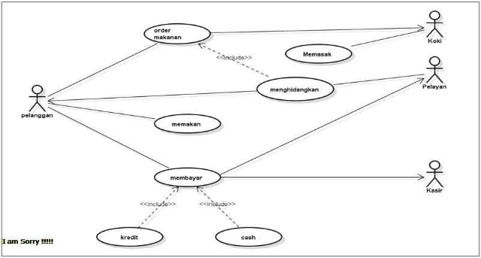

**Gambar 2.1 : *Use Case* Diagram**

1. ***Activity* Diagram**

*Activity* diagram atau diagram aktivitas yaitu salah satu jenis diagram pada UML yang dapat memodelkan proses-proses apa saja yang terjadi pada sistem.

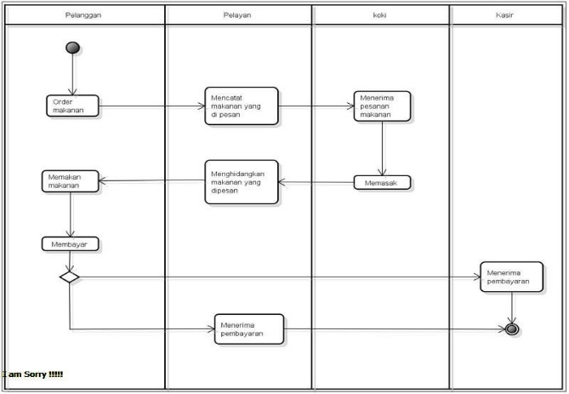

**Gambar 2.2 : *Activity* Diagram**

1. ***Sequence* Diagram**

*Sequence* diagram yaitu salah satu jenis diagram pada UML yang menjelaskan interaksi objek yang berdasarkan urutan waktu, *sequence* diagram juga dapat menggambarkan urutan atau tahapan yang harus dilakukan untuk dapat menghasilkan sesuatu seperti pada *use case* diagram.

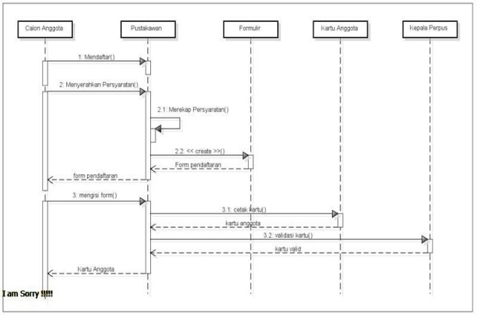

**Gambar 2.3 : *Sequence* Diagram**

1. ***Class* Diagram**

*Class* diagram yaitu salah satu jenis diagram pada UML yang digunakan untuk menampilkan kelas-kelas maupun paket-paket yang ada pada suatu sistem yang nantinya akan digunakan. Jadi diagram ini dapat memberikan sebuah gambaran mengenai sistem maupun relasi-relasi yang terdapat pada sistem tersebut.

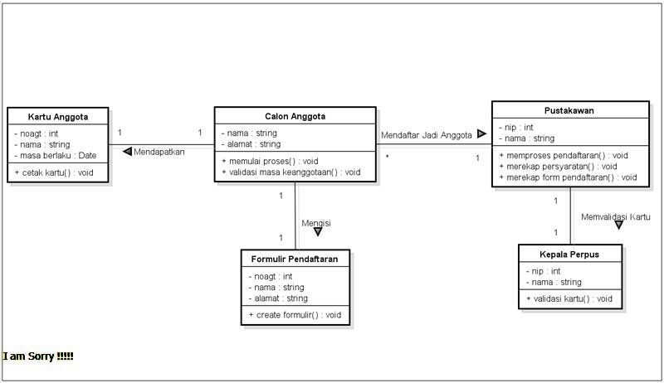

**Gambar 2.4 : *Class* Diagram**

1. ***Collaboration* Diagram**

*Collaboration* diagram menurut Munawar (2005 : 101) adalah perluasan dari objek diagram. Objek diagram menunjukkan objek-objek yang hubungannya satu dengan yang lain. *Collaboration* diagram menunnjukkan *mesage-message* objek yang dikirim satu sama lain.

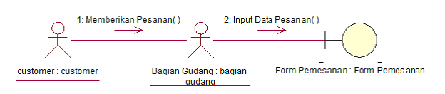

**Gambar 2.5 : *Collaboration* Diagram**

1. ***Component* Diagram**

*Component* diagram yaitu salah satu jenis diagram pada UML yang menggambarkan *softwere* pada suatu sistem. *Component* diagram merupakan penerapan *softwere* dari satu ataupun lebih *class*, dan biasanya berupa *file* data atau *.exe*, *source* kode, *table*, dokumen dsb.

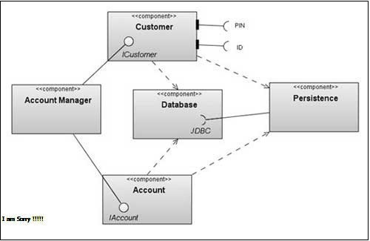

**Gambar 2.6 : *Component* Diagram**

1. ***Statemachine* Diagram**

*Statemachine* diagram yaitu salah satu jenis diagram pada UML yang menggambarkan transisi maupun perubahan keadaan suatu objek pada sistem.

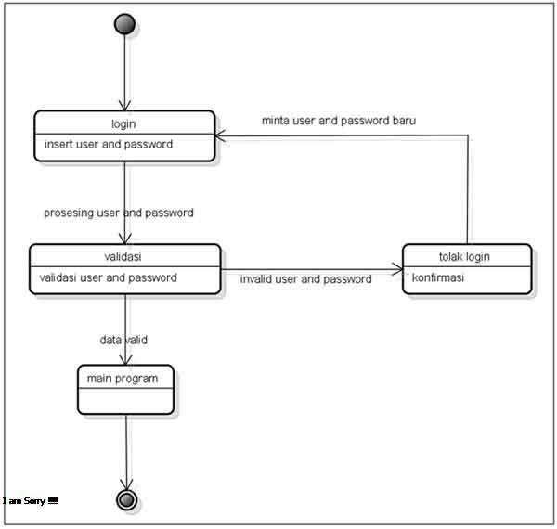

**Gambar 2.7 : *Satemachine* Diagram**

1. **Model driven development (MDD)**

Model driven development (MDD) adalah sebuah paradigma untuk menulis dan mengimplementasikan program komputer secara cepat, efektif dan berbiaya minimum. Pendekatan MDD untuk pengembangan perangkat lunak memungkinkan orang untuk bekerja sama dalam sebuah proyek bahkan dengan tingkat pengalaman masing - masing yang sangat bervariasi. Hal ini memungkinkan perusahaan untuk memaksimalkan kerja yang efektif pada sebuah proyek dan meminimalkan overhead yang diperlukan untuk menghasilkan perangkat lunak yang dapat divalidasi oleh pengguna akhir dalam waktu sesingkat mungkin. MDD, merupakan metodologi tangkas (agile), terus berkembang untuk memenuhi kebutuhan bisnis.

MDD adalah sebuah ide yang mampu mentransformasikan model ke dalam system komputer. Model dapat berbentuk berbagai macam seperti Parametrics for controllers, control diagrams, program, UML. Fokus penelitian ini adalah pembahasan tentang pengembangan model dan program menggunakan notasi UML. UML singkatan dari Unified Modelling Langguage, merupakan notasi dalam bentuk diagram untuk membangun model pada tahap analisis dan perancangan system.

MDD merupakan pemikiran bagaimana membawa pengembangan perangkat lunak sebagai sebuah rangkaian dari transformasi model yang berawal dari kebutuhan prasyarat (requirements) menuju sebuah model yang independen dan spesifik. Oleh karena itu pengembangannya berorientasi model-centric dan banyak aktifitas, meliputi analisis perancangan awal dan pembangkitan kasus uji (test case), yang semuanya akan didasarkan pada model menggunakan UML.

Pengembangan system komputer menggunakan pendekatan MDD membutuhkan beberapa perkakas pengembangan sesuai tahapan. Pada tahapan analisis dan perancangan, dibutuhkan perkakas seperti Visual Paradigm yang mampu menggambar model dalam notasi UML. Pada tahap implementasi (pemrograman) dibutuhkan perkakas pengembangan seperti Play Framework, Yii Framework. Untuk lebih menyempurnakan pengembangan perangkat lunak dibutuhkan perkakas Integrated Development Environment (IDE) seperti Eclipse.

Pembuat model akan dengan cepat mengetahui apakah model yang dikembangkannya layak diimplementasikan melalui konsep Forward Engineering, arah maju dari model menuju kode sumber, dan sebaliknya pekerjaan pembuat kode sumber yaitu Programmer akan dapat diperiksa dengan cepat oleh pembuat model apakah sesuai tidak dengan model yang dikembangkan melalui reverse engineering, arah balik dari kode sumber menuju model.

Pengembangan system komputer menggunakan MDD dan dibantu oleh perkakas memberikan kemudahan proses forward dan reverse engineering. Kebutuhan baru pengembangan system mudah untuk diterapkan, perubahan kode sumber dapat ditelusuri melalui model. Semua langkah dilaksanakan terkomputerisasi dan tidak ada keadaan magic untuk menciptakan kode sumber, berbeda halnya dengan pengembangan pendekatan konvensional seperti pengembangan berorientasi fungsi.

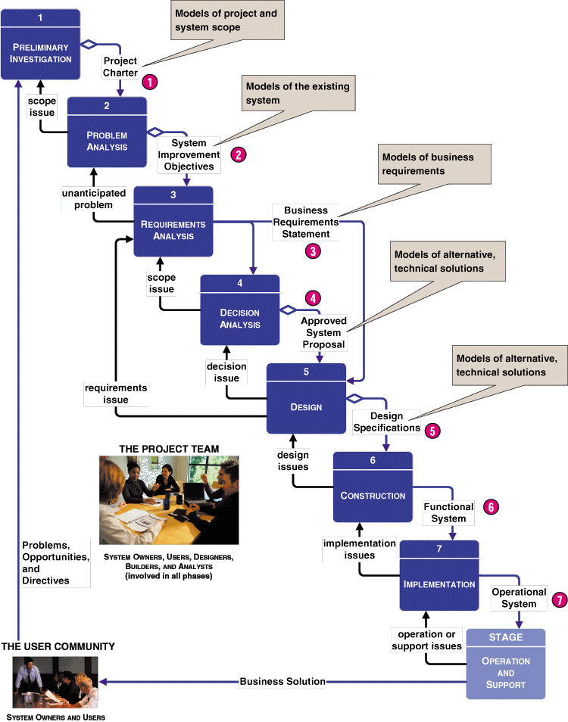

**Gambar 2 8.** **Model-Driven Develompment Route**

1. **Analisis PIECES**

Menurut James Wetherbe (2012) PIECES adalah untuk mengoreksi atau memperbaiki sistem informasi bagi pengambil keputusan dalam suatu organisasi. (Novitasari, 2018).

Menurut Wukil Ragil (2010:17) metode PIECES adalah metode analisis sebagai dasar untuk memperoleh pokok-pokok permasalahan yang lebih spesifik. Dalam menganalisis sebuah sistem, biasanya akan dilakukan terhadap beberapa aspek antara lain adalah kinerja, informasi, ekonomi, keamanan aplikasi, efisiensi dan pelayanan pelanggan. Analisis ini disebut dengan PIECES Analysis (Performance, Information, Economy, Control, Eficiency and Service) (Novitasari, 2018).

Berikut ini kriteria yang wajib ada pada analisis pieces menurut James Wetherbe (2012),

1. *Performance*

Produksi yaitu jumlah kerja selama periode waktu tertentu. Pada bagian ini dideskripsikan situasi saat ini tentang jumlah kerja yang dibutuhkan untuk melakukan serangkaian kerja tertentu dalam satuan orang jam, orang hari, atau orang bulan. Misalnya : untuk memproses berkas yang masuk kepada oraganisasi dibutuhkan berapa orang jam? Kemudian hal ini dianalisis apakah hasil kerja yang demikian ini sudah bagus atau perlu ada peningkatan kerja.

Waktu respons yaitu penundaan rata-rata antara transaksi atau permintaan dengan respons ketransaksi atau permintaan tersebut. Pada bagian ini dideskripsikan situasi saat ini tentang waktu respons yang terjadi ketika ada suatu transaksi yang masuk hingga transaksi tersebut direspons untuk diproses. Penundaan ini bisa jadi karena antrian dalam pemrosesan transaksitransaksi sebelumnya.

* 1. *Informations*

Kurangnya informasi, kurangnya informasi yang diperlukan, kurangnya informasi yang relevan, 3 hal yang telah disebutkan itu bersumber pada kurangnya informasi bagaimanapun bentuknya. Pada bagian ini dideskripsikan pada situasi saat ini tentang kurangnya informasi yang dibutuhkan untuk pengambilan keputusan, baik itu dalam jumlah informasi maupun dalam hal macam informasinya.

Terlalu banyak informasi ( kelebihan informasi ), yang dimaksud terlalu banyak informasi disini adalah banyaknya informasi yang berserakan belum terkumpul, belum terformat, dan masih tercampurnya antara informasi yang relevan dan yang tidak relevan dengan masalah yang harus diambil keputusannya, sehingga memerlukan waktu yang lebih lama untuk memilah dan memilih informasi yang relevan.

Informasi tidak dalam format yang berguna adalah bahwa informasi sudah tersedia, hanya saja bentuk dan format nya tidak sesuai dengan yang 27 dibutuhkan sehingga mempersulit pembaca informasi tersebut dan memerlukan waktu yang lebih lama untuk memahami dan memanfaatkan informasi tersebut.

3*. Economics*

a. Biaya tidak diketahui

b. Biaya tidak dapat dilacak sumber

c. Biaya terlalu tinggi

Secara umum keuntungan-keuntungan yang didapat ketika menerapkan sistem informasi, selain yang tersebut dibawah ini masih ada lagi keuntungankeuntungan yang lain yang secara lebih lengkap diidentifikasikan. Sehingga pada bagian ini dideskripsikan manfaat yang akan didapatkan ketika menerapkan teknologi informasi atau sistem informasi dalam menjalakan proses bisnisnya.

1. *Control*

Pada bagian ini dideskripsikan situasi saat ini tentang kendali terhadap aliran data dan informasi ketika keaamanan atau kendali terlihat lemah sehingga data dan informasi rentan terhadap pemanfaatan kepada pihak-pihak yang tidak berwewenang. Juga ketika keamanan atau kendali terhadap aliran data dan informasi terlalu ketat sehingga sistem jadi terbebani oleh prosedur keamanan atau kendali tersebut dan juga mengganggu keamanan dan kenyamanan para pengguna dan pengambil manfaat data dan informasi yang dihasilkan oleh sistem tersebut.

1. *Efficiency*

Dimana data yang berlebihan diinputkan dan diproses juga informasi yang dihasilkan secara berlebihan akan membuat sistem tidak akan efisien dalam penggunaan sumber daya. Sumber daya dapat berupa sumber daya prosesor, memory, ruang penyimpanan, listrik, personil, dll.

1. *Service*

Pada bagian ini dideskripsikan situasi saat ini tentang layanan yang disediakan oleh sistem yang berjalan saat ini. Sederatan kelemahan layanan 28 data sistem telah teridentifikasi dibawah ini, berikut ini kelemahan layanan sistem yang teridentifikasi :

a. Sistem menghasilkan produk yang tidak akurat.

b. Sistem menghasilkan produk yang tidak konsisten.

c. Sistem menghasilkan produk yang tidak dapat dipercaya.

d. Sistem tidak mudah dipelajari.

1. **Xampp**

Menurut Hidayatullah (2015:127), *XAMPP* merupakan web server yang mudah digunakan yang dapat melayani tampilan halaman web yang dinamis dan dapat diakses secara local menggunakan web server local (localhost) (Hidayatullah, 2015).

Menurut wardana (2010:8), *XAMPP* adalah paket software yang didalamnya terkandung web server Apache, database MySQLdan PHP Interpreter (Wardana, 2010).

Di dalam folder utama *xampp*, terdapat beberapa folder penting yang perlu diketahui. Untuk lebih memahami setiap fungsinya, XAMPP juga merupakan kompilasi dari beberapa program. Fungsinya adalah sebagai server yang berdiri sendiri, yang terdiri atas program Apache HTTP Server, MySQL database, dan penerjemah bahasa yang ditulis dengan bahasa pemrograman PHP dan Perl.

1. **PHP**

Agus Saputra (2012), PHP atau yang memiliki kepanjangan *Hypertext Preprocessor* merupakan suatu bahasa pemrograman yang difungsikan untuk membangun suatu website dinamis. PHP menyatu dengan kode HTML, maksudnya adalah beda kondisi. HTML digunakan sebagai pembangun atau pondasi dari kerangka layout web, sedangkan PHP difungsikan sebagai prosesnya sehingga dengan adanya PHP tersebut, web akan sangat mudah di *maintenance*.

PHP berjalan pada sisi server sehingga PHP disebut juga sebagai bahasa Server *Side Scripting*. Artinya bahwa dalam setiap/untuk menjalankan PHP, wajib adanya *web server*. PHP ini bersifat open source sehingga dapat dipakai secara cuma-cuma dan mampu lintas platform, yaitu dapat berjalan pada sistem operasi Windows maupun Linux. PHP juga dibangun sebagai modul pada web server apache dan sebagai binary yang dapat berjalan sebagai CGI.

1. Keunggulan PHP

Ada beberapa alasan yang menjadi dasar pertimbangan mengapa menggunakan PHP.

* Mudah dipelajari, alasan tersebut menjadi salah satu alasan utama untuk menggunakan PHP, Pemula pun akan mampu untuk menjadi web master PHP.
* Mampu Lintas Platform, artinya PHP dapat / mudah diaplikasikan ke berbagai platform OS (Operating Sytem) dan hampir semua browser juga mendukung PHP.
* Free alias Gratis, bersifat Open Source.
* PHP memiliki tingkat akses yang cepat.
* Didukung oleh beberapa macam web server, PHP mendukung beberapa web server, seperti Apache, IIS, Lighttpd, Xitami.
* Mendukung database, PHP mendukung beberapa database, baik yang gratis maupun yang berbayar, seperti MySQL, PostgreSQL, mSQL, Informix, SQL server, Oracle.

1. Skrip Dasar PHP

PHP sebagai alternatif lain memberikan solusi sangat murah (karena gratis digunakan) dan dapat berjalan diberbagai jenis platform. PHP adalah skrip bersifat *server-side* yang ditambahkan ke dalam HTML. PHP sendiri merupakan singkatan dari *Personal Home Page Tools*. Skrip ini akan membuat suatu aplikasi dapat diintegrasikan ke dalam HTML sehingga suatu halaman web tidak lagi bersifat statis, namun menjadi bersifat dinamis. Sifat server side berarti pengerjaan skrip dilakukan di server, baru kemudian hasilnya di kirimkan ke browser.

1. **MySQL**

(Agus Saputra, 2012), MySQL database server yang sangat terkenal di dunia, semua itu tidak lain karena bahasa dasar yang digunakan untuk mengakses database yaitu SQL, MySQL bekerja menggunakan basis data atau DBMS yang merupakan kependekan dari Database Management System.

MySQL AB merupakan perusahaan komersil Swedia yang memiliki MySQL, pendiri MySQL AB adalah dua orang Swedia yang bernama David Axmartk, Allan Larsson dan satu orang Finlandia yang bermana Michael “Monty”. Setiap pengguna MySQL dapat menggunakannya secara bebas yang didistribusikan gratis dibawah lisensi GPL (General Public License) namun tidak boleh menjadikan produk tiruan bersifat komersil.

SQL (structured Query Language) pertaman kali diterapkan pada sebuah proyek riset pada laboratorium riset San Jose, IBM yang bernama system R. Kemudian SQL juga dikembangkan oleh Oracle, Informix dan Sybase. Dengan menggunakan SQL, proses pengaksesan database lebih user-friendly dibandingkan dengan yang lain, misalnya dBase atau Cliper kerena mereka masih menggunakan perintah-perintah pemograman murni.SQL dapat digunakan secara berdiri sendiri maupun diletakkan pada bahasa pemrograman seperti C, dan Delphiroler.

1. Keunggulan MySQL

Alasan yang mengacu menggunakan MySQL adalah MySQL merupakan database yang mampu berjalan di semua sistem operasi. Selain itu, sangat mudah sekali untuk dipelajari dan sepertinya hosting server juga banyak sekali mengadopsi MySQL sebagai standar database. Dan tentunya juga bersifat gratis atau free. Saat ini MySQL juga tidak hanya gratis, semenjak MySQL dibeli oleh SUN, MySQL tidak lagi menikmati fitur-fitur barunya, karena telah dibatasi penggunanya. Fitur- fitur tersebut hanya bisa didapat jika membeli lisensinya. Berikut beberapa kelebihan yang dimiliki oleh MySQL:

* Bersifat open source, yang memiliki kemampuan untuk dapat dikembangkan lagi.
* Menggunakan bahasa SQL (Structure Query Language), yang merupakan standar bahasa dunia dalam pengolahan data.
* Super perfomance dan reliable, tidak bisa diragukan, proses databasenya sangat cepat dan stabil.
* Sangat mudah dipelajari.
* Memiliki dukungan support (group) pengguna MySQL.
* Mampu lintas platform, dapat berjalan di berbagai sistem operasi.
* Multiuser, dimana MySQL dapat digunakan oleh beberapa user dalam waktu yang bersamaan tanpa mengalami konflik.

MySQL dikembangkan untuk menangani database yang besar secara cepat dan telah sukses digunakan selama bertahun-tahun. Dan MySQL juga merupakan sistem client-server yang terdiri atas multithread SQL server yang mendukung software client dan library yang berbeda. Fitur utama MySQL adalah ditulis dalam bahasa C dan C++, bekerja dalam berbagai platform, menyediakan mesin peyimpan transaksi dan nontransaksi, mempunyai library yang dapat ditempelkan pada aplikasi yang berdiri sendiri sehingga aplikasi tersebut dapat digunakan pada komputer yang tidak mempunyai jaringan dan mempunyai sistem password yang fleksibel dan aman, dapat menangani basis data dalam skala besar.

# **BAB III**

**METODOLOGI PENELITIAN**

#### Kerangka Pikir

Berikut ini adalah langkah-langkah yang dilakukan untuk mencapai tujuan dari penelitian ini adalah sebagai berikut.



*Gambar 3.1 Kerangka Pikir*

#### Deskripsi

## Investigasi Pendahuluan

Identifikasi dilakukan pada Travel Brader Bus Holiday adalah salah satu Travel yang ada di Kota Bandung. Dalam hal investigasi penulis melakukan 3 metode berikut urainnya:

1. Observasi : Metode observasi merupakan cara pengumpulan data dengan cara mengamaati aktivitas dan kegiatan pada Travel Brader Bus Holiday Bandung untuk mengetahui apa saja yang menjadi hambatan dan kendala di perusahaan.
2. *Interview* atau wawancara : Wawancara dilakukan dengan Bapak Rian Adriansyah sebagai Tour Division Travel Brader Bus Holiday. Wawancara dilaksanakan di kantor brader bus holiday bandung tepatnya di Jl. cipedes tengah no 59 sukajadi kota bandung. Adapun hasil wawancara yang telah dilaksanakan adalah: proses pemesanan paket wisata masih dilakukan secara manual.
3. Studi pustaka dilakukan dengan cara membaca jurnal terkait objek penelitian sebagai penunjang dan juga mencari beberapa referensi dari website, buku, dll.

## Analisis Masalah

Pada tahap ini, penulis melakukan analisis terhadap kegiatan yang sedang berjalan. Kegiatan tersebut merupakan yang sering dilakukan oleh pengelola pengusaha travel seperti data paket wisata, data pesan masuk, data transaksi, laporan perbulan, serta data user, sehingga nanti akan di ketahui setiap proses yang ada di Travel Brader Bus Holiday Bandung. Setelah mengetahui proses yang ada, maka bandingkan dengan data yang telah di dapat pada proses pengumpulan data sebelumnya agar diketahui mana yang harus dikurangi, diperbaiki, atau ditambahkan untuk pembuatan sistem informasi.

## Analisis Kebutuhan

Beikut adalah analisi kebutuhasn yang diperlukan untuk menjawab permasalahan yang ada terdiri dari 2 yaitu:

1. **Kebutuhan fungsional**

Kebutuhan fungsional meliputi sistem yang berfungsi mengelola penjualan, data barang, stok barang, data pelanggan dan *supplier,* maka dari itu dibuat sistem yang mendukung aktifitas tersebut diantaranya:

1. Pengelolaan data pemesanan paket wisata, data pesan masuk, data transaksi, data laporan perbulan, serta data user.
2. Mencari data paket wisata, tujuan, harga.
3. Menghasilkan pencarian pemesanan paket wisata.
4. **Kebutuhan non fungsional**

Kebutuhan non fungsional meliputi Hardware dan Software pendukung untuk menjalankan sistem ini.

1. ***Hardware***

Spesifikasi perangkat keras yang digunakan untuk membangun Sistem Informasi Repositori Skripsi tersebut adalah seperangkat komputer dengan spesifikasi sebagai berikut:

1. *Processor* Intel R CPU B815 R1.60 GHz 1.60 GHz.
2. *Hardisk* berkapasitas 500 GB.
3. *Memory* berkapasitas 2,00 GB.
4. ***Software***

Perangkat lunak yang digunakan untuk membangun Sistem Informasi Paket Wisata tersebut adalah sebagai berikut:

1. Sistem operasi *Windows 7*.
2. *Sublime Text 3.*
3. *Database Management System (DBMS) MySQL Xampp 7*.
4. *Web browser Mozila Firefox, Google Chrome, dll.*
5. *UML.*

## Perancangan

Setalah melakukan analisis kebutuhan yang dibutuhkan, maka tahap selanjutnya dibuat sebuah perancangan Sistem Informasi Paket Wisata Berbasis Web Di Brader Bus Holiday Bandung. Adapun beberapa tahapan yang akan dilakukan untuk membangun sebuah sistem, sebagai berikut:

1. Perancangan Model

Pembuatan perancangan menggunakan pendekatan *object* oriented, standarisasi bahasa pemodelan untuk pembangunan perangkat lunak yang dibangun dengan menggunakan teknik pemograman berorientasi objek yaitu *Unified Modeling Language* (UML). Perancangn menggunakan UML dilakukan agar perancangan sistem yang dikerjakan akan lebih mudah untuk dikerjakan dan dikembangkan, maka didapat perancangan sebagai berikut:

* 1. *Usecase Diagram* digunakan untuk menggambarkan keterhubungan actor dan use case yang terlibat dalam penelitian ini adalah:

1. *Actor* : *User* dan Admin.
2. *Use Case* *User* : Melihat home, Melihat About, Melihat *Contact,* mengirim pesan.
3. *Use Case* Admin : Mengola data paket wisata, mengola data pesan, mengola data transaksi, mengola data laporan, mengola data *user.*
   1. *Class Diagram* sistem yang akan dibuat:
4. Pemesanan paket wisata.
5. Tabel wisata.
6. Mengelola data paket wisata.
7. Mengelola data user.
8. Mengelola data transaksi.
9. Mengelola data pesan.
10. Mengelola laporan.
11. Mengelola data user.
    1. *Activity Diagram* digunakan untuk memodelkan alur kerja dari sistem dan aktivitas dari actor dalam sistem informasi. Adapun diagram alur yang akan dibuat diantaranya:

Menu *Start :*

1. Melihat *home :* menampilkan paket wisata
2. Melihat *about :* tentang brader bus holiday
3. Melihat *contact :* alamat dan kontak kantor brader bus holiday
4. mengirim pesan : pengguna dapat mengirimkan pesan
5. Memesan paket wisata : pengguna langsung dapat memesan paket wisata yang telah di sediakan

Menu *Login* :

1. Mengelola data paket wisata
2. Mengelola data pesan
3. Mengelola data transaksi
4. Mengelola laporan
5. Mengelola data user
   1. Sequence Diagram digunakan untuk menunjukan rangkain pesan yang dikirim antara objek dengan objek lain. Berikut sequence diagram yang akan dibuat :
      * 1. *Sequence Diagram* pemesanan paket wisata
        2. *Sequence Diagram* Mengirim Pesan Paket Wisata
        3. *Sequence Diagram Login*
        4. *Sequence Diagram* Mengelola Data Paket Wisata
        5. *Sequence Diagram* Mengelola Data Pesan
        6. *Sequence Diagram* Mengelola Data Transaksi
        7. *Sequence Diagram* Mengelola Data *User*
        8. *Sequence Diagram* Laporan
6. Perancangan *Database*

Perancangan *database* harus dilakukan untuk mendapatkan kumpulan data yang saling terhubung. Perancangan *database* harus dilakukan dikarenakan ini akan menjadi tempat penyimpanan data dari sebuah sistem. Perancangan *database* yang akan digunakan dalam penelitian ini, sebagai berikut:

1. Tabel data paket wisata, berfungsi untuk menyimpan data paket wisata. Seperti: tujuan wisata, lama wisata, harga, dan tanggal keberangkatan.
2. Tabel pesan masuk, berfungi untuk menyimpan pesan masuk yang berhubungan dengan pertanyaan paket wisata. Seperti: nama pengunjung, alamat email, isi pertanyaan, dan tanggal pertanyaan.
3. Tabel data transaksi, berfungsi untuk mengetahui data paket wisata yang sudah di booking oleh pengunjung. Seperti: id, tanggal, nama pengunjung, no HP, email, dan tujuan wisata.
4. Tabel laporan, berfungsi untuk membuat laporan perbulan. Seperti: nama, tanggal input, tanggal tour, wisata, dan total pembayaran.
5. Tabel ganti password, berfungsi untuk mengganti password admin.
6. Tabel user master, berfungsi untuk menambahkan atau menghapus username dan password admin.
7. Perancangan *User Interface*

Pada tahap peracangan *user interface* ini merupakan sebuah tampilan pada sistem yang akan dibangun dengan menggunakan *Bootstrap*. Maka diperoleh perancangan *user interface* adalah sebagai berikut:

1. *Bootstap* tampilan halaman home
2. *Bootstap* tampilan halaman about
3. *Bootstap* tampilan halaman contact
4. *Bootstap* tampilan halaman login
5. *Bootstap* tampilan halaman admin
6. *Bootstap* tampilan halaman data paket wisata
7. *Bootstap* tampilan halaman pesan masuk
8. *Bootstap* tampilan halaman data transaksi paket
9. *Bootstap* tampilan halaman laporan
10. *Bootstap* tampilan halaman ganti password
11. *Bootstap* tampilan halaman user master

Jika dalam tahap ini masih terdapat kesalahan atau kekurangan maka akan kembali ke tahap analisis kebutuhan sampai mendapatkan hasil yang tepat dan sesuai, kemudian baru dilanjutan ke tahap berikutnya.

## Kontruksi

Kontruksi dalam pembuatan sistem informasi paket wisata di Brader Bus Holiday Bandung ini, digunakan ­software utama yaitu Xampp, dengan menggunakan bahasa pemograman HTML dan PHP. Adapun software pembantu dalam pembuatan program ini antara lain:

1. UML sebagai software pembantu perancangan model sistem.
2. *Bootstap* sebagai software pembantu perancangan *interface*.
3. Microsoft Word 2016 sebagai software pembantu pembuatan laporan.
4. Sublime Text 3 sebagai software pembantu pembuatan program.

## Implementasi

Sebelum implementasi dilakukan maka di awali melakukan pengujian terlebih dahulu terhadap sistem yang sudah dibuat Pengujian dilakukan dengan cara mengamati input dan output dari sistem informasi menggunakan teknik Black box yaitu pengujian yang dilakukan hanya mengamati hasil eksekusi melalui data uji dan memeriksa fungsional dari perangkat lunak. Kriteria yang diukur dalam tahap ini yaitu:

1. Menguji apakah sistem berjalan dengan baik dan bisa digunakan oleh user seperti :
2. Login, data pemesanan paket wisata, data pesan masuk, data transaksi, data laporan perbulan, serta data user.
3. Menghasilkan *database* yang mampu menyimpan, mengelola data dan informasi data paket wisata serta pencarian pemesanan paket wisata.

# **BAB IV**

# **ANALISIS DAN PERANCANGAN**

**4.1 Analisis**

**4.1.1** **Analisis Tata Kelola Perusahan/Instansi**

1. Sejarah Travel Brader Bus Holiday Bandung

Travel Brader Bus Holiday merupakan jasa rental bus pariwisata milik pribumi yang melayani jasa rental kendaraan untuk memenuhi perjalanan wisata *domestik*. Travel ini berdiri pada bulan oktober 2018 di bawah naungan CV.Sadoelur, bisa di bilang travel ini baru berdiri yang di dirikan oleh pemuda kelahiran bandung.

Travel Brader Bus Holiday secara bertahap selalu berusaha untuk membenahi diri dan beradaptasi dengan situasi bisnis yang berkembang, sehingga diharapkan travel ini dapat berkembang ke arah yang lebih baik dari waktu ke waktu dan dapat memenuhi kebutuhan konsumen secara maksimal.

Travel Brader Bus Holiday merupakan salah satu bisnis jasa keparwisataan yang di naungi oleh CV.sadoelur dan di kelola oleh Tomy Haryono Suryadisastra pemuda kelahiran bandung yang memiliki visi dan misi yang jauh kedepan. karena terbilang baru travel ini baru memperkerjakan 3 karyawan, dan kedepannya akan merambah pada paket tour *domestic*. Brader Bus Holiday Bandung Berlokasi di Jalan Cipedes Tengah No 59 Kecamatan Sukajadi Kota Bandung.

1. Struktur Organisasi



**Gambar 4.1 Struktur Organisasi**

1. Pembagian Tugas dan Tanggung Jawab

Dari struktur organisasi Travel Brader Bus Holiday Bandung dapat dijelaskan tugas-tugas dan tanggung jawab dari struktur tersebut adalah sebagai berikut :

1. Kepala Travel

Kepala Travel memiliki tugas dan wewenang sebagai berikut :

1. Mengawasi dan menjalankan kegiatan Travel dari sisi sarana dan prasarana Travel termasuk fasilitasnya.
2. Merencanakan, mengorganisasikan, menyelenggarakan, dan mengendalikan operasional usaha dan pengelolaan modal.
3. Menerima laporan dari masing - masing divisi dan accounting.
4. Menilai dan mengawasi kinerja dari masing - masing divisi dan accounting.
5. Bekerja sama dengan pihak lain seperti sekolah, kampus dan pemerintah dalang rangka peningkatan kualitas dan mutu Travel.
6. Tour Division 1 dan Tour Division 2

Tour division 1 memiliki tugas dan wewenang sebagai berikut :

1. Mengumpulkan data dan informasi mengenai semua produk yang di perlukan customer / wisatawan.
2. Memasarkan semua produk perusahaan
3. Memberikan saran terbaik dan cara terbaik kepada konsumen dalam menikmati pemakaian jasa akomodasi serta pembelian paket wisata.
4. Melakukan sales call.
5. Menjaga hubungan dengan relasi.
6. Membuat laporan.
7. Accounting

Accounting memiliki tugas dan wewenang sebagai berikut :

1. Merekap seluruh transaksi keuangan secara akurat dan tepat waktu.
2. Menyajikan laporan keuangan secara akurat dan tepat waktu secara akurat berupa neraca, perhitungan laba rugi dan cash flow.
3. Memanfaatkan teknologi untuk mempermudah penyajian keuangan secara efisien.
4. Bertugas untuk menyerahkan gaji bulanan untuk pegawai secara rutin setiap bulan.

**4.1.2 Analisis Sistem**

Dalam melakukan pemesanan, *Customer* terlebih dahulu melihat dan memilih paket wisata selanjutnya customer mengisi data seperti nama, alamat, e-mail, no.hp, jumlah orang, total bayar lalu booking selanjutnya setelah customer berhasil melakukan pemesanan admin akan mengelola data customer yang telah memesan dan mengarahkan customer untuk melakukan pembayaran, jika customer telah melakukan pembayaran maka proses pemesanan berhasil dilakukan dan selesai.

## 4.1.3 Analisis Masalah

Analisis permasalahan akan diuraikan dengan menggunakan kerangka PIECES:

Tabel 4.1 Analisis Pieces

|  |  |  |
| --- | --- | --- |
| **PIECES** | **Hasil Analisis Terhadap Sistem Lama** | **Hasil Yang Diharapkan Dari Sistem Baru** |
| Performance (Kinerja) | Penyediaan informasi mengenai pemesanan paket wisata bagi para *customer* terbilang lambat. | Memudahkan dalam penyediaan informasi yang sangat jelas mengenai pemesanan paket wisata bagi para *customer*. |
| Information (Informasi) | Belum tersedianya laporan data pemesanan paket secara otomatis. | Informasi customer dan rekap data laporan pemesanan paket dapat dilihat dan di cetak di sistem. |
| Economy (Ekonomi) | Pembuatan laporan memerlukan buku dan alat tulis yang cukup banyak sehingga memerlukan biaya yang cukup mahal. | Tidak perlu membeli alat tulis dalam hal pembuatan laporan. |
| Control (Pengendalian) | Data pemesan paket wisata dapat di lihat oleh orang-0rang yang tidak berwenang. | Datatesimpan pada database dan pengendalian sistem dilakukan dengan memberikan tiap pegawai*username* dan passsword untuk login . |
| Efisiensi (Efesiensi) | Memerlukan waktu untuk pencarian data- data apabila sewaktu- waktu dibuthkan. | Mempercepat proses pencarian data- data pemesan paket wisata. |
| Service (Layanan) | -Saat *customer* akan melakukan pemesanan terkadang harus menunggu dulu dikarenakan pegawai sedang melayani *customer* yang lain (dalam pelayanan belum memuaskan). | proses pengolahan data, seperti melakukan pemesanan, pengisian data *customer* lebih cepat dan akurat. |

**4.1.4 Analisis Sistem Penunjang Keputusan**

Sistem Informasi paket wisata ini di gunakan untuk melakukan lihat paket wisata, pemesanan paket wisata, mengirim pesan yang dilakukan oleh customer, serta pengelolaan data paket wisata, data pesan, data transaksi paket, data laporan dan data user yang dilakukan oleh admin.

Sistem penunjang keputusan di lakukan oleh Pimpinan seperti :

1. Lihat paket wisata : menampilkan paket wisata yang telah diputuskan oleh pimpinan agar customer dapat melihat dan memilih paket yang telah disediakan di dalam sistem tersebut.
2. Pemesanan paket wisata : menampilkan data form untuk pemesanan yang dilakukan oleh customer dan di putuskan oleh pimpinan agar dalam melakukan pemesan customer tidak lagi perlu tulis tangan dalam mengisi formulir.
3. Mengirim pesan : menampilkan menu pesan yang dilakukan oleh customer dan ditujukan kepada admin yang diputuskan oleh pimpinan agar dalam menyampaikan keluhan dan lain sebagainya customer tidak harus mendatangi kantor travel brader bus holiday.
4. Pengelolaan data paket wisata : menampilkan menu data pengelolaan paket wisata serta dapat menambahkan data paket wisata yang di putuskan oleh pimpinan agar dapat mempermudah admin dalam pengelolaan data paket.
5. Pengelolaan data pesan : menampilkan data pesan yang dikirim oleh customer dan ditujukan untuk admin serta diputuskan oleh pimpinan agar admin dapat mengetahui keluhan yang di sampaikan oleh customer.
6. Pengelolaan data transaksi paket : menampilkan data transaksi paket yang dilakukan oleh admin dan diputuskan oleh pimpinan agar mempermudah admin dalam melakukan pengelolaan data transaksi paket.
7. Pengelolaan data laporan : menampilkan data laporan yang diputuskan oleh pimpinan agar mempermudah admin dalam hal mengelola laporan perbulan.
8. Pengelolaan data user : menampilkan data user serta tambah data user yang diputuskan oleh pimpinan agar dalam melakukan login di sistem bisa di lakukan oleh admin ataupun pimpinan

**4.1.5 Analisis Data Penunjang Keputusan**

Analisis data penunjang keputusan yang digunakan untuk mendukung pembangunan sistem informasi paket wisata sebagai berikut :

1. Data Pemesan

Dibuat agar dapat mengetahui siapa saja yang telah melakukan pemesanan paket wisata.

1. Data Paket Wisata

Data ini dimasukan oleh *customer* yang memesan paket wisata ke

Travel Brader Bus Holiday.

**4.1.6 Analisis Sistem Yang Sedang Berjalan**

1. Sistem yang sedang berjalan
   1. Analisis Aktor

*Activity* Diagram pemesanan paket wisata meliputi 3 bagian yaitu :

* + 1. Customer

Orang yang memesan paket wisata ke Travel Brader Bus Holiday.

* + 1. Operator

Pihak travel yang bertugas untuk melakukan pengelolaan data pemesan paket wisata.

* + 1. Pimpinan
* Melihat laporan.
* Menerima laporan dari operator travel.
* Mengambil keputusan
* Sebagai eksekutor
  1. Analisis Proses

Adapun prosedur yang dilakukan dalam proses pemesanan paket wisata adalah sebagai berikut :

1. *Costumer* mendatangi Travel Brader Bus Holiday untuk menanyakan paket wisata yang di inginkan oleh *customer*.
2. Operator memberikan brosur paket wisata kepada *customer*.
3. *Customer* melihat brosur paket wisata yang diserahkan oleh operator.
4. Operator memberikan formulir pemesanan paket wisata kepada *customer* dan kemudian *customer* mengisi formulir pemesanan paket wisata tersebut.
5. Operator membuat faktur sebagai bukti pemesanan untuk diserahkan kepada *customer* setelah menerima pembayaran
6. Setelah satu bulan, operator akan membuat laporan pemesanan paket wisata yang nantinya akan di serahkan kepada pimpinan.

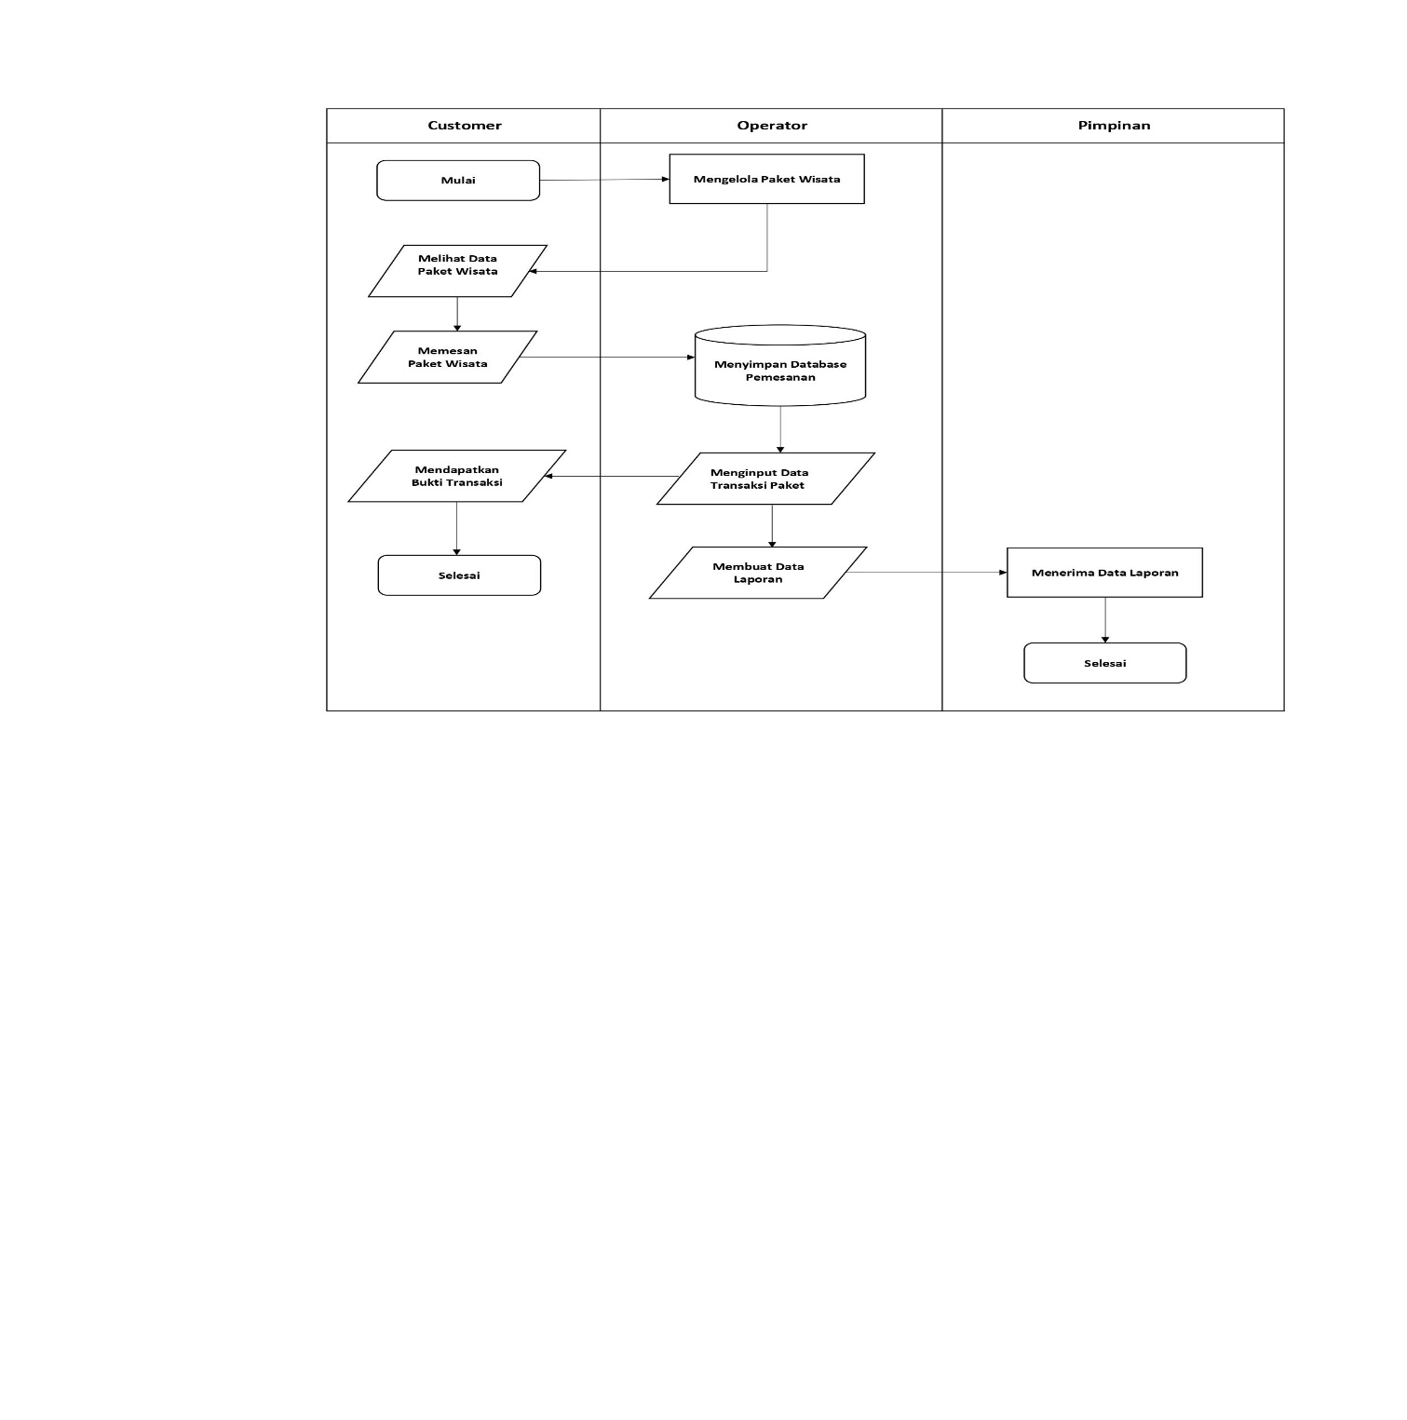

Gambar 4.2 Flowmap Sistem yang Sedang Berjalan

1. Analisis Sistem Usulan

Perbedaan analisis sistem yang sedang berjalan dengan analisis sistem usulan adalah bahwa pada sebelumnnya pemesanan paket wisata masih dilakukan secara manual dan saat ini sudah dapat di akses secara online yang dimana customer langsung dapat melihat paket wisata dan memesan paket wisata sedangkan admin dapat mengelola data-data seperti data paket wisata, data pesan masuk, data transaksi, data laporan dan data user.

Berikut adalah flowmap usulan sistem yang baru :

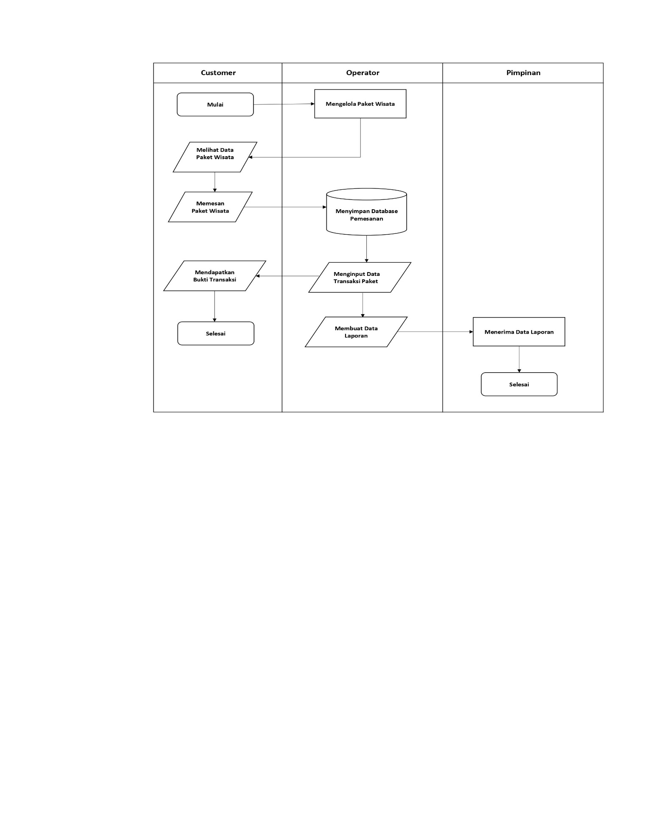

Gambar 4.3 Flowmap Sistem Usulan

**4.1.7 Analisis Kebutuhan**

Berikut adalah analisis kebutuhan yang diperlukan untuk menjawab permasalahan yang ada terdiri dari 2 yaitu :

1. Kebutuhan Fungsional

Kebutuhan fungsional yang dibutuhkan untuk membangun sistem informasi paket wisata di travel brader bus holiday sebagai berikut:

1. Sistem dapat melakukan *input* data paket wisata
2. Sistem dapat melakukan *input* data user system
3. Sistem dapat menampilkan laporan dan mencetak paket wisata
4. Kebutuhan Non Fungsional
5. Sistem operasi *windows 10*
6. *Microsoft Office 2013*
7. *Xampp versi 3.2.1*
8. *Google Chrome*
9. *Sublime Text 3*
10. *StarUML versi 5.0.2*
11. *WEKA versi3.6.13*
12. Laptop HP dengan spesifikasi:

1) *Processor Intel (R) Dualcore (R) 2.90 Ghz*

2) *RAM 2 GB*

3) *VGA 512 MB*

4) *Hardisk 500 GB*

1. *Printer*

**4.2 Perancangan**

**4.2.1 Perancangan Sistem**

1. *Use Case Diagram*

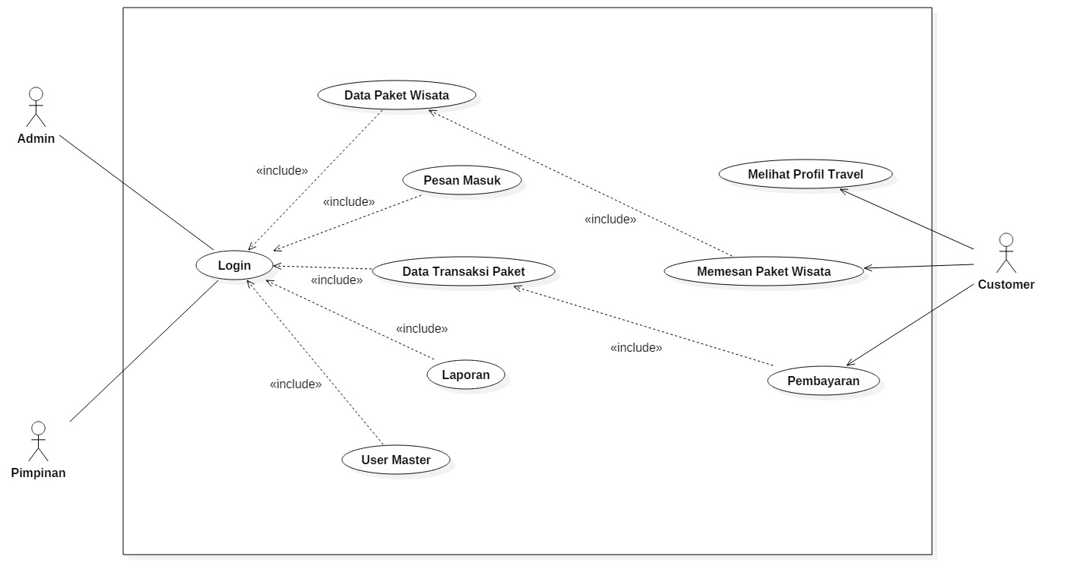

Gambar 4.4 *Use Case Diagram*

*Use Case Diagram* diatas menunjukkan actor yang terlibat di dalam sistem informasi paket wisata ada 2 aktor yang masing - masing mempunyai hak sebagai berikut :

1. Definisi Aktor

Berdasarkan gambar, terdapat beberapa penjelasan sebagai berikut :

Tabel 4.2 Definisi Aktor

|  |  |  |
| --- | --- | --- |
| No | Aktor | Deskripsi |
| 1 | *Costumer* | Orang yang memesan paket wisata kepada Travel Brader Bus Holiday Bandung. |
| 2 | Operator | Orang yang melayani *costumer* dalam pemesanan paket wisata di Travel Brader Bus Holiday Bandung. |
| 3 | Pimpinan | Untuk melihat laporan |

1. Definisi *Usecase*

Tabel4.3Definisi*Usecase*

|  |  |  |
| --- | --- | --- |
| No | *Usecase* | Deskripsi |
| 1 | Profil tour travel | Merupakan tampilan utama dari sistem informasi paket wisata di travel brader bus holiday Bandung dan proses dimana *customer* memesan paket wisata yang di inginkan.  Merupakan proses dimana *customer* melihat tentang *detail* perusahaan.  Proses dimana *costumer* bertanya mengenai paket wisata atau mengirimkan kritik dan saran untuk perusahaan. |
| 2 | *Login* | Merupakan proses *authorizanation* dan *authentication* terhadap pengguna/ admin yang akan masuk ke dalam sistem. |
| 3 | *Logout* | Proses untuk keluar dari sistem. |

1. Skenario *Usecase*
2. Melihat profil travel

Tabel4.4 Definisi*Usecase*

|  |  |  |
| --- | --- | --- |
| Identifikasi | | |
| Nama | profil travel | |
| Tujuan | Untuk melihat profil Travel Brader Bus Holiday | |
| Aktor | *Costumer* | |
| Skenario Utama | | |
| Kondisi Awal | | Aktor Sudah berada pada halaman utama sistem |
| Aksi Aktor | | Reaksi Sistem |
| Mengakses Halaman lihat profil travel | | Menampilkan halaman profil Travel Brader Bus Holiday |
| Kondisi Akhir | | Aktor sudah berhasil lihat profil travel |

1. Memesan paket wisata

Tabel 4.5 Definisi *Usecase*

|  |  |  |
| --- | --- | --- |
| Identifikasi | | |
| Nama | Memesan paket wisata | |
| Tujuan | Untuk melakukan pemesanan paket wisata | |
| Aktor | *Costumer* | |
| Skenario Utama | | |
| Kondisi Awal | | Aktor Sudah berada pada halaman utama system |
| Aksi Aktor | | Reaksi Sistem |
| Mengakses Halaman paket wisata | | Menampilkan halaman profil Travel Brader Bus Holiday |
| Memilih Paket Wisata | | Menampilkan *form* paket wisata untuk di isi oleh *customer* |
| Memilih *Booking* | | Menampilkan data yang di isi oleh *costumer*, *booking* paket wisata yang di pilih oleh *customer* dan ketika di klik *booking* secara otomatis data tersimpan ke *database* |
| Memilih *Print* | | Menampilkan *invoice* pembayaran dan bukti bahwa *customer* sudah memesan paket wisata |
| Kondisi Akhir | | Aktor sudah berhasil memesan paket wisata |

1. Pembayaran

Tabel 4.6 Definisi *Usecase*

|  |  |  |
| --- | --- | --- |
| Identifikasi | | |
| Nama | Pembayaran pemesanan paket wisata | |
| Tujuan | Untuk melakukan pembayaran | |
| Aktor | *Costumer* | |
| Skenario Utama | | |
| Kondisi Awal | | Aktor Sudah berada pada halaman utama system |
| Aksi Aktor | | Reaksi Sistem |
| Pilih print | | Menampilkan *invoice* pembayaran untuk customer |
| Kondisi Akhir | | Aktor sudah berhasil melakukan pembayaran |

1. *Login dan logout*

Tabel 4.7 Definisi *Usecase*

|  |  |  |
| --- | --- | --- |
| Identifikasi | | |
| Nama | *Login dan logout* | |
| Tujuan | Memastikan hak akses *admin* (Pengguna sah) | |
| Aktor | *Admin* | |
| Skenario Utama | | |
| Kondisi Awal | | Aktor sudah berada di halaman *Login* di system |
| Aksi Aktor | | Reaksi Sistem |
| Mengakses *Login* | | Menampilkan halaman *login* |
| Mengisi *form login* | | Memverifikasi *username* dan *password* jika sesuai, maka akan menampilkan *dashboard admin* |
| Kondisi Akhir | | Hak akses pengguna sudah dipastikan sebagai *admin*, maka akan menampilkan *dashboard* ucapan selamat dating kepada *admin*  Jika *username*dan *password* salah, maka akan tetap di halaman *login* dengan pesan “Pastikan *username* anda telah terdaftar, Pastikan *username*  dan *password* benar, dan *Password dan username* bersifat *Case Sensitive* |
| Kondisi Awal *logout* | | Aktor sudah memiliki hak akses *admin* pada system |
| Aksi Aktor | | Reaksi Sistem |
| Mengakses *Logout* | | Menghapus session dan menampilkan *home* |
| Kondisi Akhir | | Hak akses pengguna sudah dipastikan hilang dan sistem menampilkan *home* |

1. Mengelola data paket wisata

Tabel 4.8 Definisi *Usecase*

|  |  |  |
| --- | --- | --- |
| Identifikasi | | |
| Nama | Mengelola data paket wisata | |
| Tujuan | Untuk melakukan edit, hapus dan tambah data paket wisata | |
| Aktor | Admin | |
| Skenario Utama | | |
| Kondisi Awal | | Aktor Sudah berada pada halaman utama system |
| Aksi Aktor | | Reaksi Sistem |
| Mengakses Halaman data paket wisata | | Menampilkan halaman data paket wisata |
| Kondisi Akhir | | Aktor berhasil tambah data paket wisata |

1. Mengelola data pesan

Tabel 4.9 Definisi *Usecase*

|  |  |  |
| --- | --- | --- |
| Identifikasi | | |
| Nama | Mengelola data pesan | |
| Tujuan | Untuk menampilkan data pesan yang telah dikirim kan oleh customer | |
| Aktor | Admin | |
| Skenario Utama | | |
| Kondisi Awal | | Aktor Sudah berada pada halaman utama system |
| Aksi Aktor | | Reaksi Sistem |
| Mengelola data pesan | | Menampilkan halaman data pesan masuk |
| Kondisi Akhir | | Aktor berhasil menampilkan data pesan masuk |

1. Mengelola data transaksi

Tabel 4.10 Definisi *Usecase*

|  |  |  |
| --- | --- | --- |
| Identifikasi | | |
| Nama | Mengelola data transaksi | |
| Tujuan | Untuk melakukan edit, dan hapus data transaksi paket | |
| Aktor | Admin | |
| Skenario Utama | | |
| Kondisi Awal | | Aktor Sudah berada pada halaman utama system |
| Aksi Aktor | | Reaksi Sistem |
| Mengakses Halaman data transaksi | | Menampilkan halaman data transaksi |
| Kondisi Akhir | | Aktor berhasil mengelola data transaksi paket |

1. Mengelola Data laporan

Tabel 4.11 Definisi *Usecase*

|  |  |  |
| --- | --- | --- |
| Identifikasi | | |
| Nama | Mengelola data laporan | |
| Tujuan | Untuk melakukan cetak data laporan | |
| Aktor | Admin | |
| Skenario Utama | | |
| Kondisi Awal | | Aktor Sudah berada pada halaman utama system |
| Aksi Aktor | | Reaksi Sistem |
| Mengakses mengelola data laporan | | Menampilkan halaman data laporan |
| Kondisi Akhir | | Aktor berhasil mencetak data laporan |

1. Mengelola data user

Tabel 4.12 Definisi *Usecase*

|  |  |  |
| --- | --- | --- |
| Identifikasi | | |
| Nama | Mengelola data user | |
| Tujuan | Untuk melakukan edit, hapus dan tambah data user | |
| Aktor | Admin | |
| Skenario Utama | | |
| Kondisi Awal | | Aktor Sudah berada pada halaman utama system |
| Aksi Aktor | | Reaksi Sistem |
| Mengakses Halaman data user | | Menampilkan halaman data user |
| Kondisi Akhir | | Aktor berhasil tambah data user |

1. *Sequence Diagram*
   1. *Sequence Diagram* Memesan Paket Wisata

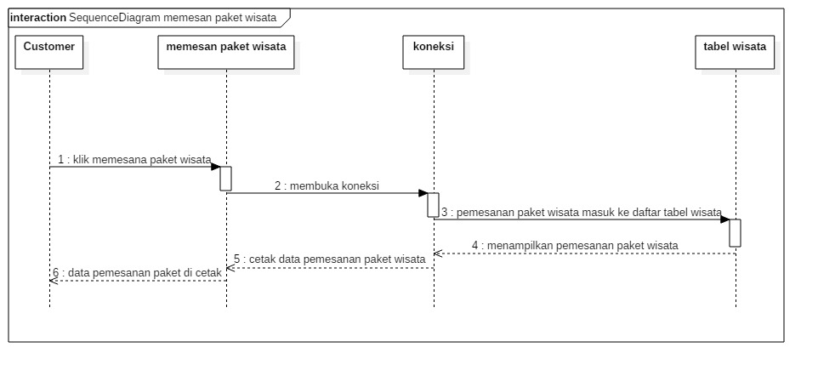

Gambar 4.5 *SequenceDiagram* Memesan Paket Wisata

Gambar 4.5 *Sequence Diagram* Memesan Paket Wisata menggambarkan proses pemesanan paket, yaitu pengguna mengakses [www.pwtbrader.id](http://www.pwtbrader.id) selanjutnya akan memunculkan halaman utama yang berisikan paket-paket wisata dan setelah itu *customer* dapat melihat-lihat serta menentukan pilihan paket wisata mana yang cocok dan ingin mereka kunjungi, selanjutnya *customer* mengisi data formulir yang telah disediakan dan melakukan klik *booking.*

1. *Sequence Diagram* Mengirim Pesan Paket Wisata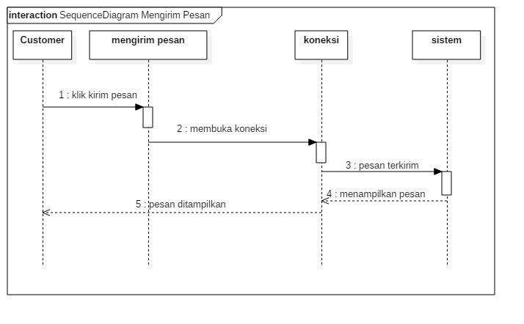

Gambar 4.6 *Sequence* Diagram Mengirim Pesan Paket Wisata

Pada gambar 4.6 *Sequence* Diagram Mengirim Pesan ini dilakukan oleh pengguna yang ingin mengirimkan pesan kepada admin yang bertujuan untuk menyampaikan kritikan atau saran yang membangun yang di tujukan kepada admin dan perusahaan travel brader bus holiday bandung.

1. *Sequence Diagram Login*

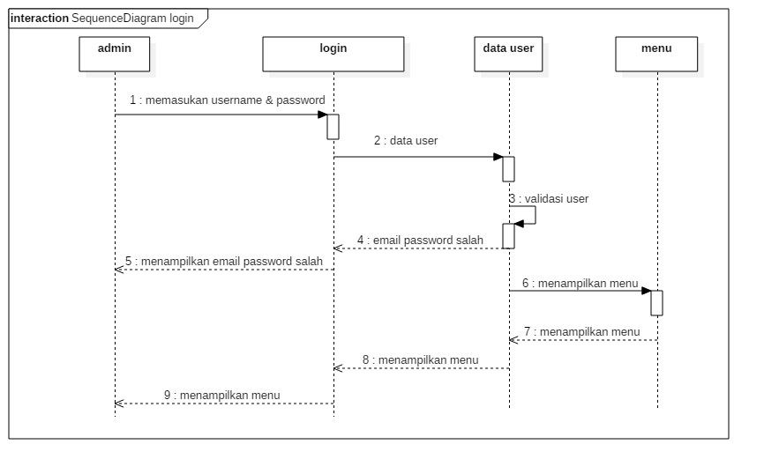

Gambar 4.7 *Sequence Diagram Login*

Pada gambar 4.7 *Sequence Diagram Login* ini dilakukan oleh admin, jika admin ingin melakukan login harus mengakses login dan antar muka sistem yang akan menampilkan *form login* yang harus di isi oleh admin. Pada *form login* ini admin melakukan input *email* dan *password.* Jika sistem tidak menemukan email dan password maka akan menampilkan pastikan username dan password benar atau password salah.

1. *Sequence Diagram* Mengelola Data Paket Wisata

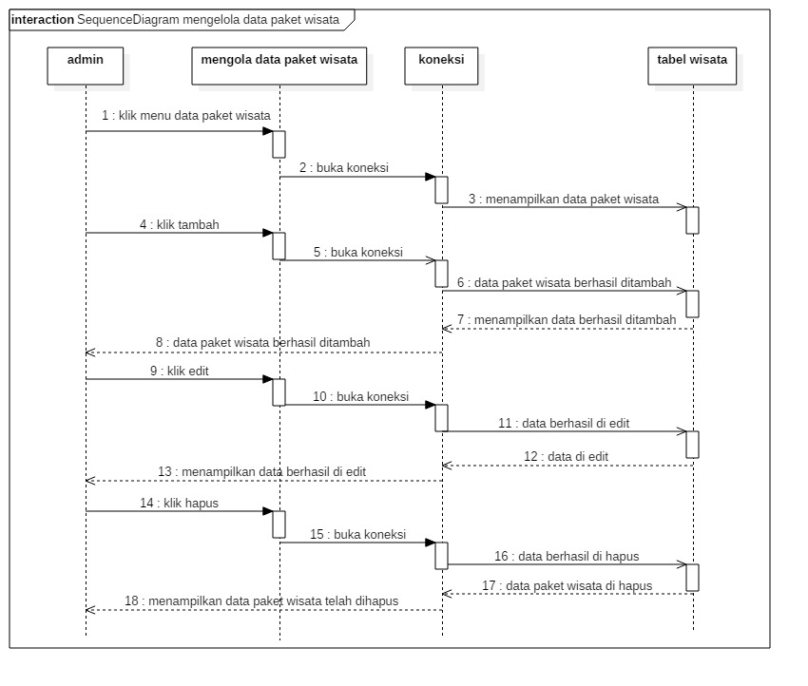

Gambar 4.8 *Sequence Diagram* Mengelola Data Paket Wisata

Pada gambar 4.8 *Sequence Diagram* Mengelola data paket wisata, dalam mengelola data paket wisata jika ada tempat wisata yang ingin ditambahkan dalam daftar pilihan paket untuk *customer* maka admin harus menambahkan data paket wisata dalam form seperti tujuan wisata, lama wisata, harga, keterangan, tanggal berangkat, memasukan file foto dan file keterangan (pdf), lalu simpan setelah tersimpan data paket wisata yang telah di dibuat tersebut akan muncul di menu pilihan paket wisata yang ditujukan untuk para pengguna.

1. *Sequence Diagram* Mengelola Data Pesan

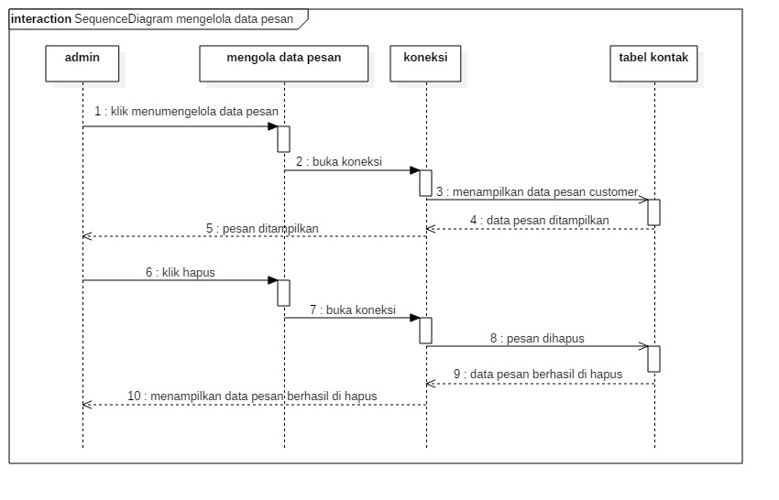

Gambar 4.9 *Sequence Diagram* Mengelola Data Pesan

Pada gambar 4.9 *Sequence Diagram* Mengelola data pesan, pesan yang dikirim ke admin ini dilakukan oleh pengguna untuk menyampaikan kritikan atau saran yang di lihat atau di kelola oleh admin travel brader bus holiday bandung.

1. *Sequence Diagram* Mengelola Data Transaksi

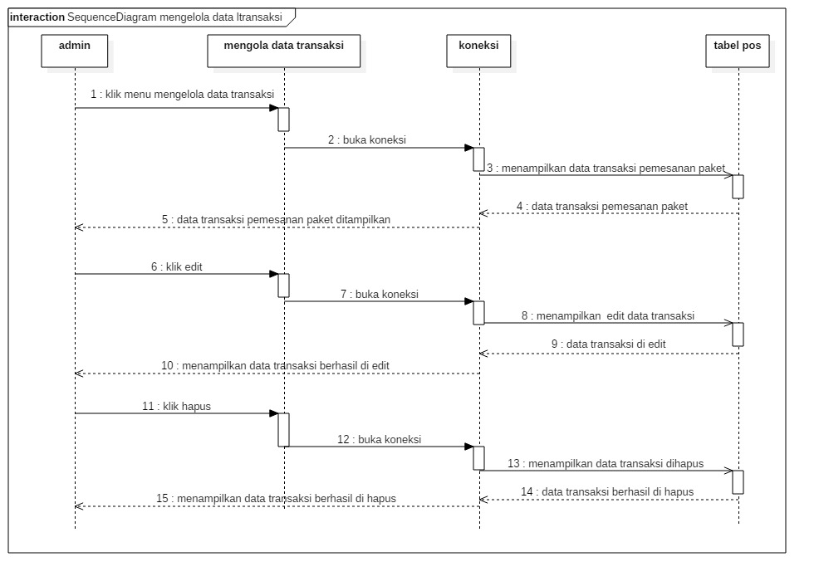

Gambar 4.10 *Sequence Diagram* Mengelola Data Transaksi

Pada gambar 4.10 *Sequence Diagram* Mengelola data transaksi, ini dilakukan oleh *customer* yang telah memesan paket wisata, setelah *customer* mengisi form seperti, nama, nomor *handphone*, E-mail dan tujuan wisata yang telah disediakan serta mengklik *booking* maka secara langsung data tersebut masuk ke dalam data transaksi paket yang hanya bisa di lihat oleh admin.

1. *Sequence Diagram* Mengelola Data *User*

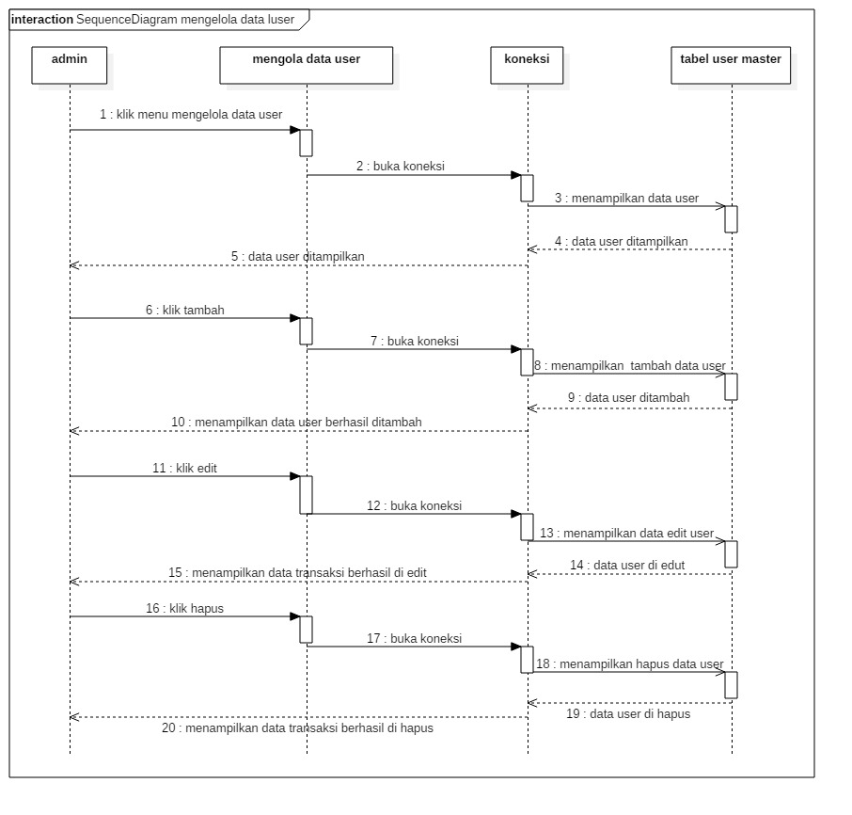

Gambar 4.11 *Sequence Diagram* Mengelola Data *User*

Pada gambar 4.11 *SequenceDiagram*Mengelola data user ini digunakan untuk menambah data admin atau mengedit data admin seperti NIK admin, password, nama lengkap dan level admin.

1. *Sequence* Diagram Laporan

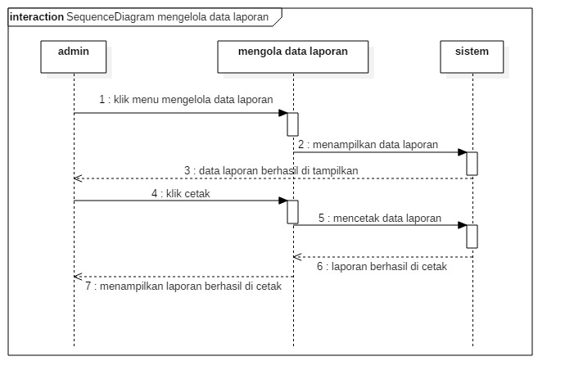

Gambar 4.12 *Sequence Diagram* Mengelola Laporan

Pada gambar 4.12 *Sequence Diagram* Laporan ini menggambarkan proses dalam mengelola laporan perbulan yang dilakukan oleh admin, laporan ini hanya transaksi *paid.*

1. *Activity Diagram customer*
2. *Activity Diagram customer*

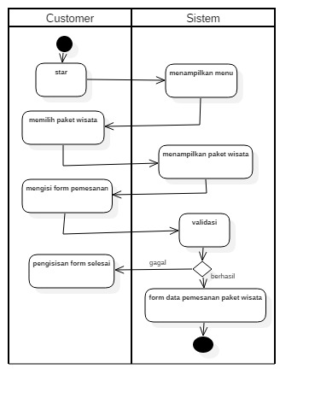

Gambar 4.13 *Activity Diagram Customer*

*Activity Diagram* digunakan untuk memodelkan alur kerja dari sistem dan aktivitas dari actor dalam sistem informasi.

Pada gambar 4.13 *Activity Diagram Customer* melakukan lihat paket wisata, memilih paket wisata, memesan paket wisata yang telah disediakan serta mengisi form data pemesanan paket.

Adapun diagram alur yang ada di sistem *customer* diantaranya:

Menu *Start*digunakan untuk *:*

1. Melihat *home :* menampilkan paket wisata
2. Melihat *about :* tentang brader bus holiday
3. Melihat *contact :* alamat dan kontak kantor brader bus holiday
4. mengirim pesan : pengguna dapat mengirimkan pesan
5. Memesan paket wisata : pengguna langsung dapat memesan paket wisata yang telah di sediakan
6. *Activity Diagram Admin*
7. *Login*

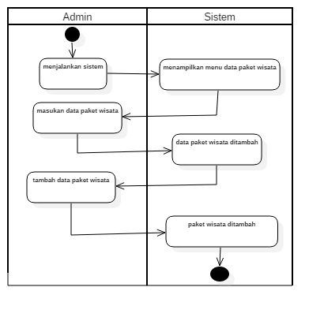

Gambar 4.14 *Activity Diagram Login*

Pada gambar 4.14 *Activity Diagram Login* Admin melakukan login dengan mengakses menu login kemudian admin memasukan *username* dan *password,* jika *username* dan *password* benar maka sistem akan menampilkan utama, namun jika salah maka sistem akan meminta untuk memasukan *username* dan *password* kembali.

Menu *Login* digunakan untuk:

1. Mengelola data paket wisata
2. Mengelola data pesan
3. Mengelola data transaksi
4. Mengelola data laporan
5. Mengelola data user
6. Mengelola Data Paket Wisata



Gambar 4.15 *Activity Diagram* Data Paket Wisata

1. Mengelola Data Pesan

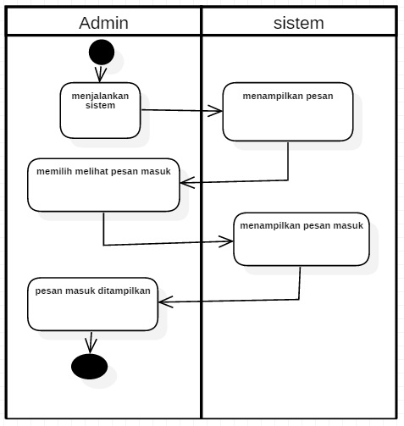

Gambar 4.16 *Activity Diagram* Data Pesan

1. Mengelola Data Transaksi Paket

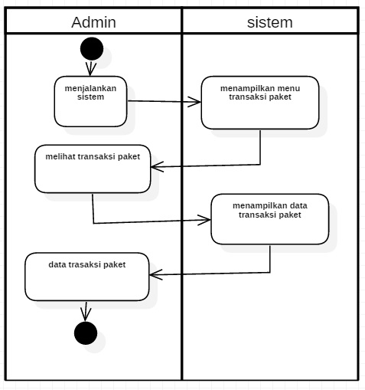

Gambar 4.17 *Activity Diagram* Data Transaksi Paket

1. Mengola Data Laporan

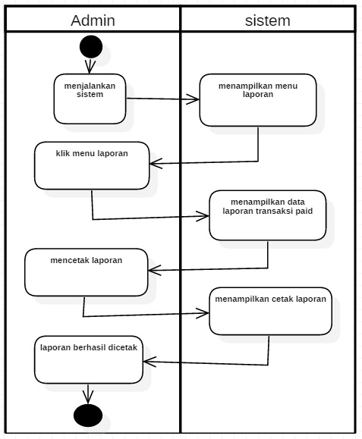

Gambar 4.18 *Activity Diagram* Data Laporan

1. Mengelola Data User

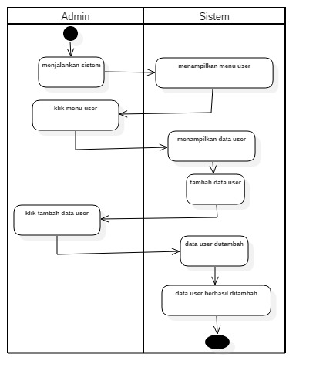

Gambar 4.19 *Activity Diagram* Data User

1. *Class Diagram*

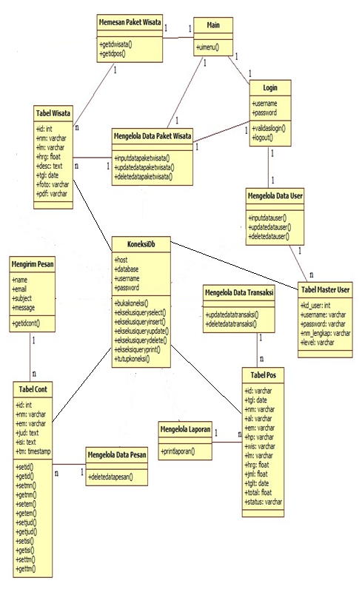

Gambar 4.20 *Class Diagram*

Pada Gambar 4.20 di atas menggambarkan struktur sistem pemesanan paket wisata di travel brader bus holiday bandung dari segi pendefinisian kelas-kelas yang akan dibuat untuk membuat sistem pemesanan paket wisata di travel brader bus holiday bandung.

**4.2.2 Perancangan Basis Data**

Pada perancangan ini basis data yang akan dibahas menggunakan struktur file**.** Struktur file digunakan untuk perancangan sistem karena file ini akan menentukan struktur fisik basis data dan jenis data. Arsitektur yang terlibat di dalam sistem informasi. Stuktur file pada basis data yang diusulkan sebagai berikut:

1. Struktur Data Pesan

Tabel 4.13 Struktur Data Pesan

|  |  |  |  |
| --- | --- | --- | --- |
| No | Field Name | Data Type | Length |
| 1 | Id_pesan | Integer | 11 |
| 2 | Nama | Varchar | 30 |
| 3 | E-mail | Varchar | 30 |
| 4 | Judul | Text | - |
| 5 | Isi | Text | - |
| 6 | Tgl_waktu | Timestamp | - |

1. Struktur Master User

Tabel 4.14 Struktur Master User

|  |  |  |  |
| --- | --- | --- | --- |
| No | Field Name | Data Type | Length |
| 1 | kode_user | Integer | 11 |
| 2 | User_name | Varchar | 15 |
| 3 | Password | Varchar | 15 |
| 4 | Nama_lengkap | Varchar | 30 |
| 5 | Level | Varchar | 30 |

1. Struktur Data Pemesanan

Tabel 4.15 Struktur Data Pemesanan

|  |  |  |  |
| --- | --- | --- | --- |
| No | Nama Field | Data Type | Length |
| 1 | Id_pemesanan | varchar | 11 |
| 2 | Tanggal | date | - |
| 3 | Nama | varchar | 30 |
| 4 | Alamat | varchar | 50 |
| 5 | E-mail | varchar | 50 |
| 6 | No_hp | varchar | 20 |
| 7 | Wisata | varchar | 50 |
| 8 | Lama | varchar | 50 |
| 9 | Harga | float | - |
| 10 | Jumlah | float | - |
| 11 | Tgl_berangkat | date | - |
| 12 | Total | float | - |
| 13 | Status | varchar | 50 |

1. Struktur Data Paket Wisata

Tabel 4.16 Struktur Data Paket Wisata

|  |  |  |  |
| --- | --- | --- | --- |
| No | Nama Field | Type | Length |
| 1 | Id_paket wisata | Integer | 11 |
| 2 | Nama | Varchar | 30 |
| 3 | Lama | varchar | 50 |
| 4 | Harga | Float | - |
| 5 | Deskripsi | Text | - |
| 6 | Tanggal | Date | - |
| 7 | Foto | varchar | 50 |
| 8 | Pdf | varchar | 50 |

**4.2.3 Perancangan Antar Muka**

Desain dilakukan untuk mengetahui bagaimana tampilan pada aplikasi yang akan dibangun.

1. Tampilan Halaman *Customer*
2. Halaman Paket Wisata

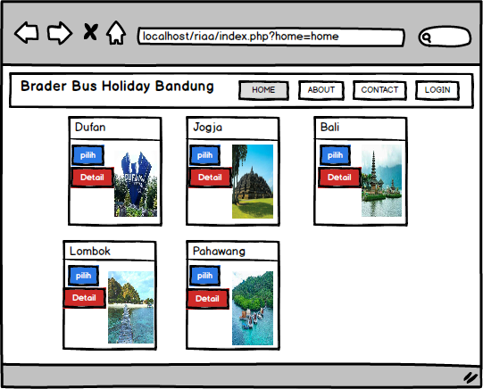

Gambar 4.21 Tampilan Halaman Paket Wisata

Keterangan gambar di atas merupakan tampilan Halaman Paket Wisata :

1. Halaman Paket Wisata ini dilakukan untuk melihat paket wisata
2. Tampilan Halaman *Detail*

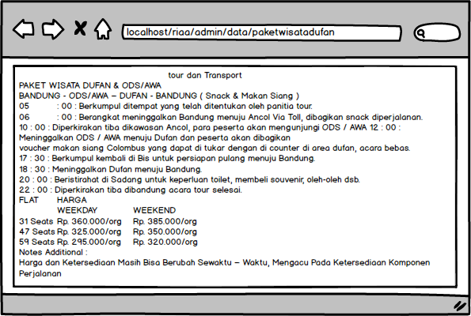

Gambar 4.22 Tampilan Halaman *Detail*

Keterangan gambar di atas merupakan tampilan Halaman Detail :

1. Halaman *detail* menjelaskan tentang paket wisata seperti waktu, harga, dan keterangan lainnya
2. Tampilan Halaman *Booking*

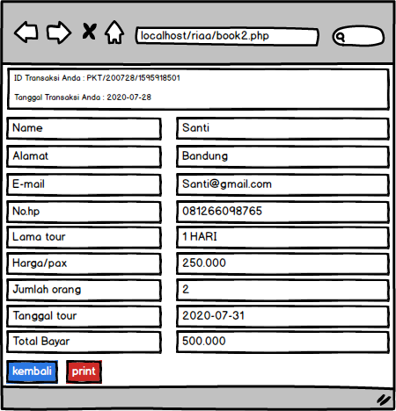

Gambar 4.23 Tampilan Halaman *Booking*

1. Halaman *booking* menampilkan daftar paket-paket wisata.
2. Setelah menemukan pilihan yang cocok *customer* mengisi formulir yang telah disediakan.
3. Dan melakukan klik *booking.*
4. Selanjutnya setelah klik booking maka akan muncul data *customer* yang telah diisi sebelumnya.
5. Lalu klik print.
6. Tampilan Halaman Menu Cetak Data *Booking*

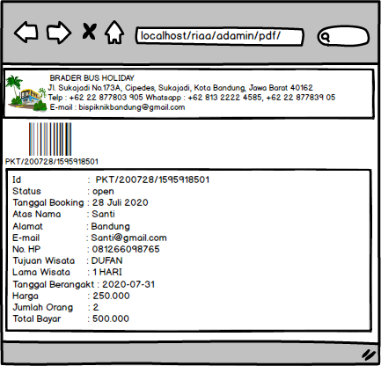

Gambar 4.24 Tampilan Halaman Menu Cetak Data *Booking*

1. Keterangan setelah klik print maka akan menampilkan data *customer.*
2. Tampilan Halaman Menu *About*

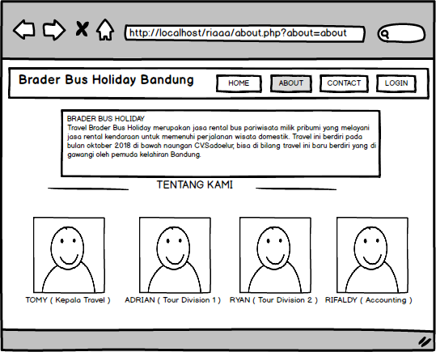

Gambar 4.25 Tampilan Halaman Menu *About*

1. Tampilan Halaman Menu *About* ini menampilkan tentang travel brader bus holiday bandung seperti, foto, nama dan jabatan.
2. Tampilan Halaman Pesan

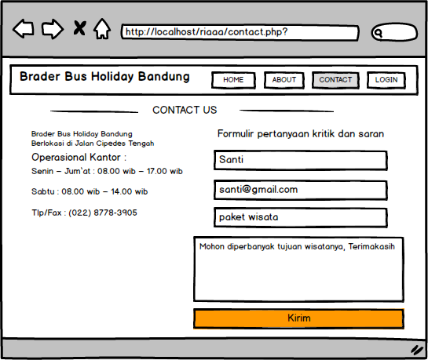

Gambar 4.26 Tampilan Halaman Pesan

a. Halaman Pesan menampilkan formulir pertanyaan kritik dan saran yang membangun yang disampaikan oleh customer dan ditujukan kepada pihak travel yang bertujuan untuk kemajuan travel brader bus holiday.

**2**. Tampilan Halaman Menu Admin

1. Tampilan Halaman Menu *Login*

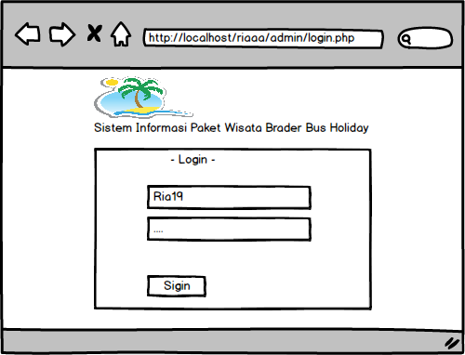

Gambar 4.27 Tampilan Halaman Menu *Login*

1. Halaman *Login* digunakan untuk masuk kedalam sistem.
2. Tampilan Halaman Menu Home

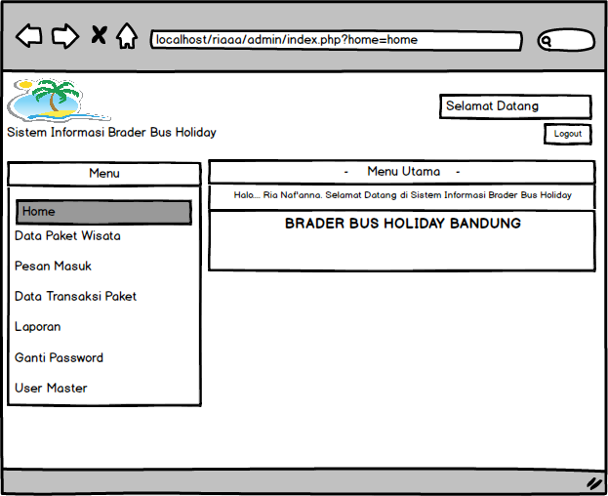

Gambar 4.28 Tampilan Halaman Menu Home

1. Home menampilkan tampilan utama.
2. Tampilan Halaman Menu Data paket Wisata

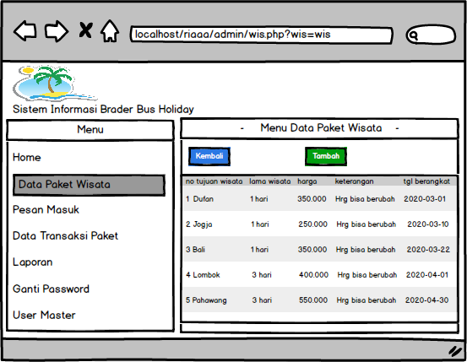

Gambar 4.29 Tampilan Halaman Menu Data paket Wisata

1. Data paket wisata menampilkan data Paket Wisata seperti tujuan wisata, lama wisata, harga, keterangan dan tanggal berangkat.
2. Menu kembali untuk kembali.
3. Menu tambah untuk tambah data paket wisata.
4. Tampilan Halaman Menu Tambah Data Paket Wisata

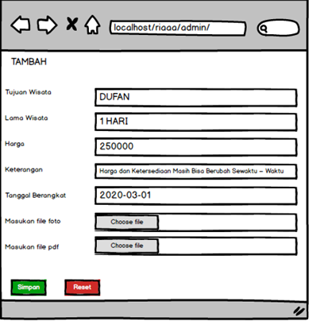

Gambar 4.30 Tampilan Halaman Menu Tambah Data Paket Wisata

1. Menu tambah data paket wisata menampilkan data untuk tambah paket wisata seperti tujuan wisata, lama wisata, harga, keterangan, tanggal berangkat, masukan file foto dan file pdf,
2. Simpan untuk menyimpan data yang telah di buat.
3. Reset jika akan mengatur ulang.
4. Halman menu Data pesan Masuk

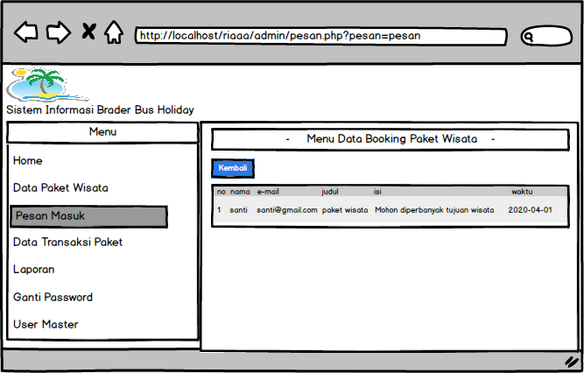

Gambar 4.31 Tampilan Halaman Menu Pesan Masuk

1. Pesan masuk menampilkan pesan yang dikirim oleh *customer* yang berisikan saran dan kritikan yang membangun kepada pihak travel.
2. Kembali digunakan untuk kembali.
3. Halman menu Data Transaksi Paket

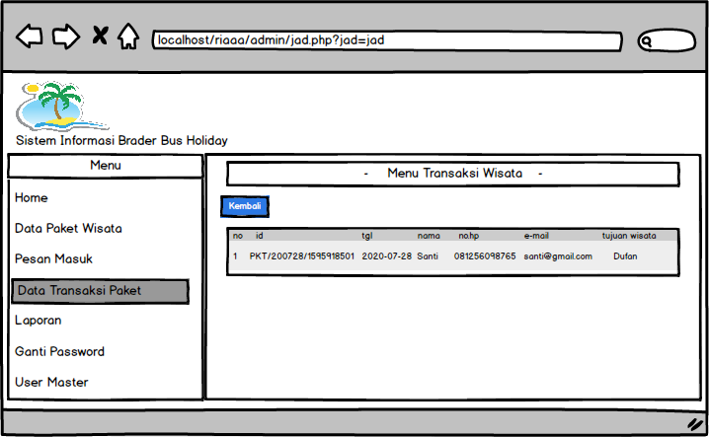

Gambar 4.32 Tampilan Halaman Menu Data Transaksi Paket

1. Data transaksi paket menampilkan data transaksi paket wisata yang telah di lakukan oleh *customer*, data tersebut seperti, id, tanggal, nama, nomor *handphone*, e-mail, dan tujuan wisata.
2. Kembali digunakan untuk kembali ke halaman sebelumnya.
3. Halman menu Data Laporan

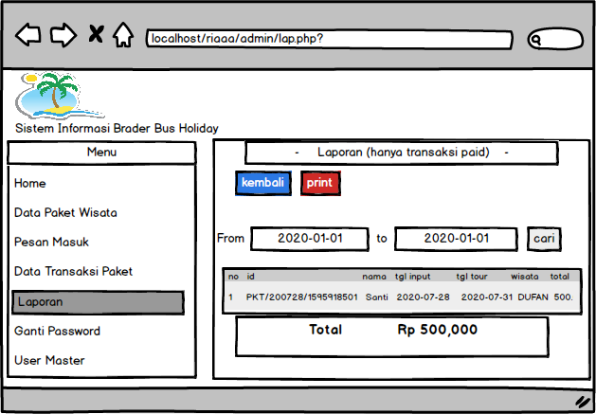

Gambar 4.33 Tampilan Halaman Menu Laporan

1. Laporan menampilkan data laporan pembayaran yang telah dilakukan oleh *customer*.
2. Kembali digunakan untuk kembali ke halaman sebelumnya.
3. Print digunakan untuk mencetak laporan.
4. Halman menu Data Cetak laporan

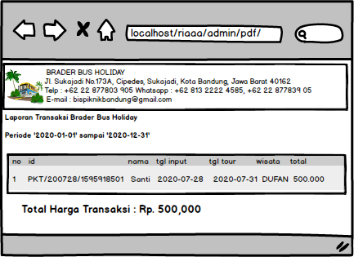

Gambar 4.34 Tampilan Halaman Menu Data Cetak laporan

1. Keterangan setelah klik print maka akan menampilkan data cetak laporan*.*
2. Halman menu Data Ganti Password

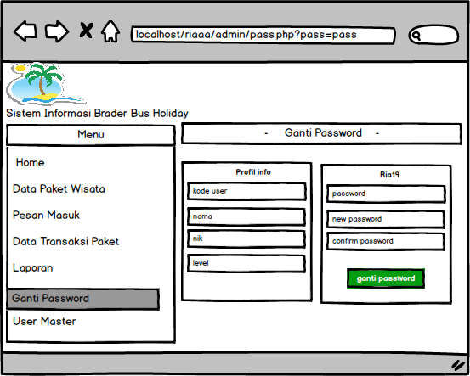

Gambar 4.35 Tampilan Halaman Menu Ganti Password

1. Ganti password digunakan untuk mengganti password yang dilakukan oleh admin.
2. Halman menu Data User Master

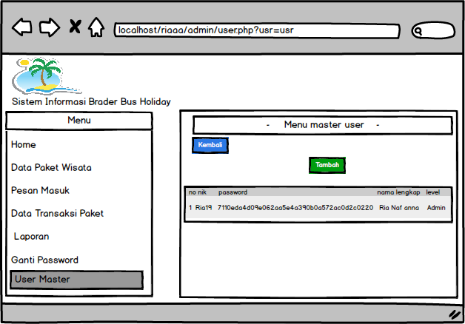

Gambar 4.36 Tampilan Halaman Menu User Master

1. User master menampilkan data admin, seperti Nik, Password, Nama lengkap, Level.
2. Kembali digunakan untuk kembali ke halaman sebelumnya.
3. Tambah digunakan untuk tambah data admin.
4. Halman menu Data Tambah User Master

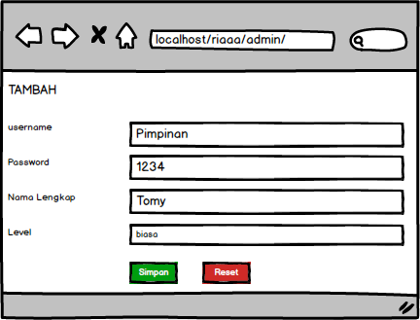

Gambar 4.37 Tampilan Halaman Menu Tambah User Master

1. Menu tambah user master menampilkan data untuk tambah User
2. Setelah data dimasukan maka selanjutnya klik Simpan untuk menyimpan data yang telah di buat.
3. Reset jika akan mengatur ulang data.
4. Halman menu Data Tambah User Master Berhasil

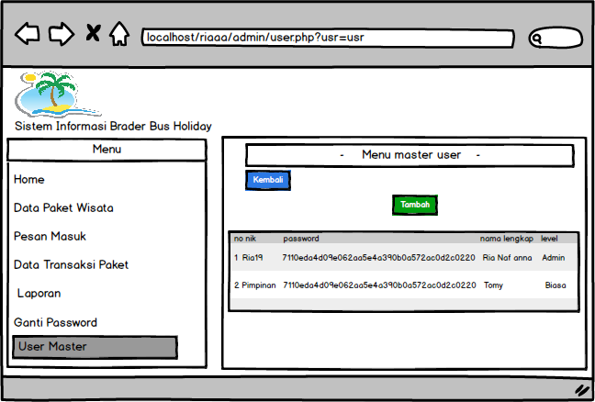

Gambar 4.38 Tampilan Halaman Menu Tambah User Master Berhasil

# **BAB V**

# **IMPLEMENTASI DAN PENGUJIAN**

**5.1 Implementasi**

Implementasi ini dilakukan sesuai dengan perancangan yang di lakukan pada bab sebelumnya. Terdiri dari tampilan antar muka dan pengujian aplikasi.

**5.1.1 Implementasi Antar Muka**

Berikut ini adalah implementasi antar muka sistem informasi pemesanan paket wisata:

1. Implementasi antar muka untuk *Customer*
2. Halaman *Home*
3. 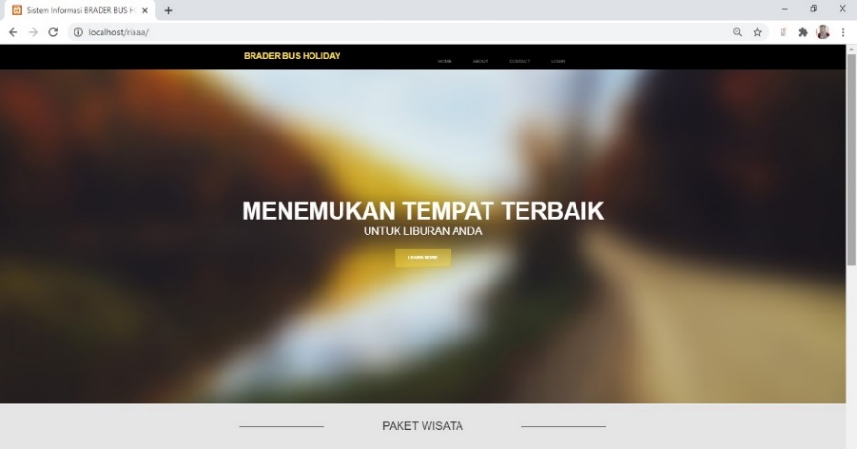

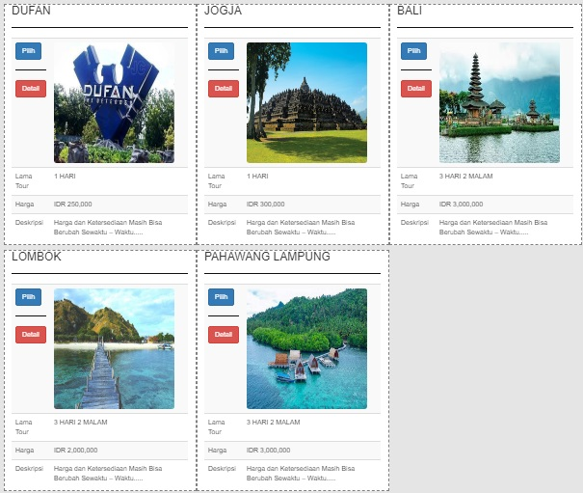

Gambar 5.1 Halaman *Home*

1. Halaman Detail

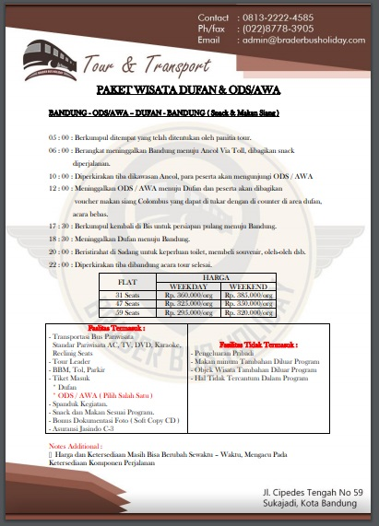

Gambar 5.2 Halaman *Detail*

1. Halaman *Booking*

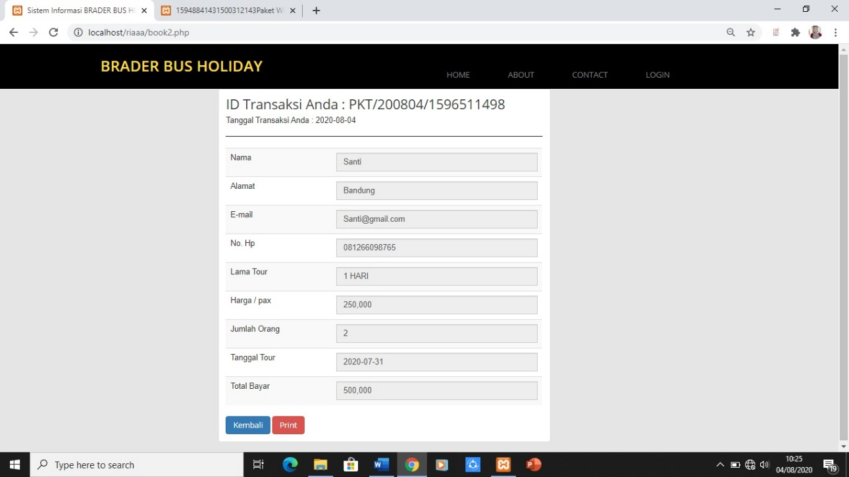

Gambar 5.3 Tampilan Halaman *Booking*

1. Halaman cetak

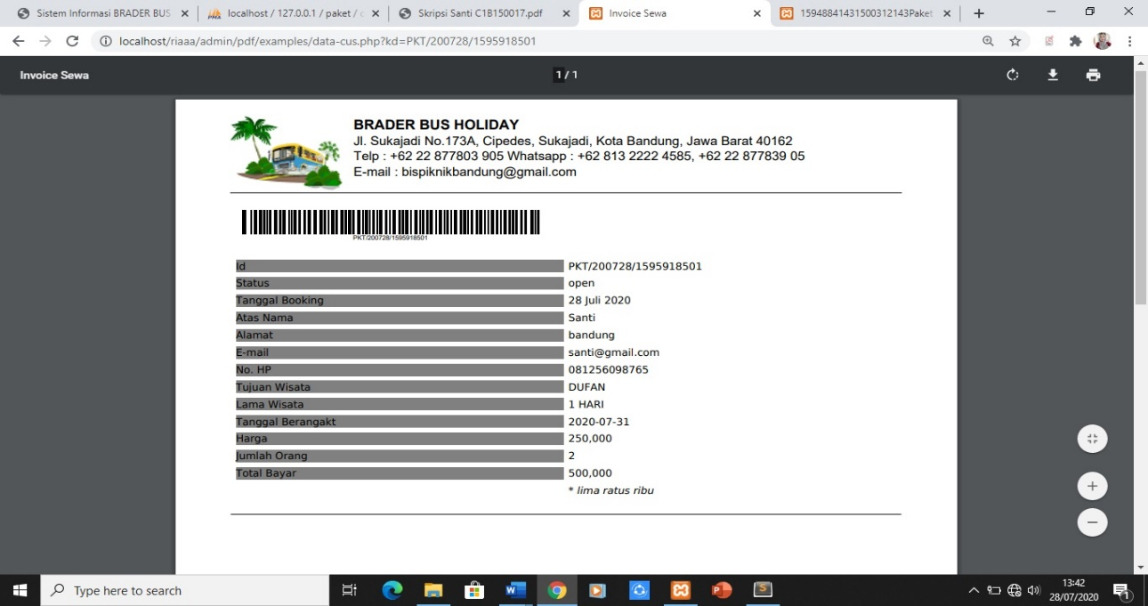

Gambar 5.4 Tampilan Halaman cetak

1. Halaman *About*

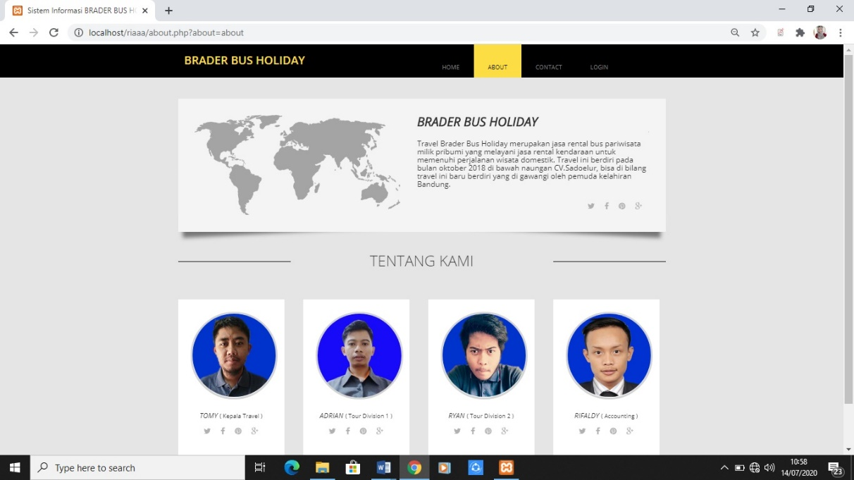

Gambar 5.5 Tampilan Halaman *About*

1. Halaman *Contact*

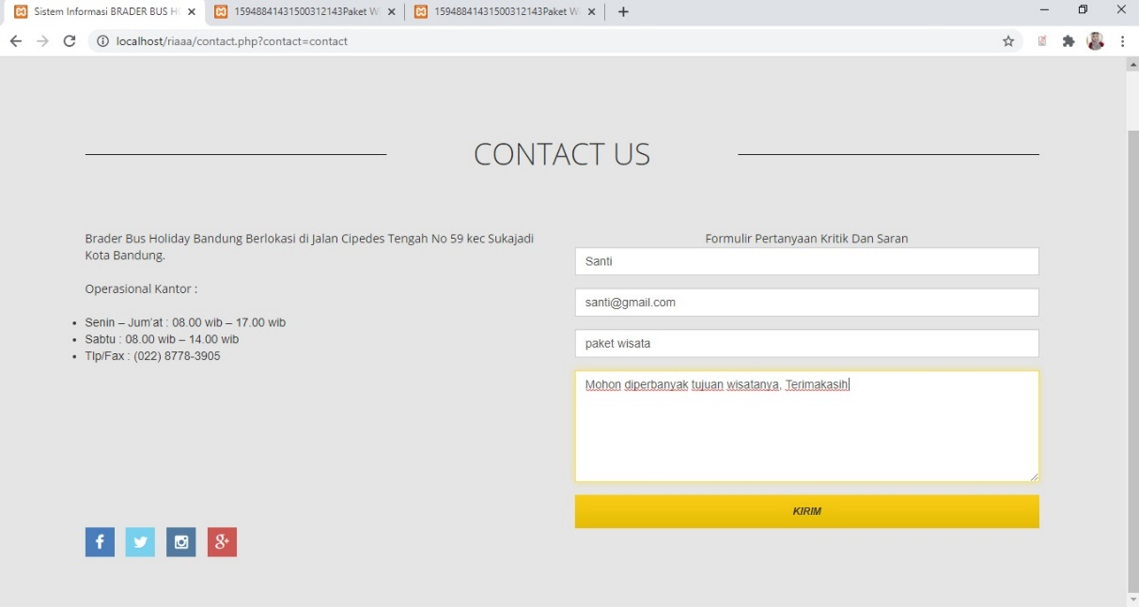

Gambar 5.6 Tampilan Halaman *Contact*

1. Implementasi antar muka untuk Admin
2. Halaman *Login*

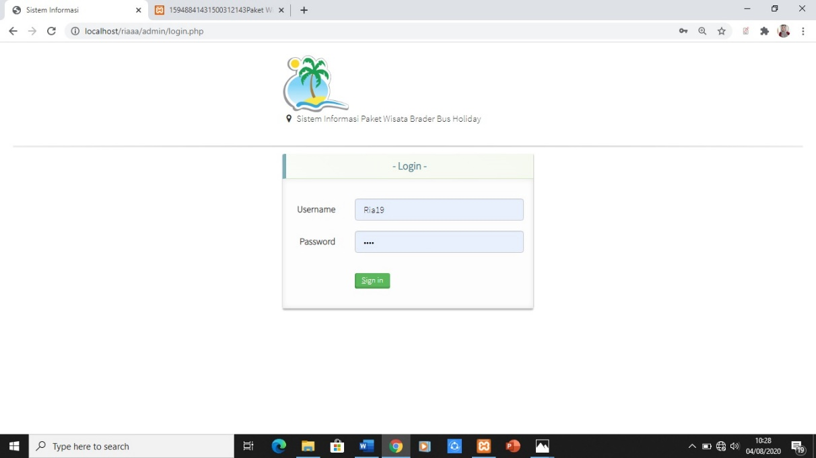

Gambar 5.7 Tampilan Halaman *Login*

1. Tampilan Halaman *Home*

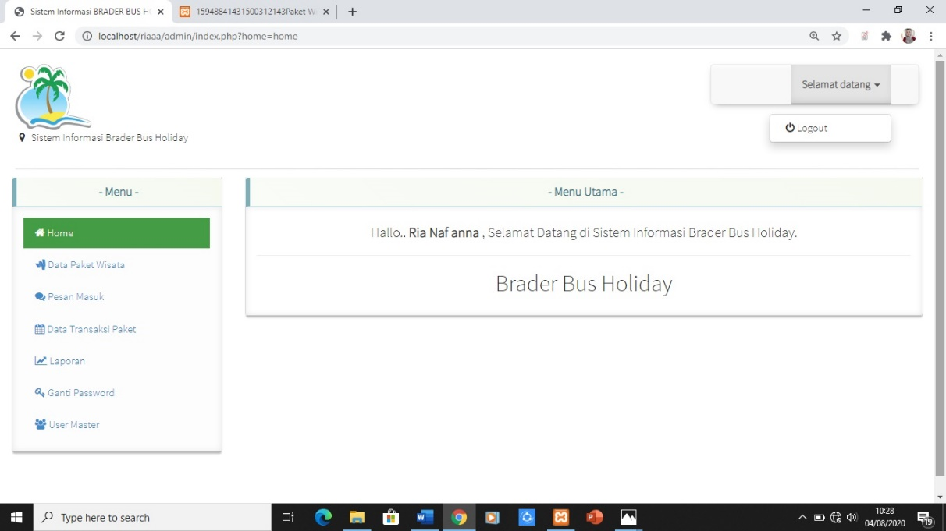

Gambar 5.8 Tampilan Halaman *Home*

1. Tampilan Halaman Data paket wisata

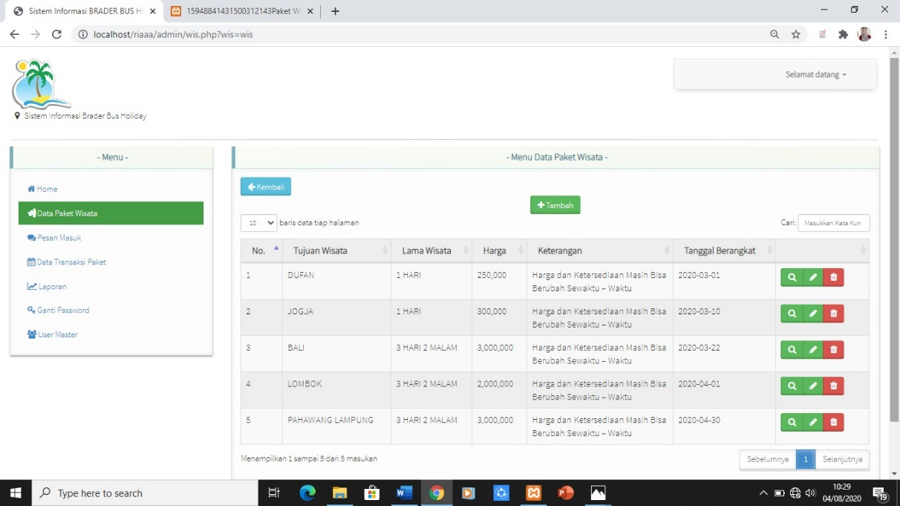

Gambar 5.9 Tampilan Halaman Data paket wisata

1. Tampilan Halaman Tambah Data paket Wisata

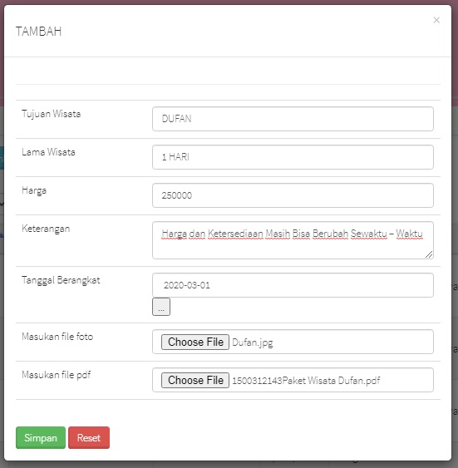

Gambar 5.10 Tampilan Tambah Halaman Data paket wisata

1. Halman Pesan Masuk

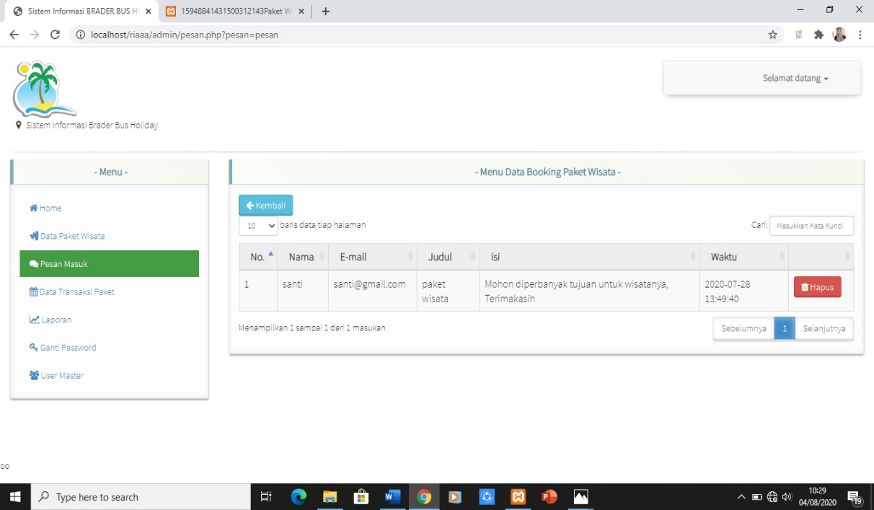

Gambar 5.11 Tampilan Halaman Pesan Masuk

1. Tampilan Halaman Data Transaksi Paket

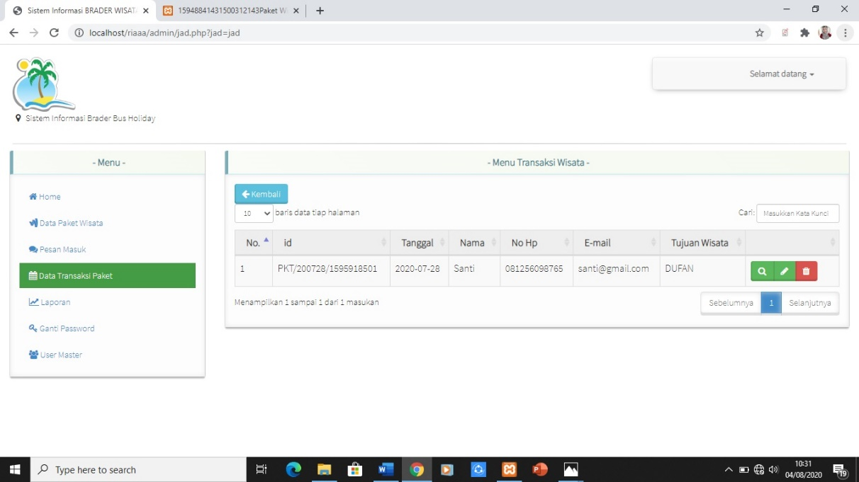

Gambar 5.12 Tampilan Halaman Data Transaksi Paket

1. Tampilan Halaman Data Laporan

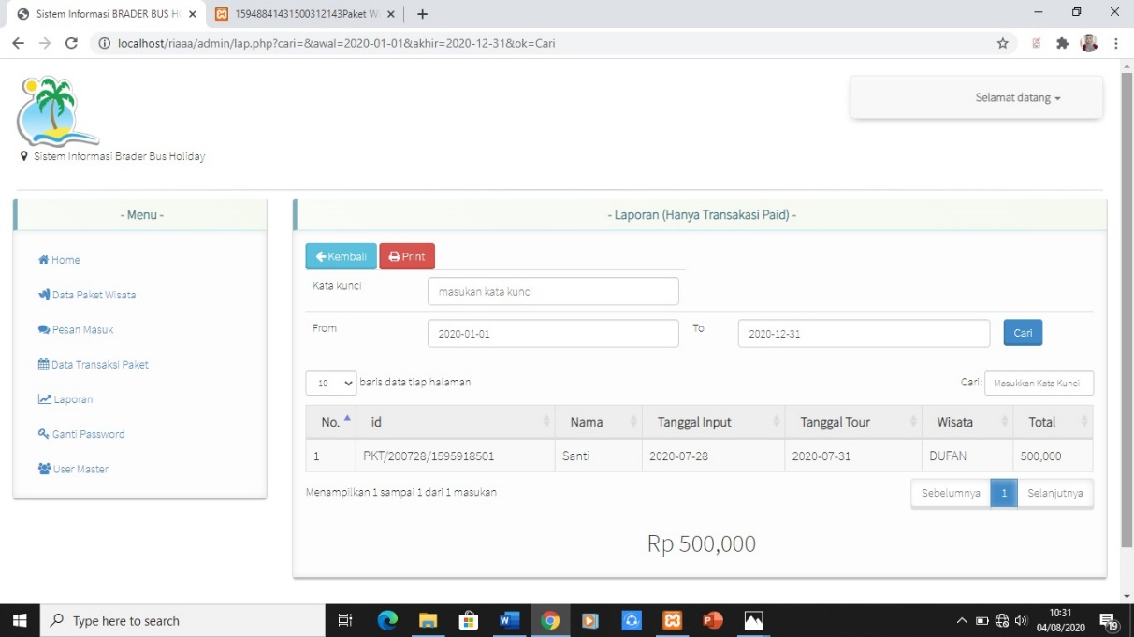

Gambar 5.13 Tampilan Halaman Data Laporan

1. Halaman Data Cetak laporan

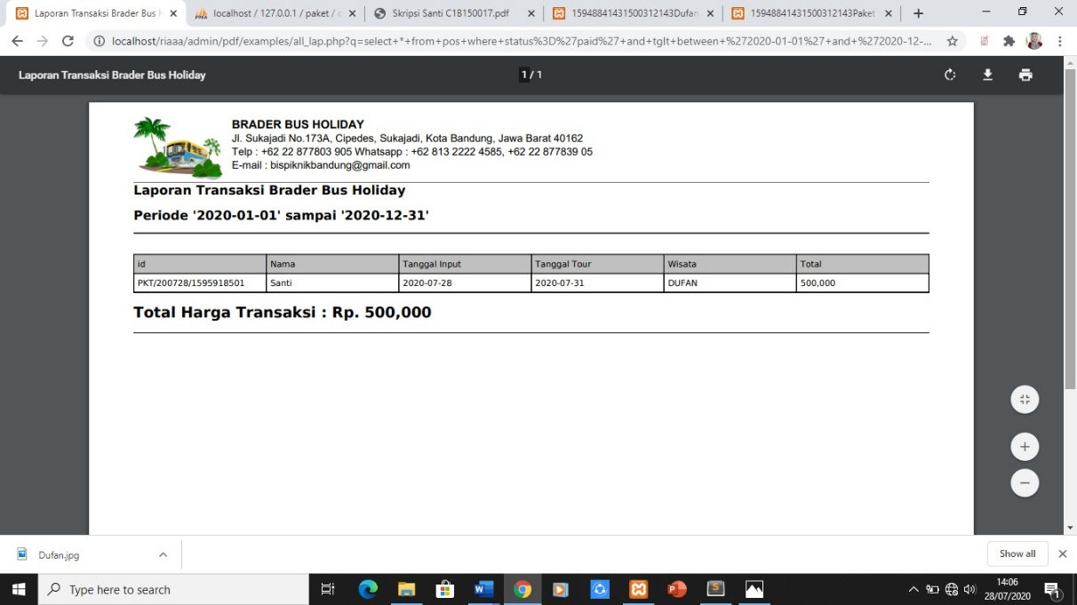

Gambar 5.14 Halman Data Cetak laporan

1. Halaman Ganti password

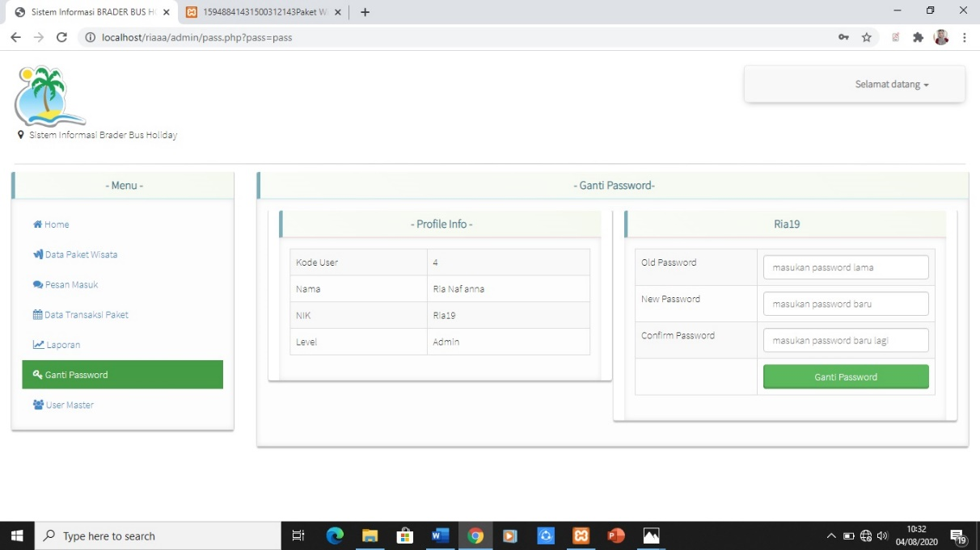

Gambar 5.15 Tampilan Halaman Ganti password

1. Halaman User Master

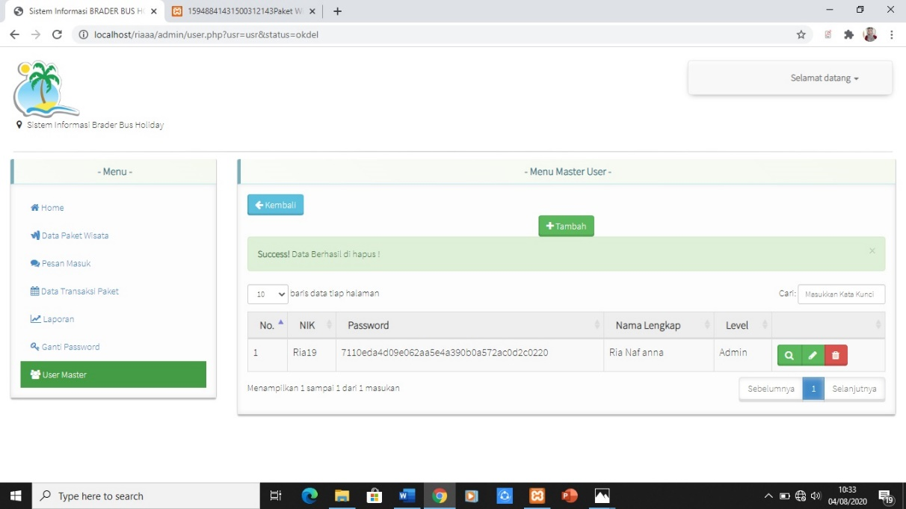

Gambar 5.16 Tampilan Halaman User Master

1. Halaman menu Data Tambah User Master

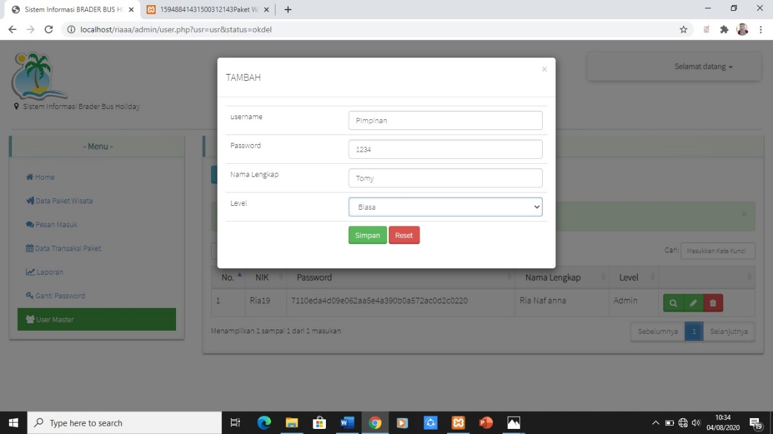

Gambar 5.17 Tampilan Halaman Menu Tambah User Master

1. Halman menu Data Tambah User Master Berhasil

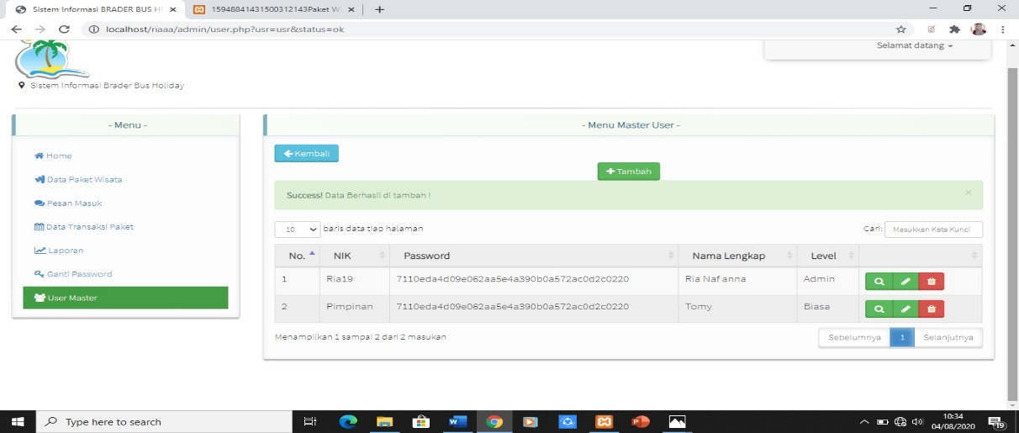

Gambar 5.18 Tampilan Halaman Menu Tambah User Master Berhasil

## 5.1.2 Pengujian Sistem

Pengujian merupakan bagian yang paling penting pada saat pembuatan sistem. Pengujian dilakukan untuk mengetahui kualitas dan juga mengetahui kelemahan dari perangkat lunak. Tujuan dari pengujian ini adalah untuk menjamin bahwa perangkat lunak yang dibangun memiliki kualitas yang handal, yaitu mampu mempresentasikan kajian pokok dari spesifikasi, analisis, perancangan, dan pengkodean dari perangkat lunak itu sendiri.

Dalam tahap pengujian ini, penulis menggunakan pengujian black box. Alasanya karena pengujian black box dapat mengetahui apakah perangkat lunak yang dibuat dapat berfungsi dengan benar dan telah sesuai dengan apa yang sudah diharapkan. Pengujian black box merupakan metode perancangan data uji yang didasarkan pada spesifikasi perangkat lunak. Data uji dibangkitkan, dieksekusi, pada perangkat lunak dan kemudian keluaran dari perangkat lunak di cek apakah telah sesuai dengan apa yang diharapkan dan berfokus pada persyaratan fungsional perangkat lunak yang dibuat.

Berikut adalah pengujian yang dilakukan penulis terhadap sistem informasi yang telah dibuat :

1. Rencana pengujian
2. Rencana pengujian *customer*

Tabel 5.1 Rencana Pengujian

|  |  |  |  |  |
| --- | --- | --- | --- | --- |
| No | Kode | Nama Proses | Input | Output |
| 1 | SKPL-01 | *Customer* | Halaman paket wisata untuk melihat paket. | Menampilkan halaman paket wisata. |
| 2 | SKPL-02 | Melihat detail paket wisata | Customer melihat detail paket wisata. | Menampilkan halaman detail paket wisata. |
| 3 | SKPL-03 | Form booking paket wisata | Mengisi form pemesanan paket seperti nama, alamat, e-mail, no.hp, lama tour, harga, tanggal tour, jumlah orang, dan total bayar. | Data berhasil dikirim. |
| 4 | SKPL-04 | Cetak data booking paket wisata. | Cetak data booking paket wisata. | Menampilkan ID transaksi serta data pemesan di cetak. |
| 5 | SKPL-05 | Pesan | Mengirim pesan, mengisi nama, e-mail, dan keterangan pesan. | Pesan berhasil dikirim. |

1. Rencana pengujian Admin

Tabel 5.2 Rencana Pengujian

|  |  |  |  |  |
| --- | --- | --- | --- | --- |
| No | Kode | Nama Proses | Input | Output |
| 1 | SKPL-01 | Login | Input username dan password kehalaman login di aplikasi | Masuk ke halaman menu utama admin |
| 2 | SKPL-02 | Mengelola data paket wisata | Input data tujuan wisata, lama wisata, harga, keterangan, tanggal keberangkatan, memasukan file foto dan masukan file pdf lalu simpan | Data tersimpan pada table menu paket wisata |
| 3 | SKPL-03 | Mengelola data pesan | Data pesan *customer.* | Menampilkan data pesan. |
| 4 | SKPL-04 | Mengelola data transaksi paket. | Data transaksi paket, edit status transaksi jika sudah melakukan pembayaran klik paid. | Data transaksi tersimpan. |
| 5 | SKPL-05 | Mengelola data laporan. | Data laporan (hanya transaksi paid). | Menampilkan halaman cetak laporan transaksi. |
| 6 | SKPL-06 | Mengelola data user. | Input data user, masukan nama, password, nama lengkap. | Data tersimpan pada table menu user. |

1. Identifikasi rencana pengujian
2. Identifikasi rencana pengujian *customer*

Tabel 5.3 Rencana Pengujian *customer*

|  |  |  |  |  |  |
| --- | --- | --- | --- | --- | --- |
| Nama proses | Butir Uji | Identifikasi | | Jenis  Pengujian | Teknik  Pengujian |
| SKPL | PDHUPL |
| *Customer* | Mengakses link halaman paket wisata | SKPL – 01 | PDHUPL – 01 | Sistem | Blackbox |
| Detail paket wisata | Mengakses link detail paket wisata. | SKPL – 02 | PDHUPL – 02 | Sistem | Blackbox |
| Form booking paket wisata | Mengakses link form booking, customer mengisi data diri | SKPL – 03 | PDHUPL – 03 | Sistem | Blackbox |
| Cetak data booking paket wisata. | Mengakses link cetak data booking paket wisata. | SKPL – 04 | PDHUPL – 04 | Sistem | Blackbox |
| Pesan | Mengakses link pesan. | SKPL – 05 | PDHUPL – 05 | Sistem | Blackbox |

1. Identifikasi rencana pengujian Admin

Tabel 5.4 Rencana Pengujian

|  |  |  |  |  |  |
| --- | --- | --- | --- | --- | --- |
| Nama proses | Butir Uji | Identifikasi | | Jenis  Pengujian | Teknik  Pengujian |
| SKPL | PDHUPL |
| Login | Login dengan username dan password yang terdaftar. | SKPL – 01 | PDHUPL – 01 | Sistem | Blackbox |
| Kelola data paket wisata | Masukan data paket wisata berdasarkan tujuan yang telah direncanakan dengan mengisi form tambah data paket wisata. | SKPL – 02 | PDHUPL – 02 | Sistem | Blackbox |
| Kelola Data pesan | Data pesan *customer* menampilkan data pesan. | SKPL – 03 | PDHUPL – 03 | Sistem | Blackbox |
| Kelola data transaksi paket | Data transaksi menampilkan data transaksi | SKPL – 04 | PDHUPL – 04 | Sistem | Blackbox |
| Kelola data laporan | Data laporan menampilkan data laporan. | SKPL – 05 | PDHUPL – 05 | Sistem | Blackbox |
| Kelola data user | Masukan data user dengan mengisi tambah data form user. | SKPL – 06 | PDHUPL – 06 | Sistem | Blackbox |

1. Hasil pengujian
2. Hasil pengujian customer

Tabel 5.5 Hasil Pengujian SKPL-01

|  |  |  |  |  |
| --- | --- | --- | --- | --- |
| Identifikasi | | SKPL – 01 / PDHULPL – 01 | | |
| Nama butir uji | | Mengakses link paket wisata | | |
| Tujuan | | Untuk menampilkan halaman paket wisata | | |
| Kondisi awal | | Halaman sudah ada | | |
| Pengujian | | Customer | | |
| Skenario | | | | |
| 1. klik halaman paket wisata 2. menampilkan halaman paket wisata | | | | |
| Hasil | | | | |
| Data yang diberikan | Hasil yang diharapkan | | Pengamatan | Kesimpulan |
|  | Masuk ke halaman akses | | Akses aplikasi sesuai | Ok |

Tabel 5.6 Hasil Pengujian SKPL-02

|  |  |  |  |  |
| --- | --- | --- | --- | --- |
| Identifikasi | | SKPL – 01 / PDHULPL – 01 | | |
| Nama butir uji | | Melihat detail paket wisata yang sudah ada di sistem | | |
| Tujuan | | Untuk menampilkan halaman detail paket wisata | | |
| Kondisi awal | | - Halaman sudah ada  - Data detail paket wisata sudah ada | | |
| Pengujian | | Customer | | |
| Skenario | | | | |
| 1. klik halaman detail paket wisata 2. menampilkan halaman detail paket wisata | | | | |
| Hasil | | | | |
| Data yang diberikan | Hasil yang diharapkan | | Pengamatan | Kesimpulan |
| Hasil dari detail paket wisata yang di pilih | Data yang ditampilkan sesuai dengan yang di inputkan | | Semua data berhasil di halaman sistem | Ok |

Tabel 5.7 Hasil Pengujian SKPL-03

|  |  |  |  |  |
| --- | --- | --- | --- | --- |
| Identifikasi | | SKPL – 01 / PDHULPL – 01 | | |
| Nama butir uji | | Form booking paket wisata | | |
| Tujuan | | Untuk menampilkan halaman booking paket wisata | | |
| Kondisi awal | | * Tabel sudah ada * Data base sudah ada | | |
| Pengujian | | Customer | | |
| Skenario | | | | |
| 1. klik halaman booking paket wisata 2. menampilkan halaman booking paket wisata 3. mengisi data diri mulai dari nama, tujuan dan lainnya | | | | |
| Hasil | | | | |
| Data yang diberikan | Hasil yang diharapkan | | Pengamatan | Kesimpulan |
| Hasil dari pencarian pengisian form paket wisata yang dipilih | Semua data tampil sesuai dengan yang di inputkan | | Semua data berhasil tampil di halaman sistem | Ok |

Tabel 5.8 Hasil Pengujian SKPL-04

|  |  |  |  |  |
| --- | --- | --- | --- | --- |
| Identifikasi | | SKPL – 01 / PDHULPL – 01 | | |
| Nama butir uji | | Mencetak data booking paket wisata | | |
| Tujuan | | Untuk menampilkan halaman cetak booking paket wisata | | |
| Kondisi awal | | * tabel sudah ada * database sudah ada | | |
| Pengujian | | Customer | | |
| Skenario | | | | |
| 1. klik halaman data booking cetak paket wisata 2. menampilkan halaman booking cetak paket wisata 3. cetak data | | | | |
| Hasil | | | | |
| Data yang diberikan | Hasil yang diharapkan | | Pengamatan | Kesimpulan |
| Hasil cetakan data booking berhasil | Semua data yang dipilih tercetak | | Semua data berhasil tampil di halaman system | Ok |

Tabel 5.9 Hasil Pengujian SKPL-05

|  |  |  |  |  |
| --- | --- | --- | --- | --- |
| Identifikasi | | SKPL – 01 / PDHULPL – 01 | | |
| Nama butir uji | | Mengirim Pesan | | |
| Tujuan | | Untuk mengirimkan pesan kepada admin travel brader bus holiday | | |
| Kondisi awal | | * Tabel sudah ada * Data pesan sudah ada | | |
| Pengujian | | Customer | | |
| Skenario | | | | |
| 1. klik halaman pesan 2. menampilkan halaman pesan 3. tulis pesan dan kirim pesan | | | | |
| Hasil | | | | |
| Data yang diberikan | Hasil yang diharapkan | | Pengamatan | Kesimpulan |
| Pengiriman pesan selesai | Semua data tampil sesuai dengan yang di inputkan | | Semua data berhasil tampil di halaman sistem | Ok |

1. hasil pengujian admin

Tabel 5.10 Hasil Pengujian SKPL-01

|  |  |  |  |  |
| --- | --- | --- | --- | --- |
| Identifikasi | | SKPL – 01 / PDHULPL – 01 | | |
| Nama butir uji | | Memasukan username yang telah terdaftar | | |
| Tujuan | | Memeriksa username tidak ada yang sama | | |
| Kondisi awal | | - Table sudah ada  - Beberpa username sudah terdaftar | | |
| Pengujian | | Admin | | |
| Scenario | | | | |
| 1. Input username, password daan level user  2. Klik tombol login atau enter pada keyboard | | | | |
| Hasil | | | | |
| Data yang diberikan | Hasil yang diharapkan | | Pengamatan | Kesimpulan |
| Username= admin  password= admin | Masuk halaman akses selesai | | Akses sistemsesuai | Ok |

Tabel 5.11 Hasil Pengujian SKPL-02

|  |  |  |  |  |
| --- | --- | --- | --- | --- |
| Identifikasi | | SKPL – 01 / PDHULPL – 01 | | |
| Nama butir uji | | Kelola data paket wisata | | |
| Tujuan | | Melihat tampilan data paket wisata | | |
| Kondisi awal | | - Table sudah ada  - data paket wisata sudah ada | | |
| Pengujian | | Admin | | |
| Scenario | | | | |
| 1. Tambah data paket wisata  2. Memasukkan tujuan wisata dan lainnya  3. Simpan data paket wisata | | | | |
| Hasil | | | | |
| Data yang diberikan | Hasil yang diharapkan | | Pengamatan | Kesimpulan |
| Data paket wisata yang baru | Semua data masukan tersimpan dalam database sistem | | Akses sistem sesuai | Ok |

Tabel 5.12 Hasil Pengujian SKPL-03

|  |  |  |  |  |
| --- | --- | --- | --- | --- |
| Identifikasi | | SKPL – 01 / PDHULPL – 01 | | |
| Nama butir uji | | Kelola data pesan | | |
| Tujuan | | Untuk menampilkan data pesan | | |
| Kondisi awal | | - Table sudah ada  - data pesan masih kosong | | |
| Pengujian | | Admin | | |
| Scenario | | | | |
| 1. klik menu pesan  2. melihat pesan  3. hapus pesan | | | | |
| Hasil | | | | |
| Data yang diberikan | Hasil yang diharapkan | | Pengamatan | Kesimpulan |
| Pesan yang di kirim oleh costumer | Data pesan sesuai | | Akses sistem sesuai | Ok |

Tabel 5.13 Hasil Pengujian SKPL-04

|  |  |  |  |  |
| --- | --- | --- | --- | --- |
| Identifikasi | | SKPL – 01 / PDHULPL – 01 | | |
| Nama butir uji | | Kelola data transaksi | | |
| Tujuan | | Menampilkan data transaksi | | |
| Kondisi awal | | - Table sudah ada  - data transaksi sudah ada | | |
| Pengujian | | Admin | | |
| Scenario | | | | |
| 1. klik menu data transaksi  2. menampilkan data transaksi | | | | |
| Hasil | | | | |
| Data yang diberikan | Hasil yang diharapkan | | Pengamatan | Kesimpulan |
| Data transaksi | Data transaksi sesuai | | Akses sistem sesuai | Ok |

Tabel 5.14 Hasil Pengujian SKPL-05

|  |  |  |  |  |
| --- | --- | --- | --- | --- |
| Identifikasi | | SKPL – 01 / PDHULPL – 01 | | |
| Nama butir uji | | Kelola data laporan | | |
| Tujuan | | Untuk menampilkan data laporan | | |
| Kondisi awal | | - Table sudah ada  - data laporan masih kosong | | |
| Pengujian | | Admin | | |
| Scenario | | | | |
| 1. klik menu laporan  2.menampilkan dan melihat data laporan | | | | |
| Hasil | | | | |
| Data yang diberikan | Hasil yang diharapkan | | Pengamatan | Kesimpulan |
| Data laporan | Data laporan sesuai | | Akses sistem sesuai | Ok |

Tabel 5.15 Hasil Pengujian SKPL-06

|  |  |  |  |  |
| --- | --- | --- | --- | --- |
| Identifikasi | | SKPL – 01 / PDHULPL – 01 | | |
| Nama butir uji | | Kelola data user | | |
| Tujuan | | Untuk menampilkan data user | | |
| Kondisi awal | | - Table sudah ada  - data user sudah ada | | |
| Pengujian | | Admin | | |
| Scenario | | | | |
| 1. Klik menu user  2. Menampilkan data user  3. Tambah data user  4. Data user berhasil ditambah | | | | |
| Hasil | | | | |
| Data yang diberikan | Hasil yang diharapkan | | Pengamatan | Kesimpulan |
| Data user | Data user sesuai | | Akses sistem sesuai | Ok |

**5.2 Hasil**

**5.2.1 *Performance* (Kinerja)**

Untuk mengetahui apakah sistem menyediakan troughtput dan response time yang cukup dengan perbandingan sistem yang lama dengan sistem yang baru.

Tabel 5.16 Hasil Performance (Kinerja)

|  |  |
| --- | --- |
| **Sistem Lama** | **Sistem Baru** |
| Penyediaan informasi mengenai pemesanan paket wisata bagi para *customer* terbilang lambat. | Memudahkan dalam penyediaan informasi yang sangat jelas mengenai pemesanan paket wisata bagi para *customer*. |

### 5.2.2 *Information* (Informasi)

Untuk mengetahui apakah sistem menyediakan informasi yang berkualitas bagi penggunanya.

Tabel 5.17 Hasil Information (Informasi)

|  |  |
| --- | --- |
| **Sistem Lama** | **Sistem Baru** |
| Belum tersedianya laporan data pemesanan paket secara otomatis. | Informasi customer dan rekap data laporan pemesanan paket dapat dilihat dan di cetak di sistem. |

### 5.2.3 *Economy* (Ekonomi)

Untuk mengetahui apakah sistem menawarkan tingkat dan kapasitas pelayanan yang memakai untuk mengurai biaya dan meningkatkan keuntungan.

Tabel 5.18 Hasil Economy (Ekonomi)

|  |  |
| --- | --- |
| **Sistem Lama** | **Sistem Baru** |
| Pembuatan laporan memerlukan buku dan alat tulis yang cukup banyak sehingga memerlukan biaya yang cukup mahal. | Tidak perlu membeli alat tulis dalam hal pembuatan laporan. |

### 5.2.4 *Control* (Pengendalian)

Untuk mengetahui apakah sistem menawarkan control (pengendalian) untuk mengatasi kecurangan-kecurangan dan menjamin keakuratan dan keamanan data.

Tabel 5.19 Hasil Control (Pengendalian)

|  |  |
| --- | --- |
| **Sistem Lama** | **Sistem Baru** |
| Data pemesan paket wisata dapat di lihat oleh orang-orang yang tidak berwenang. | Data tesimpan pada database dan pengendalian sistem dilakukan dengan memberikan tiap pegawai*username* dan passsword untuk login . |

### 5.2.5 *Efficiency* (Efesiensi)

Untuk mengetahui apakah sistem menggunakan secara maksimum sumber yang tersedia.

Tabel 5.20 Hasil Effeciency (Efesiensi)

|  |  |
| --- | --- |
| **Sistem Lama** | **Sistem Baru** |
| Memerlukan waktu untuk pencarian data- data apabila sewaktu- waktu dibuthkan. | Mempercepat proses pencarian data- data pemesan paket wisata. |

### 5.2.6 *Services* (Pelayanan)

Untuk mengetahui apakah sistem menyediakan layanan yang diingin kan dan handal pada siapa saja yang menginginkannya, dan apakah sistem fleksibel dan dapat dikembangkan.

Tabel 5.21 Hasil Services (Pelayanan)

|  |  |
| --- | --- |
| **Sistem Lama** | **Sistem Baru** |
| -Saat *customer* akan melakukan pemesanan dan pengisian formulir terkadang harus menunggu dulu dikarenakan pegawai sedang melayani *customer* yang lain (dalam pelayanan belum memuaskan). | proses pengolahan data, seperti melakukan pemesanan, pengisian data *customer* lebih cepat dan akurat. |

# **BAB VI**

**KESIMPULAN DAN SARAN**

**6.1 Kesimpulan**

1. Dengan adanya website ini, proses pengelolaan data reservasi bisa lebih cepat dan efektif.
2. Pembangunan sistem informasi pemesanan paket wisata di travel brader bus holiday bandung ini ditujukan untuk memenuhi kebutuhan bagi para *customer* agar para *customer* tidak perlu datang langsung ke kantor untuk melakukan pemesanan paket wisata, dikarenakan sudah dapat diakses melalui media internet yang informasinya lebih cepat dan akurat serta pelanggan bisa menggunakan website ini di mana saja.
3. Laporan yang dihasilkan dari sistem informasi ini memberikan kemudahan bagi para pegawai dalam melaksanakan pekerjaannya.

**6.2 Saran**

Dari beberapa kelemahan Sistem informasi dan reservasi di Travel Brader Bus Holiday Bandung, yang telah dicantumkan pada sub bab kesimpulan, penulis memberikan saran untuk pengembangan selanjutnya, diantaranya adalah :

1. Aplikasi dapat memberikan *rekomendasi* paket wisata yang tersedia pada sistem paket wisata, saat *staf marketing* melakukan penyusunanpaket wisata yang akan ditawarkan.
2. Untuk mengurangi risiko data palsu dalam pemesan paket wisata, maka disarankan dirancangnya *security system* yang dapat melakukan *filter*untuk keaslian data pemesanan paket wisata.

**Daftar Pustaka**

Rahmat Nur maulidin (2015) *Sistem Informasi Paket Wisata Pada Cv. Khas Tour Berbasis Web*<https://adoc.tips/sistem-informasi-paket-wisata-pada-cv-khans-tour-berbasis-we.html>

Aditiya p (2014) *Sistem pemesanan Paket Wisata Tour dan Travel Di Pelangi Tour Organizer Berbasis Web*<https://adoc.tips/sistem-pemesanan-paket-wisata-tour-and-travel-di-pelangi-tou.html>

JuliEffendri (2016) *Sistem Informasi Pemesanan Paket Wisata Berbasis Web Di CMT (Citra Madinah Tour Dan Travel)*<https://elib.unikom.ac.id/files/disk1/692/jbptunikompp-gdl-julieffend-34592-1-unikom_j-l.pdf>

Desky, M. A. (2003 : 23) *Pengantar Bisnis Biro Perjalanan Wisata*. Yogyakarta: Adicita. Investor.

Yoeti, Oka A, 2001. *Pemasaran Pariwisata*, Angkasa, Bandung

Djahir, Yulia dan Dewi Pratita. 2015. *Bahan Ajar Sistem Informasi Manajemen*. Yogyakarta : Deepublish.

A. C. Prof. Dr. Sri Mulyani. (2016). *Metode Analisis dan Perancangan Sistem*. Bandung: Abdi SisteMatika.

J. Hutahaean. (2015) *Konsep Sistem Informasi*, Yogyakarta: Deepublish.

Tata Sutabri. 2012*. Analisis Sistem Informasi*. Andi. Yogyakarta

Al-Bahra Bin Ladjamudin, 2005, *Analisis dan Desain Sistem Informasi*, Graha Ilmu, Yogyakarta

Yakub. 2012. *Pengantar Sistem Informasi*, Yogyakarta: Graha Ilmu

Sutarman. 2012. *Buku Pengantar Teknologi Informasi*. Jakarta: Bumi Aksara.

Munawar. (2005), *Pemodelan Visual dengan UML*, Graha Ilmu, Yogyakarta, 17-100.

Wijaya, T. (2009, 09). Model-Driven Development. Dipetik Juni 11, 2019, dari Information System Lecture Notes: http://trisnadi169.blogspot .com/2009/09/model-driven-development.html

Novitasari, C. (2018, September 26). Pengertian Analisis Pieces dan Contohnya . Dipetik November 7, 2019, dari pelajarindo.com: https://pelajarindo.com/ pengertian-analisis-pieces-contoh/

Hidayatullah, P & Khawistara, J. K. 2015. *Pemrograman Web*. Bandung: Informatika Bandung.

Wardana. 2010. *Menjadi Master PHP Dengan Framework Codeigniter***.** Jakarta: Elex Media Komputindo.

Agus Saputra. 2012. *Membuat Aplikasi Absensi Dan Kuesioner untuk Panduan Skripsi. PT. Elex Media Koputindo*. Jakarta.

Saputra Agus, 2011. *Panduan Praktis Menguasai Database Server MySQL*. Jakarta. ISBN/ISSN, 979-731-417-0.

**Lampiran I**

Laporan Penelitian

(Hasil Interview)

Tanggal :01 juni 2020

Waktu :13.00 – 15.00

Narasumber : Rian Adriansyah, S.Hum

Jabatan : Tour Division

1. Apakah di Travel Brader Bus Holiday Bandung sudah ada sistem informasi pemesanan paket wisata?
2. Apa permasalahan yang ada pada bagian terutama dalam mengurus data2 pemesanan paket dll?
3. Dalam Bagian Admin bertugas untuk melayani hal-hal apa saja?
4. Dalam memesan paket wisata apa saja yang harus dilakukan *customer*?
5. Setelah pemesanan paket wisata dilakukan sistem pembayaran nya bagaimana**?**
6. Berapa Jumlah Pegawai di Travel Brader Bus Holiday Bandung?
7. Apakah perlu sistem informasi pemesanan paket wisata untuk mempermudah *customer* dalam melakukan pemesanan paket wisata?
8. Apakah dengan diterapkannya sistem informasi akan membantu pihak Travel Brader Bus Holiday Bandung?

**Jawaban**

1. Di Travel Brader Bus Holiday Bandung belum ada sistem informasi pemesanan paket wisata, pemesanan paket wisata masih dilakukan secara manual.
2. Permasalahan yang terjadi ada pada pengurusan data laporan perbulan yang terkadang ada data yang hilang atau tidak sesuai dengan catatan yang ada.
3. Untuk admin melayani *customer* dalam melakukan pemesan paket wisata, membuat laporan.
4. *costumer* harus melihat-lihat terlebih dahulu sebelum memesan, setelah *costumer* memastikan untuk melakukan pemesanan paket wisata, *costumer* di haruskan mengisi data diri serta tujuan wisata.
5. Untuk pembayaran*costumer*diminta untuk melakukan pembayaran secara langsung.
6. Semua pegawai di Travel Brader Bus Holiday Bandung ini baru ada 4 orang saja.
7. Iya perlu, karena dapat membantu customer dalam melakukan pemesanan.
8. Iya perlu karena dapat membantu dalam pengelolaan data, seperti data paket wisata, data laporan, data pesan, data transaksi.

|  |  |  |  |
| --- | --- | --- | --- |
| No | Pertanyaan | Jawaban | |
| Ya | Tidak |
| 1. | Apakah sudah ada sistem informasi pemesanan paket wisata? |  |  |
| 2. | Apakah sistem yang berjalan masih manual? |  |  |
| 4. | Apakah diperlukan sistem informasi pemesanan paket wisata? |  |  |
| 5. | Apakah dengan diterapkannya sistem yang baru akan membantu pihak dari perusahan Travel Brader Bus Holiday Bandung? |  |  |

**Lampiran 2**

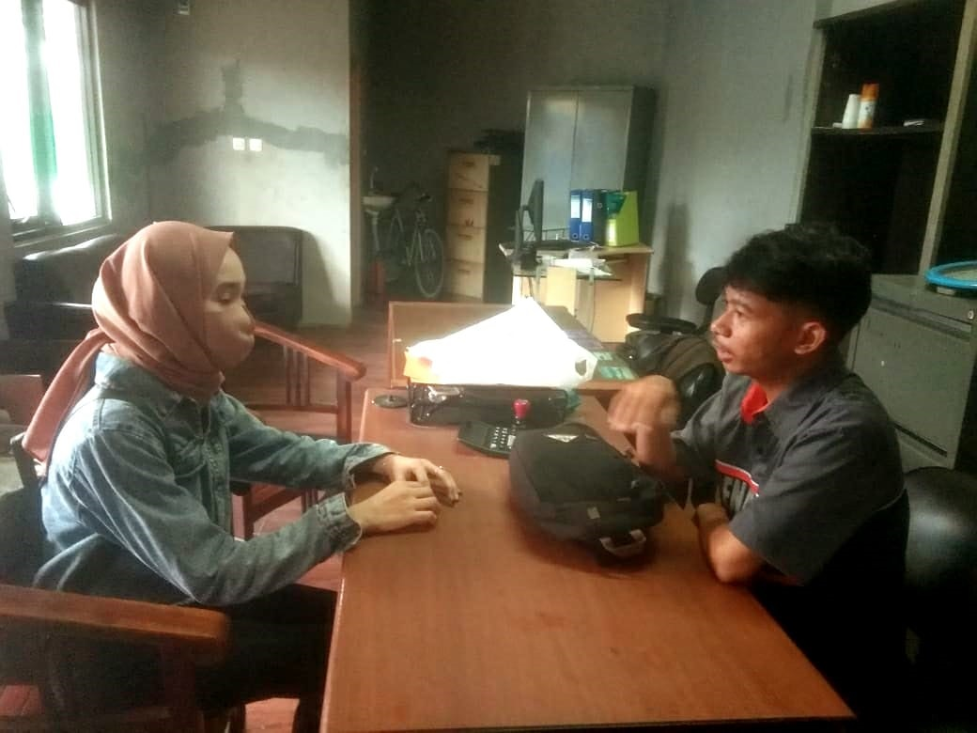

**Lampiran 3 Biodata Penulis**

**Ria Naf’anna** lahir di lampung pada 19 juni 1998, anak ke empat dari empat bersaudara, yang terlahir dari pasangan Tamzir dan Rosita. Mulai menjenjang pendidikan di SDN Wayrilau (2007-20112), kemudian melanjutkan pendidikan ke SMPN 2 CUKUHBALAK (2012-2014), serta melanjutkan ke SMAN 1 CUKUHBALAK (2014-2016), Untuk mendapatkan gelar sarjana penulis melanjutkan S1 di universitas Bale Bandung Fakultas Teknologi Informasi Program Studi Sistem Informasi. Penulis juga pernah aktif sebagai anggota di UKM Bale Percussion di FTI UNIBBA pada tahun 2017-2018.